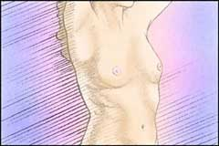
ΑΝΩΤΕΡΟ ΤΕΧΝΟΛΟΓΙΚΟ ΕΚΠΑΙΔΕΥΤΙΚΟ ΙΔΡΥΜΑ ΑΘΗΝΩΝ

ΣΧΟΛΗ ΕΠΑΓΓΕΛΜΑΤΩΝ ΥΓΕΙΑΣ & ΠΡΟΝΟΙΑΣ
ΤΜΗΜΑ ΑΙΣΘΗΤΙΚΗΣ & ΚΟΣΜΗΤΟΛΟΓΙΑΣ
ΠΤΥΧΙΑΚΗ ΕΡΓΑΣΙΑ
ΘΕΜΑ:«Αυξητική Πλαστική Χειρουργική Των Γυναικείων Μαστών»

Επιμέλεια εργασίας:
Βάτση Αντωνία Α.Μ.: 02020
Ζούνη Γαβριέλλα Α.Μ.: 02111
Νεφρού Μαρία Α.Μ.: 02012
ΥΠΕΥΘΥΝΗ ΚΑΘΗΓΗΤΡΙΑ:
Δρ. Σοφιανού Ιωάννα Μαρίνα
Πλαστικός Χειρουργός

ΑΘΗΝΑ, ΝΟΕΜΒΡΙΟΣ 2009

Ευχαριστούμε:

- Το τμήμα Βιβλιοθήκης του Πανεπιστημιακού Γενικού Νοσοκομείου «ΑΤΤΙΚΟΝ» για την παραχώρηση πολύτιμου υλικού.
- Το τμήμα Βιβλιοθήκης Επιστημών Υγείας του Εθνικού και Καποδιστριακού Πανεπιστημίου της Ιατρικής Σχολής Αθηνών για την παραχώρηση υλικού σχετικό με το αντικείμενο της εργασίας.
- Το τμήμα Βιβλιοθήκης του Εθνικού και Καποδιστριακού Πανεπιστημίου της Φαρμακευτικής Σχολής Αθηνών για την παραχώρηση πολύτιμου υλικού για την περαίωση της πτυχιακής εργασίας.
- Την υπεύθυνη καθηγήτρια για την πτυχιακή εργασία Δρ. Σοφιανού Ιωάννα Μαρίνα, η οποία με την καθοδήγησή της και την εποπτεία της συνέβαλλε στην ολοκλήρωση της εργασίας.

ΠΕΡΙΕΧΟΜΕΝΑ

- ΕΙΣΑΓΩΓΗ σελ. 5
- ΑΙΣΘΗΤΙΚΗ ΠΛΑΣΤΙΚΗ ΧΕΙΡΟΥΡΓΙΚΗ σελ. 6
- ΙΣΤΟΡΙΚΗ ΑΝΑΔΡΟΜΗ σελ. 7-8
- ΑΝΑΤΟΜΙΑ σελ. 9-25
Α. ΤΑ ΑΓΓΕΙΑ ΤΟΥ ΓΥΝΑΙΚΕΙΟΥ ΜΑΣΤΟΥ σελ. 14-17
Β. Η ΛΕΜΦΙΚΗ ΠΑΡΟΧΕΤΕΥΣΗ ΤΟΥ ΓΥΝΑΙΚΕΙΟΥ ΜΑΣΤΟΥ σελ. 18-25
- ΦΥΣΙΟΛΟΓΙΑ σελ. 26-32
- ΣΤΑΤΙΣΤΙΚΕΣ ΜΕΛΕΤΕΣ ΚΑΙ ΕΡΕΥΝΕΣ σελ. 33-63
- ΜΙΚΡΟΜΑΣΤΙΑ σελ. 64
- ΕΝΘΕΜΑΤΑ ΣΙΛΙΚΟΝΗΣ σελ. 66-72
- ΑΥΞΗΤΙΚΗ ΠΛΑΣΤΙΚΗ ΧΕΙΡΟΥΡΓΙΚΗ ΓΥΝΑΙΚΕΙΩΝ ΜΑΣΤΩΝ σελ. 73-95
1. Ενδείξεις σελ 73-75
2. Πορεία προς την επέμβαση σελ. 76-77
3. Χειρουργική Τεχνική και Ενθέματα σελ. 78-85
4. Μετεγχειρητική αγωγή-Επιπλοκές και Αποτελέσματα σελ. 86-94
- ΕΠΑΝΟΡΘΩΤΙΚΗ ΧΕΙΡΟΥΡΓΙΚΗ σελ. 95-99
α. Αντιμετώπιση του ετερόπλευρου μαστού σελ. 96
β. Χειρουργικές τεχνικές σελ. 96-99
- Η ΑΝΑΙΣΘΗΣΙΑ ΣΤΗΝ ΠΛΑΣΤΙΚΗ ΧΕΙΡΟΥΡΓΙΚΗ σελ. 100
- Ο ΘΗΛΑΣΜΟΣ ΜΕΤΑ ΑΠΟ ΑΥΞΗΤΙΚΗ ΠΛΑΣΤΙΚΗ ΧΕΙΡΟΥΡΓΙΚΗ ΤΩΝ ΓΥΝΑΙΚΕΙΩΝ ΜΑΣΤΩΝ σελ. 101-102
- ΗΛΙΚΙΑ ΠΟΥ ΕΝΔΕΙΚΝΥΤΑΙ σελ. 103
- ΠΟΙΟΙ ΙΑΤΡΙΚΟΙ ΛΟΓΟΙ ΑΠΑΓΟΡΕΥΟΥΝ ΤΗΝ ΑΥΞΗΤΙΚΗ ΠΛΑΣΤΙΚΗ ΧΕΙΡΟΥΡΓΙΚΗ ΤΩΝ ΓΥΝΑΙΚΕΙΩΝ ΜΑΣΤΩΝ σελ. 103
- ΠΕΡΙΛΗΨΗ σελ. 104
- ΠΑΡΑΡΤΗΜΑ σελ. 105-121
- ΞΕΝΗ ΒΙΒΛΙΟΓΡΑΦΙΑ σελ. 122-125
- ΕΛΛΗΝΙΚΗ ΒΙΒΛΙΟΓΡΑΦΙΑ σελ. 126
- ΗΛΕΚΤΡΟΝΙΚΗ ΒΙΒΛΙΟΓΡΑΦΙΑ σελ. 127

ΕΙΣΑΓΩΓΗ

Η αυξητική πλαστική χειρουργική των γυναικείων μαστών είναι ένα θέμα, το οποίο απασχολεί ένα πολύ μεγάλο μέρος του γυναικείου πληθυσμού, τόσο στην Ελλάδα, όσο και στις υπόλοιπες χώρες. Από αισθητικής πλευράς, καθώς και λόγω επαγγελματικών υποχρεώσεων ή ζητημάτων υγείας, είναι ένας τομέας της Πλαστικής Χειρουργικής, του οποίου η ζήτηση έχει αυξηθεί κατακόρυφα τα τελευταία χρόνια. Σε αυτό έχουν συμβάλλει καθοριστικά και τα μέσα μαζικής ενημέρωσης (ΜΜΕ). Παράλληλα έχουν ανακύψει πολλά ερωτήματα, σε σχέση με τη συμπεριφορά των ενθεμάτων στον οργανισμό (για παράδειγμα κίνδυνος εμφάνισης αυτοάνοσων νοσημάτων, πρόβλημα μεταφοράς σταγονιδίων σιλικόνης, καθώς και άλλα). Γι’ αυτόν, ακριβώς, τον λόγο επιλέξαμε να αναπτύξουμε την εργασία με θέμα την «Αυξητική Πλαστική Χειρουργική των Γυναικείων Μαστών».

ΑΙΣΘΗΤΙΚΗ ΧΕΙΡΟΥΡΓΙΚΗ

Είναι γνωστός ο ρόλος τον οποίο διαδραματίζει ο μαστός στην γυναικεία προσωπικότητα.

- Το μέγεθος
- το σχήμα και
- η λειτουργικότητά του

παίζουν σημαντικό ρόλο, τόσο για την γυναίκα, όσο και για τον σύντροφό της και διαφέρουν κατά περιοχές του πλανήτη μας.

Στον δυτικό κόσμο την τελευταία τριαντακονταετία

- η διαφήμιση
- η διασκέδαση και
- η μόδα

προβάλλουν το μέτριο έως μεγάλου μεγέθους στήθος.

Είναι ευνόητο, λοιπόν, ότι οποιαδήποτε δυσμορφία του μαστού (που αφορά όπως αναφέραμε στο μέγεθος, στο σχήμα και στην θέση του) δημιουργεί σημαντικά ψυχολογικά προβλήματα, τα οποία μπορούν να αντιμετωπιστούν με την κατάλληλη χειρουργική τεχνική.

ΙΣΤΟΡΙΚΗ ΑΝΑΔΡΟΜΗ

Οι μαστοί της γυναίκας είναι κατά βάση τα όργανα της γαλουχίας. Εκτός τούτου, αποτελούν ισχυρούς πομπούς και δέκτες ερωτικών ερεθισμάτων και είναι κύρια εξαρτήματα του γυναικείου κάλλους. Επιπρόσθετα, αποτέλεσαν το προσφιλές θέμα των αρχαίων Ελλήνων γλυπτών (όπως ο Κηφισόδοτος, ο Φειδίας, ο Πραξιτέλης) και των κλασσικών Ευρωπαίων ζωγράφων (όπως ο Μιχαήλ Άγγελος, ο Paul Cézanne και ο Pablo Picasso. Οι μαστοί, με την σύσταση, το μέγεθος και το σχήμα τους - αρμονικά ταιριασμένοι με την υπόλοιπη διάπλαση του σώματος - αποδεικνύονται ως οι ισχυρότεροι παράγοντες θηλυκότητας, φιλαρέσκειας και ψυχικής ισορροπίας.

Δυστυχώς, όμως, δεν είναι οι μαστοί όλων των γυναικών ωραίοι. Παρουσιάζουν και αυτοί ελαττώματα, άλλοτε ήπια και άλλοτε σοβαρά. Σε μερικές περιπτώσεις, μάλιστα, καταστρέφουν αντί να συμπληρώνουν το γυναικείο σύνολο.

Η πρώτη περιγραφή πλαστικής μαστών έγινε από τον Παύλο τον Αιγινήτη (625-690 μ.Χ.), αλλά είναι βέβαιο ότι αναφερόταν στη διόρθωση της γυναικομαστίας και μάλιστα με υπομάστιο τομή.

Κατά τον 19^{ον} αιώνα είχε δοθεί νέα ώθηση στην μελέτη της ανατομικής από τον sir Astley Cooper (1768-1841), Henry Gray (1825-1861), Marie-François Bichat (1801-1883), Joseph Hyrtl (1810-1894) και άλλους. Μάλιστα, το βιβλίο της «Περιγραφικής Ανατομικής» του Henry Gray γαλούχησε όλες τις γενεές των ιατρών, από τότε μέχρι σήμερα.

Σχετικώς με την μικρομαστία, και την διόρθωσή της, πρώτος ο Czerny (1895), είχε γεμίσει τον μαστό, τον οποίο κατέλειπε η αφαίρεση ενός μεγάλου αδενώματος από αυτόν, με λίπος από τον μηρό.

Η αυξητική μαστών για καθαρά κοσμητικούς λόγους, έγινε πολύ αργότερα από τον Wrede (1916). O Wrede μεταχειριζόταν το κοιλιακό λίπος, αλλά είχε γρήγορα διαπιστώσει ότι αυτό απορροφούνταν. Ο Lexer (1919) υποστήριζε την εισαγωγή τεμαχισμένου λίπους στους μαστούς, θεωρώντας ότι έτσι θα παρεμποδιζόταν η απορρόφησή του.

Ο Passot (1930) ισχυριζόταν ότι είναι υποχρεωτική η χρήση τεμαχίων λίπους, μαζί με τμήματα επιπλόου. Οι Berson (1944) και Bames (1953) είχαν εισαγάγει τα χοριολιπώδη εμφυτεύματα, όπου το χόριο επιβίωνε ως μόσχευμα και αναχαίτιζε τη τάση απορροφήσεως του λίπους. Ο τρόπος αυτός είχε επικρατήσει έναντι των άλλων. Εν τούτοις, επειδή γενικώς αυτές οι μέθοδοι δεν απέδιδαν τα ποθητά αποτελέσματα, οι ερευνητές είχαν στραφεί προς τα ενθεματικά υλικά. Ήδη, από το 1899, ο Gersuny είχε χρησιμοποιήσει ενέσεις παραφίνης με ολέθρια αποτελέσματα. Αργότερα, οι Conway και Goulian (1963), καθώς και ο Mario Gonzalez Ulloa (1960), επιχείρησαν την αύξηση του όγκου του μαστού με ενέσεις υγρής σιλικόνης. Τα αποτελέσματα υπήρξαν αποκαρδιωτικά. Ο La Roe (1944) είχε δοκιμάσει αλλομοσχευματικό υλικό, συγκεκριμένα από τον μαστό άλλης γυναίκας. Αυτό γρήγορα, όμως, αποδείχθηκε αποτυχία. Ο Shwarzman το 1930 και ο Thorek το 1942 έφτασαν να μεταχειριστούν ακόμη και γυάλινες σφαίρες ως ενθέματα. Κατά την δεκαετία του 1960 υπήρχαν στην διάθεση των Πλαστικών Χειρουργών πληθώρα ενθεματικών υλικών, όπως: ακρυλικές ρητίνες, σπόγγοι πολυαιθυλενίου. πολυουρεθάνης, σιλικόνης και άλλα. Όμως, αυτά τα υλικά παρουσίαζαν επιπλοκές κατά την δοκιμή τους, γι` αυτό και εγκαταλείπονταν.

Ο Gläsmer (1930) εισήγαγε τον υπομάστιο χοριολιπώδη κρημνό. Τέλος, ο Maniliac (1953) και ο Longacre (1956) χρησιμοποίησαν γειτονικούς χοριολιπώδεις κρημνούς. Το 1962, με την εισαγωγή των ενθεμάτων σιλικόνης από τους Cronin και Gerow (1963), κλείνει το κεφάλαιο της ιστορικής αναδρομής της αυξητικής χειρουργικής πλαστικής των γυναικείων μαστών.

ΑΝΑΤΟΜΙΑ

Ο μαστός αποτελεί ημισφαιρική λιπώδη πτυχή του δέρματος μέσα στην οποία περικλείεται ο μαστικός αδένας, ο οποίος ονομάζεται και μαζικός αδένας. Οι δύο μαστοί καταλαμβάνουν την πρόσθια επιφάνεια του θώρακα μεταξύ της 2^{ης} και της 6^{ης} πλευράς και μεταξύ τους περικλείεται ο μεσομάστιος κόλπος.

Ο μαστός της ενήλικης γυναίκας εκτείνεται από την 2^{η} έως την 6^{η} πλευρά και το στέρνο μέχρι την πρόσθια μασχαλιαία γραμμή, σχηματίζοντας προς την μασχάλη μία πυραμοειδή προσεκβολή, την ουρά του Spence.

Από καθαρά πρακτικής απόψεως, ο μαστός διακρίνεται σε τέσσερα τεταρτημόρια (άνω έξω, άνω έσω, κάτω έξω, κάτω έσω) και μία κεντρική περιοχή που εκτείνεται σε ακτίνα ενός (1) εκατοστού από τη θηλαία άλω. Από τα τμήματα αυτά του μαστού, το άνω έξω τεταρτημόριο εμπεριέχει την μεγαλύτερη ποσότητα αδενικού ιστού, γεγονός το καθιστά υπεύθυνο για τη συχνότερη εντόπιση του καρκίνου του μαστού στη θέση αυτή.

Σε κάθε μαστό διακρίνουμε δύο επιφάνειες, μία πρόσθια και μία οπίσθια, όπως και την περιφέρειά του.

α) Η πρόσθια επιφάνειά του καλύπτεται από δέρμα και εμφανίζει τη θηλή και τη θηλαία άλω.

Η θηλή αποτελεί κωνοειδές έπαρμα του δέρματος με πολλές ρωγμές και 15-20 στόμια στο κέντρο της, στα οποία εκβάλλουν οι γαλακτοφόροι πόροι. Το ύψος της θηλής αυξάνει στον θηλασμό. Χαρακτηριστική είναι η ύπαρξη
κοκκίων μελανίνης, τα οποία δικαιολογούν την καστανέρυθρη χροιά της. Οι γαλακτοφόροι πόροι διακλαδίζονται σε μικρότερους πόρους, καθένας από τους οποίους καταλήγει σε μια αδενοκυψέλη.

Η θηλαία άλως είναι υποστρόγγυλη περιοχή γύρω από τη θηλή, της ίδιας χροιάς με την τελευταία. Στην εξωτερική της επιφάνεια φέρει δέκα (10) έως δεκαπέντε (15) μικρά επάρματα, τα αλωαία οζίδια, που διατάσσονται σε κύκλο γύρω από τη θηλή. Αυτά τα οζίδια περικλείουν τους αλωαίους αδένες, οι οποίοι είναι, κατά κύριο λόγο, οσμηγόνοι, αλλά και σμηγματογόνοι αδένες.

β) Η οπίσθια επιφάνεια του μαστού είναι ελαφρά υπόκοιλη και επικάθεται στην περιτονία του μείζονος θωρακικού μυός.

γ) Η περιφέρεια μεταβαίνει βαθμιαία στο γύρω δέρμα.
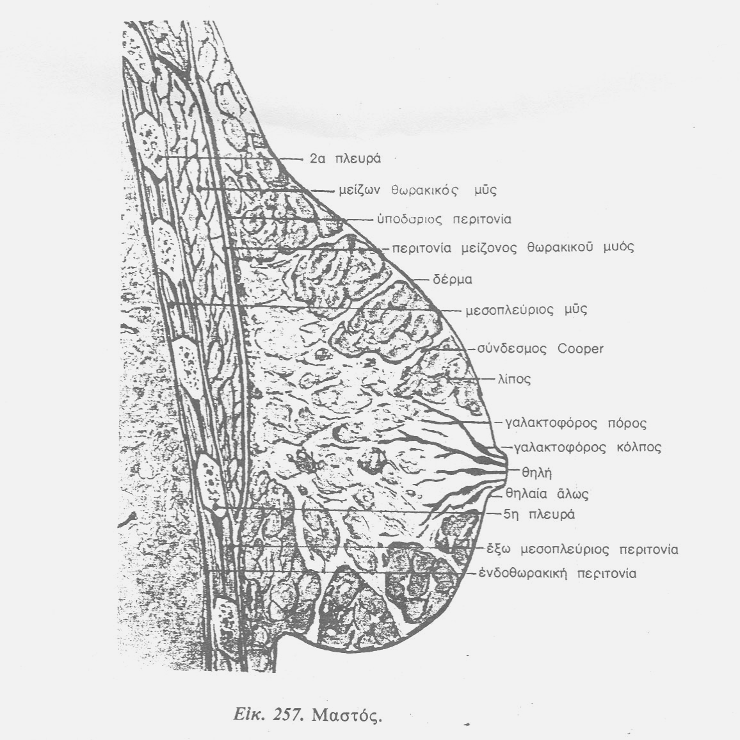
Εικόνα 1. Ανατομική όψη του γυναικείου μαστού.
Αλκιβιάδης Ι. Κωστάκης, «Σύγχρονη Χειρουργική, Διαγνωστική και Θεραπευτική», Αθήνα 2001.

Από άποψη κατασκευής ο μαστός αποτελείται από το δέρμα, το περιμαστικό λίπος και τον μαστικό αδένα.

- Το δέρμα του μαστού είναι λεπτό, διαφανές και περιέχει σμηγματογόνους και ιδρωτοποιούς αδένες. Στην περιοχή της θηλής και της θηλαίας άλω υπάρχουν πολλά χρωστικοφόρα κύτταρα, που δίνουν την σκουρότερη χροιά των περιοχών αυτών.

- Το περιμαστικό λίπος αποτελεί συνέχεια του υποδόριου λίπους και είναι άφθονο στην πρόσθια περιοχή του μαστού, ανάμεσα στο δέρμα και τον μαστικό αδένα.
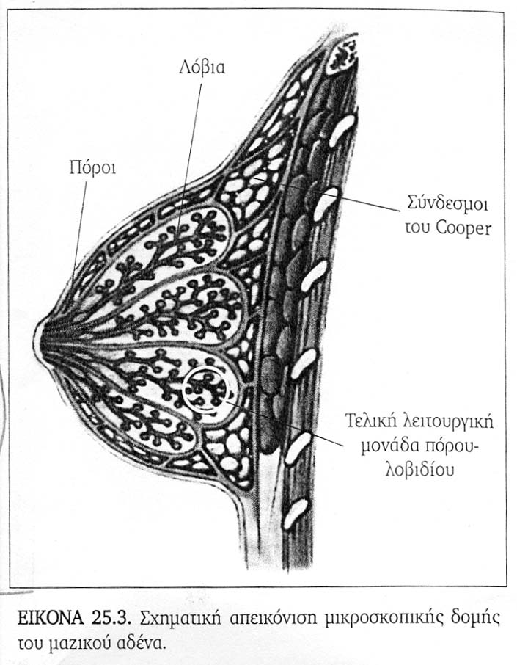
Εικόνα 2. Σχηματική απεικόνιση μικροσκοπικής δομής του μαστικού αδένα.
Ιωάννης Δ. Ιωάννοβιτς, «Πλαστική Χειρουργική», Αθήνα 1990.
Η πρόσθια επιφάνεια παρουσιάζει εντυπώματα, τα οποία χωρίζονται από τις ακρολοφίες. Ανάμεσα στις ακρολοφίες και το χόριο του δέρματος εκτείνονται ινώδεις δεσμίδες, οι κρεμαστήριοι σύνδεσμοι του μαστού (σύνδεσμοι του Cooper), που διαιρούν τον αδένα σε δεκαπέντε (15) έως είκοσι (20) λοβούς.

Η οπίσθια επιφάνεια χωρίζεται από την περιτονία του μείζονος θωρακικού μυός.

Οι λοβοί του μαστικού αδένα έχουν πυραμοειδές σχήμα με την κορυφή προς την θηλή, από όπου βγαίνει ένας γαλακτοφόρος πόρος. Πριν από την εκβολή του, κάθε γαλακτοφόρος πόρος, παρουσιάζει ανεύρυσμα (τον γαλακτοφόρο πόρο), όπου συγκεντρώνεται το γάλα. Το εκκριτικό τμήμα του αδένα αποτελείται από τις αδενοκυψέλες. Οι αδενοκυψέλες που εκβάλλουν σε έναν κλάδο γαλακτοφόρου πόρου αποτελούν το λοβίο του μαζικού αδένα.
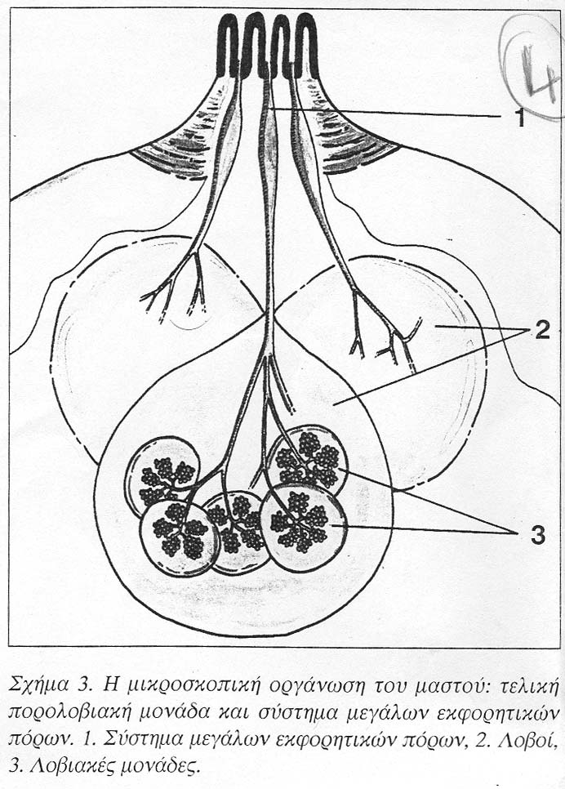
Εικόνα 3. Η μικροσκοπική οργάνωση του μαστού: τελική πορολοβιακή μονάδα και σύστημα μεγάλων εκφορητικών πόρων. 1.Σύστημα μεγάλων εκφορητικών πόρων, 2. Λοβοί, 3. Λοβιακές μονάδες.
Λυδία Ιωαννίδου-Μουζάκα, «Σύγχρονη Μαστολογία» Αθήνα 1996.
Μικροσκοπικώς, ο μαστός αποτελείται από ένα σύστημα διακλαδούμενων κεντρικών πόρων, οι οποίοι αρχίζοντας από την θηλή καταλήγουν στις τελικές λειτουργικές μονάδες πόρου-λοβιδίου του αδένα που σχηματίζουν τα λοβία.

Το επιθήλιο, τόσο των πόρων, όσο και των λοβιδίων, αποτελείται από δύο στρώματα κυττάρων, τα βασικά -κυβοειδή κύτταρα και τα κυλινδρικά - επιφανειακά κύτταρα, που προβάλλουν προς τον αυλό. Το τοίχωμα των συμπλεγμάτων πόρου - λοβιδίου περιβάλλεται από μυο-επιθηλιακά κύτταρα, που ανταποκρίνονται με σύσπαση στον ερεθισμό της ωκυτοκίνης κατά την διάρκεια του θηλασμού για την προώθηση του γάλακτος. Το στρώμα του μαστού αποτελείται, κυρίως, από λίπος και συνδετικό ιστό, που αρχίζει από τα λοβίδια του αδένα, περιβάλλει τους πόρους και συνδέεται με τους πυραμοειδούς σχήματος συνδέσμους του Cooper. Οι σύνδεσμοι του Cooper επεκτεινόμενοι, τόσο στην εν τω βάθει περιτονία, όσο και προς το δέρμα, αποτελούν το σύστημα στηρίξεως του μαζικού αδένα.

Α. ΤΑ ΑΓΓΕΙΑ ΤΟΥ ΜΑΣΤΟΥ

Οι αρτηρίες

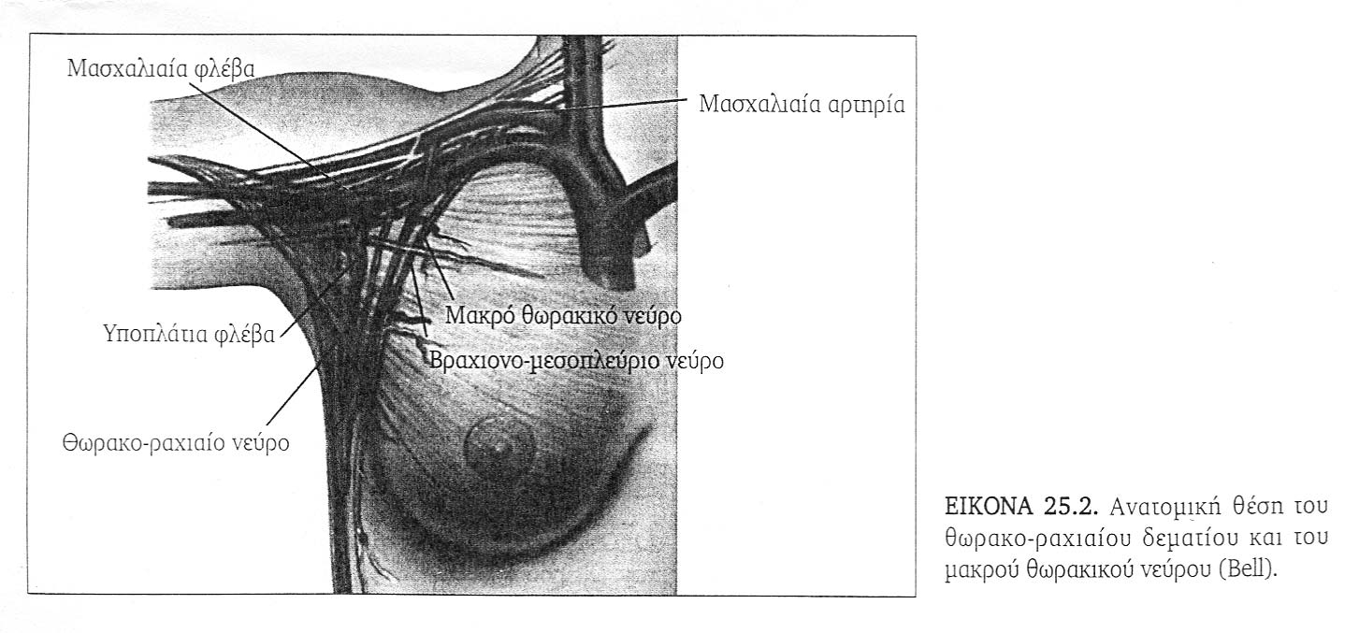
Εικόνα 4. Βασικές αρτηρίες και νεύρα που τροφοδοτούν τον γυναικείο μαστό.
Αλκιβιάδης Ι. Κωστάκης, «Σύγχρονη Χειρουργική, Διαγνωστική και Θεραπευτική» Αθήνα 2001.

Ο μαστός διαθέτει ένα πλούσιο αρτηριακό δίκτυο, με κύριες αρτηρίες την έσω μαστική και την πλάγια θωρακική. Οι δύο αυτές αρτηρίες εξασφαλίζουν το ενενήντα τοις εκατό (90%) της αιμάτωσης του μαστού (60% η πρώτη και 30% η δεύτερη). Ενώ σε πολύ μικρότερο βαθμό συμμετέχουν και οι οπίσθιες μεσοπλεύριες αρτηρίες.

Η έσω μαστική αρτηρία, γνωστή και ως έσω θωρακική, εκφύεται από το κάτω τοίχωμα της υποκλείδιας αρτηρίας, από όπου διαγράφει μία ενδοθωρακική πορεία κατά μήκος του στέρνου, σε απόσταση ενός εκατοστού από το πλάγιο χείλος του. Χορηγεί στον μαστό τους πρόσθιους μεσοπλεύριους κλάδους και τους πρόσθιους διατιτρώντες κλάδους του δεύτερου, τρίτου και τέταρτου μεσοπλεύριου διαστήματος (μαστικοί κλάδοι).

Οι πρόσθιοι διατιτρώντες κλάδοι αναδύονται από τα ανώτερα μεσοπλεύρια διαστήματα και, αφού διατρυπήσουν τον μείζονα θωρακικό μυ, διανέμονται στο έσω κυρίως ημιμόριο του μαστού και το κεντρικό τμήμα του. Οι κλάδοι αυτοί αποτελούν τη σημαντικότερη οδό αιμάτωσης του οργάνου.

Οι πρόσθιοι μεσοπλεύριοι κλάδοι της έσω μαστικής αρτηρίας εκτείνονται στα έξι ανώτερα μεσοπλεύρια διαστήματα και είναι δύο σε κάθε διάστημα. Η συμβολή τους στην αιμάτωση του μαστού είναι περιορισμένη. Οι κλάδοι αυτοί αναστομώνονται με τις οπίσθιες μεσοπλεύριες αρτηρίες (τοιχικοί κλάδοι της θωρακικής αρτηρίας).

Η πλάγια θωρακική αρτηρία εκφύεται από τη μασχαλιαία αρτηρία και, ακολουθώντας το κάτω χείλος του ελάσσονος θωρακικού μυός, φέρεται στο πλάγιο τοίχωμα του θώρακα. Αποτελεί την κύρια χορηγό αρτηριακού αίματος του άνω έξω τεταρτημορίου (πλάγιοι μαστικοί κλάδοι). Η ίδια αρτηρία χορηγεί κλάδους στους λεμφαδένες της μασχαλιαίας κοιλότητας.

Η πλάγια θωρακική αρτηρία αναστομώνεται με την έσω μαστική (πρόσθιοι διατιτρώντες κλάδοι) και με τις οπίσθιες μεσοπλεύριες αρτηρίες, αναπτύσσοντας παράπλευρη κυκλοφορία μεταξύ μασχαλιαίας αρτηρίας και θωρακικής αορτής. Επιπλέον, επικοινωνεί με την υποπλάτια αρτηρία (κλάδος της μασχαλιαίας) και το θωρακικό κλάδο της ακρωμιοθωρακικής αρτηρίας.

Άλλοι, λιγότερο σημαντικοί, κλάδοι της μασχαλιαίας αρτηρίας, που μερικές φορές μετέχουν στην αιμάτωση της ίδιας περιοχής του οργάνου, είναι η ακρωμιοθωρακική αρτηρία με το θωρακικό της κλάδο, που πορεύεται μεταξύ μείζονος και ελάσσονος θωρακικού μυός, διανέμεται στο εν τω βάθει παρέγχυμα του μαστού.

Η αρτηρία αυτή επικοινωνεί με την πλάγια θωρακική αρτηρία, καθώς και με την έσω μαστική (πρόσθιους μεσοπλεύριους κλάδους). Η ανώτατη θωρακική αρτηρία αποτελεί κλάδο της μασχαλιαίας αρτηρίας και, το ίδιο συχνά, της ακρωμιοθωρακικής. Είναι λεπτότατη και ασταθής. Η μόνη, αναμφισβήτητη, σύνδεσή της με το μαστό είναι η αναστόμωσή της με το άνω τμήμα της έσω μαστικής αρτηρίας.

Οι οπίσθιες μεσοπλεύριες αρτηρίες αποτελούν τους τοιχικούς κλάδους της θωρακικής αορτής. Εκφύονται από το οπίσθιο τοίχωμά της και, μετά από σύντομη πορεία, διχάζονται και δημιουργούν εννέα ζεύγη. Από αυτά, το πρώτο ζεύγος πορεύεται κατά μήκος του τρίτου μεσοπλεύριου διαστήματος και το ένατο ζεύγος κατά μήκος του ενδέκατου διαστήματος.

Στο πρώτο και δεύτερο μεσοπλεύριο διάστημα πορεύεται η ανώτατη μεσοπλεύρια αρτηρία (κλάδος της υποκλείδιας αρτηρίας). Χορηγούν διάφορους κλάδους, από τους οποίους αυτοί που αιματώνουν το μαστό (μαστικοί κλάδοι) προέρχονται από τα αγγεία του δεύτερου ,τρίτου και τέταρτου μεσοπλεύριου διαστήματος.

Οι οπίσθιες μεσοπλεύριες αρτηρίες αναστομώνονται με τους πρόσθιους μεσοπλεύριους κλάδους της έσω μαστικής αρτηρίας, αναπτύσσοντας παράπλευρη κυκλοφορία μεταξύ της θωρακικής αορτής και της υποκλείδιας αρτηρίας.

Όμοια παράπλευρη κυκλοφορία αναπτύσσεται και από την ευκαιριακή αναστόμωση των οπίσθιων μεσοπλεύριων αρτηριών του τρίτου διαστήματος με την ανώτατη μεσοπλεύρια αρτηρία ή, σπανιότερα, με τη μυοφρενική αρτηρία (ακρεμόνας κλάδος της έσω μαστικής).
Επισημαίνεται ότι τα κύρια αρτηριακά στελέχη του μαστού προσεγγίζουν το όργανο από άνω έσω (έσω μαστική αρτηρία) και από άνω έξω (πλάγια θωρακική αρτηρία).

Για τον λόγο αυτόν, οι κατά μέτωπο τομές του άνω ημιμορίου του μαστού θέτουν σε μικρότερο κίνδυνο την παροχή αίματος από τις εγκάρσιες και, για τον ίδιο λόγο, ασφαλέστερες θεωρούνται οι τομές του κάτω ημιμορίου. Ενδεχόμενη διήθηση των αιμοφόρων αγγείων του μαστού από νεοπλασματικά κύτταρα συνδέεται, σε περίπτωση κακοήθειας, με υψηλό ποσοστό μεταστάσεων και δυσμενή πρόγνωση.

Β. Η ΛΕΜΦΙΚΗ ΠΑΡΟΧΕΤΕΥΣΗ ΤΟΥ ΜΑΣΤΟΥ

Τα λεμφικά δίκτυα

Το σύστημα της λεμφικής παροχέτευσης του μαστού παρουσιάζει ιδιαίτερο ενδιαφέρον, κυρίως λόγω της σχέσης του με τη διασπορά του καρκίνου. Και θα πρέπει να τονιστεί εξ’ αρχής ότι το λεμφικό αυτό δίκτυο είναι πλουσιότατο, εμφανίζει πολλές αναστομώσεις, αλλά και πολλές εναλλακτικές οδούς.

Βασικά, τα λεμφαγγεία του μαστού αναπτύσσονται στο διάμεσο συνδετικό ιστό που παρεμβάλλεται μεταξύ των λοβίων και των πόρων του αδένα, διαμορφώνοντας έτσι το δίκτυο της λοβιακής μονάδας και του συστήματος των μεγάλων εκφορητικών πόρων. Αυτό υποδέχεται λέμφο απ΄ ευθείας από τους μεσοκυττάριους χώρους του αδένα, μέσω ειδικών λεμφοφόρων τριχοειδών, που διαθέτουν ενδοθηλιακά κύτταρα, αλλά όχι βασικές μεμβράνες. Το δίκτυο είναι βαλβιδοφόρο και επικοινωνεί α) με τα επιπολής λεμφαγγεία του δέρματος, ιδιαίτερα αναπτυγμένα γύρω από την θηλή του μαστού, και β) με τα εν τω βάθει περιτονίας.

Τα επιπολής λεμφαγγεία του δέρματος είναι πολυπληθέστατα και διαμορφώνουν διάφορα επί μέρους λεπτά δίκτυα: α) το υποεπιθηλιακό δίκτυο λεμφαγγείων ,που αναπτύσσεται στο θηλώδες χόριο του δέρματος, αμέσως κάτω από το επιθήλιο της επιδερμίδας, β) το υποδερματικό δίκτυο λεμφαγγείων, που αναπτύσσεται στην επιδερμίδα και γ) το βαθύτερο κείμενο υποθηλαίο δίκτυο, που σχηματίζεται γύρω από τη θηλή και τη θηλαία άλω. Όλα τα επί μέρους λεμφικά αυτά δίκτυα του δέρματος, πλην του υποεπιθηλιακού, είναι βαλβιδοφόρα και επικοινωνούν μεταξύ τους με μια σειρά από κάθετα λεμφαγγεία που περιβάλλουν τους γαλακτοφόρους πόρους. Επιπλέον, το υποεπιθηλιακό δίκτυο συνέχεται με όμοια λεπτά λεμφαγγεία, χωρίς βαλβίδες, των παρακείμενων περιοχών του δέρματος. Η εκτεταμένη διήθηση των επιπολής αυτών λεμφαγγείων από κακοήθη νεοπλασματικά κύτταρα αποτελεί την καθοριστική μικροσκοπική εικόνα του «φλεγμονώδους καρκινώματος» του μαστού. Γενικά, η νεοπλασματική διήθηση των λεμφαγγείων συνδέεται με αυξημένο κίνδυνο υποτροπών και κακή πρόγνωση.

Τα εν τω βάθει λεμφαγγεία της περιτονίας είναι λεπτότατα και έρχονται σε σχέση με την οπίσθια επιφάνεια του μαστού. Η αναστόμωσή τους με το δίκτυο της λοβιακής μονάδας και του συστήματος των εκφορητικών πόρων είναι αναμφίβολη και, πάντως, περιορισμένης σημασίας, τόσο από φυσιολογικής πλευράς, όσο και από πλευράς πρώιμης διασποράς του καρκίνου. Το δίκτυο αυτό φαίνεται να προσφέρεται ως εναλλακτική οδός λεμφικής παροχέτευσης σε περίπτωση απόφραξης άλλων κύριων οδών.

Η παραπάνω διαμόρφωση των δικτύων της λεμφικής παροχέτευσης του μαστού, με την παρουσία βαλβίδων στα λεμφαγγεία του υποδερματικού, του υποθηλαίου και του δικτύου λοβιακής μονάδας/συστήματος εκφορητικών πόρων, εξασφαλίζει την κατευθυνόμενη ροή της λέμφου από τα επιπολής δίκτυα λεμφαγγείων προς τα εν τω βάθει. Τελικά η λέμφος αθροιζόμενη με τα διάφορα αυτά λεμφικά δίκτυα παροχετεύεται στους επιχώριους λεμφαδένες: κυρίως στους μασχαλιαίους και στους έσω μαστικούς και, μόνο κατ’ ελάχιστο ποσοστό, στους μεσοπλεύριους λεμφαδένες. Συγκεκριμένα, 75% της λέμφου ή περισσότερο παροχετεύεται στους μασχαλιαίους λεμφαδένες, 20-23% στους έσω μαστικούς και 2% στους οπίσθιους μεσοπλεύριους αδένες. Οι διάφορες αυτές ομάδες λεμφαδένων δεν φαίνεται να είναι υπεύθυνες για την υποδοχή και την ενεργητική κάθαρση της λέμφου από αυστηρά προκαθορισμένες περιοχές του μαστού. Απεναντίας, λόγω των εκτεταμένων λεμφικών αναστομώσεων, τα διάφορα τμήματα του μαστού απάγουν την λέμφο σε όλες τις ομάδες των επιχώριων λεμφαδένων, αν και η προτίμησή τους να παροχετεύουν σε ορισμένες ομάδες είναι προφανής.

Μασχαλιαίοι λεμφαδένες

Οι μασχαλιαίοι λεμφαδένες, είκοσι (20) έως τριάντα (30) στον αριθμό, αποτελούν τους τελικούς αποδέκτες της λέμφου ολόκληρου του άνω άκρου, καθώς και του 75% και πλέον της λέμφου του μαστού. Από άποψη τοπογραφική διακρίνονται σε πέντε ομάδες, χωρίς σαφή όρια πάντα. Οι λεμφαδένες της θωρακικής ή πρόσθιας ομάδας είναι 4 ή 5, τοποθετημένοι κατά μήκος του κάτω χείλους του ελάσσονος θωρακικού μυός στην πορεία των πλάγιων θωρακικών αγγείων. Υποδέχονται λέμφο από το κεντρικό τμήμα του μαστού, το έξω κυρίως αλλά και το ημιμόριό του, και την παροχετεύουν στους κεντρικούς και εν μέρει στους κορυφαίους μασχαλιαίους λεμφαδένες.

Οι λεμφαδένες της υποπλάτιας ή οπίσθιας ομάδας είναι 6 ή 7 και διατάσσονται στο οπίσθιο τοίχωμα της μασχαλιαίας κοιλότητας, κατά μήκος της πορείας των υποπλάτιων αγγείων. Υποδέχονται λέμφο από το δέρμα του μαστού, την οποία διοχετεύουν στους κεντρικούς μασχαλιαίους λεμφαδένες.

Οι λεμφαδένες της έξω ομάδας είναι 4 έως 6 και εντοπίζονται κατά μήκος του κάτω χείλους του ελάσσονος θωρακικού μυός και της μασχαλιαίας φλέβας. Υποδέχονται τη λέμφο ολόκληρου του άνω άκρου. Τα απαγωγά λεμφαγγεία διέρχονται από τους κεντρικούς και τους κορυφαίους μασχαλιαίους λεμφαδένες.

Οι λεμφαδένες της κεντρικής ομάδας είναι 3 ή 4 μεγάλοι λεμφαδένες πίσω από τον ελάσσονα θωρακικό μυ, εμβυθισμένοι σε άφθονο λίπος. Υποδέχονται λέμφο από όλες τις ομάδες των μασχαλιαίων λεμφαδένων 1^{ου} επιπέδου και την απάγουν στους κορυφαίους λεμφαδένες. Σε καταστάσεις κακοήθους εξεργασίας είναι οι πρώτοι που προσβάλλονται από μεταστάσεις.

Οι λεμφαδένες της κορυφαίας ομάδας, 6 έως 12, αποτελούν με τους υποκλείδιους λεμφαδένες ενιαία ομάδα. Καταλαμβάνουν το μέσο του άνω χείλους του ελάσσονος θωρακικού μυός, εκτεινόμενοι έως την κορυφή της μασχαλιαίας κοιλότητας. Οι κορυφαίοι λεμφαδένες υποδέχονται λέμφο από τους μασχαλιαίους λεμφαδένες 1^{ου} και 2^{ου} επιπέδου, από τους υποκλείδιους και ενδεχομένως από το εν τω βάθει τμήμα του μαστού (μεσοθωρακικοί λεμφαδένες του Rotter). Επιπλέον, οι ίδιοι λεμφαδένες (κορυφαίοι) επικοινωνούν με τους υπερκλείδιους. Τα περισσότερα, πάντως, απαγωγά λεμφαγγεία των κορυφαίων λεμφαδένων συνενώνονται για να σχηματίσουν το υποκλείδιο στέλεχος, που εκβάλει στη φλεβώδη γωνία.

Οι λεμφικές οδοί

Η λεμφική οδός από το μαστό στους μασχαλιαίους λεμφαδένες

Η κυριότερη οδός παροχέτευσης λέμφου από το μαστό είναι η πορεία προς τους μασχαλιαίους λεμφαδένες. Αυτό ισχύει τόσο σε φυσιολογικές όσο και σε παθολογικές συνθήκες, όπου οι μασχαλιαίοι αδένες αποτελούν τον κύριο προστατευτικό ηθμό κατά της διασποράς του καρκίνου. Πράγματι οι λεμφαδένες αυτοί, παραταγμένοι καθώς είναι σε καίριες θέσεις της μασχαλιαίας κοιλότητας, έχουν την δυνατότητα να παγιδεύουν τα νεοπλασματικά κύτταρα σε διάφορα επίπεδα.

Έτσι, απαγωγά λεμφαγγεία προερχόμενα από το κεντρικό τμήμα του μαστού, το έξω ημιμόριο και μέρος του έσω ημιμορίου πορεύονται κατά μήκους του πρόσθιου χείλους της μασχαλιαίας κοιλότητας και καταλήγουν στους θωρακικούς λεμφαδένες (2^{ο} επίπεδο) και στη συνέχεια στους κορυφαίους (3^{ο} επίπεδο), ενώ η υπόλοιπη λέμφος παροχετεύεται απ’ ευθείας στους κορυφαίους.

Από τις ίδιες περιοχές του μαστού (κεντρικό τμήμα, έξω και έσω ημιμόριο) και το δέρμα ένα μικρό μέρος της λέμφου φαίνεται να παρακάμπτει την ομάδα των θωρακικών λεμφαδένων και να διοχετεύεται στους υποπλάτιους και από αυτούς στους κεντρικούς και τους κορυφαίους λεμφαδένες.

Άλλα λεμφαγγεία, προερχόμενα από το εν τω βάθει τμήμα του μαστού, έχουν την τάση να παρεκκλίνουν και αυτά της τυπικής τους πορείας και, πορευόμενα μεταξύ του μείζονος και ελάσσονος θωρακικού μυός, να αποχετεύουν τη λέμφο τους απευθείας στην ενιαία μονάδα των κορυφαίων / υποκλείδιων λεμφαδένων. Στην πορεία τους αυτή παρεμβάλλονται μερικές φορές, μικροί τυχαίοι και ασταθείς λεμφαδένες, οι μεσοθωρακικοί λεμφαδένες το Rotter.
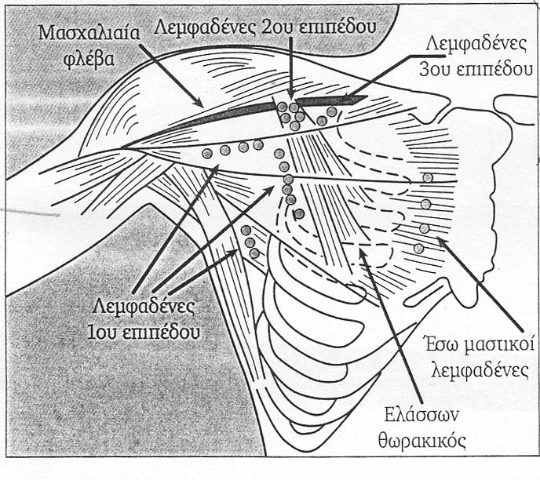
Εικόνα 5. Ανατομική θέση των μασχαλιαίων λεμφαδένων (Χειρουργικά επίπεδα I, II, III). Ιωάννης Δ. Ιωάννοβιτς, «Πλαστική Χειρουργική» Αθήνα 1990.

Από τους λεμφαδένες της κορυφαίας / υποκλείδιας ομάδας ένας μικρός αριθμός απαγωγών λεμφαγγείων φέρεται προς τους υπερκλείδιους λεμφαδένες, ενώ τα περισσότερα απαγωγά λεμφαγγεία συνενώνονται για να σχηματίσουν το υποκλείδιο στέλεχος, που δεξιά εκβάλλει στη φλεβώδη γωνία (συμβολή έσω σφαγίτιδας και υποκλείδιας φλέβας) ή στο σφαγιτιδικό λεμφικό στέλεχος Τα ίδια λεμφαγγεία αριστερά σχηματίζουν το υποκλείδιο στέλεχος, που εκβάλλει συνήθως στο μείζονα θωρακικό πόρο.

Η λεμφική οδός από τον μαστό στους έσω μαστικούς λεμφαδένες.

Η δεύτερη σημαντική οδός λεμφικής παροχέτευσης από το μαστό είναι η πορεία προς τους έσω μαστικούς λεμφαδένες. Αυτοί, γνωστοί και ως στερνικοί ή παραστερνικοί, είναι μικροί λεμφαδένες στα πλάγια χείλη του στέρνου, 4 ή 5 σε κάθε πλευρά, που σχηματίζουν αλυσίδα κατά το μήκος των έσω μαστικών αρτηριών. Εντοπίζονται στα ανώτερα τρία μεσοπλεύρια διαστήματα ή στους αντίστοιχους πλευρικούς χόνδρους.

Έτσι, απαγωγά λεμφαγγεία, προερχόμενα από το έσω κυρίως ημιμόριο του μαστού και την κεντρική περιοχή, εξέρχονται από την οπίσθια επιφάνεια του αδένα και, συνοδεύοντας τους πρόσθιους διατιτρώντες κλάδους της έσω μαστικής αρτηρίας, εισδύουν στο μείζονα θωρακικό μυ παροχετεύουν τους έσω μαστικούς λεμφαδένες.

Ο παραστερνικός αυτός ηθμός, σε σύγκριση με το σύστημα των μασχαλιαίων λεμφαδένων, είναι περιορισμένης αποτελεσματικότητας.

Ιδιαίτερο ενδιαφέρον παρουσιάζουν οι αναστομώσεις των έσω μαστικών λεμφαδένων με άλλες λεμφικές οδούς. Έτσι, από το κάτω και έσω τμήμα του μαστού μικρή ποσότητα λέμφου παροχετεύει τους πρόσθιους διαφραγματικούς (φρενικούς) λεμφαδένες, ομάδα λεμφαδένων που εντοπίζεται στη θωρακική επιφάνεια του διαφράγματος, αντιστοίχως προς τη βάση της ξιφοειδούς απόφυσης. Οι ίδιοι λεμφαδένες υποδέχονται λέμφο και από την άνω επιφάνεια του ήπατος και ενδεχομένως από άλλα, εν τω βάθει, μορφώματα του τοιχώματος της άνω κοιλίας. Επιπλέον, ο πρόσθιοι αυτοί διαφραγματικοί λεμφαδένες αναστομώνονται με τους έσω μαστικούς λεμφαδένες και, μέσω αυτών, με τον αντίθετο μαστό. Τέλος, μια άλλη αναστομωτική οδός φέρει σε επικοινωνία το μαστό ε τους βρόγχους ,τους πνεύμονες, την καρδιά, το περικάρδιο και το θυρεοειδή. Συγκεκριμένα, απαγωγά λεμφαγγεία της «μείζονος» ομάδας των διαφραγματικών λεμφαδένων (πρόσθιοι, οπίσθιοι και πλάγιοι, οι οποίοι επικοινωνούν μεταξύ τους) ενώνονται με λεμφαγγεία των τραχειοβρογχικών λεμφαδένων (που υποδέχονται λεμφαγγεία από τους πνεύμονες, τους βρόγχους, τη θωρακική μοίρα της τραχείας και την καρδιά), καθώς και με λεμφαγγεία των βραχιοκεφαλικών λεμφαδένων (που υποδέχονται λεμφαγγεία από το θυρεοειδή και το περικάρδιο) για να σχηματίσουν το βρογχομεσοπνευμόνιο στέλεχος. Το στέλεχος αυτό δεξιά εκβάλει στο δεξιό υποκλείδιο στέλεχος, ενώ αριστερά στο μείζονα θωρακικό πόρο. Περιγράφοντας περιπτώσεις όπου το βρογχομεσοπνευμόνιο στέλεχος εκβάλλει απευθείας στη φλεβώδη γωνία..

Η λεμφική οδός από τον μαστό στους μεσοπλεύριους λεμφαδένες.

Μικρός αριθμός λεμφαγγείων, που προέρχονται από το εν τω βάθει τμήμα του μαστού και μέρος του κάτω έξω τεταρτημορίου, συνοδεύει στην πορεία τους τα οπίσθια μεσοπλεύρια αγγεία του δεύτερου, τρίτου και τέταρτου διαστήματος παροχετεύοντας τη λέμφο στους μεσοπλεύριους λεμφαδένες. Αυτοί εντοπίζονται στο πίσω μέρος των μεσοπλεύριων διαστημάτων, κοντά στις κεφαλές και στους αυχένες των πλευρών.

Από τους μεσοπλεύριους λεμφαδένες, απαγωγά λεμφαγγεία των ανώτερων μεσοπλεύριων διαστημάτων φέρουν τη λέμφο στους υπερκλείδιους λεμφαδένες (που είναι γνωστοί και ως κάτω εν τω βάθει τραχηλικοί), εκβάλλοντας τελικά στους θωρακικούς πόρους, αριστερά στο μείζονα και δεξιά στον ελάσσονα.

ΦΥΣΙΟΛΟΓΙΑ

Η ΑΝΑΠΤΥΞΗ ΤΟΥ ΜΑΣΤΟΥ

Ο μαστός αναπτύσσεται νωρίς στην εμβρυϊκή ζωή, προερχόμενος από το εξώδερμα. Κατά την γέννηση, αποτελείται από ένα σύστημα πόρων που καταλήγει στην ήδη σχηματισμένη θηλή, ενώ η περιοχή του μαζικού αδένα δεν έχει αναπτυχθεί ακόμη. Μετά την γέννηση, ο μαζικός αδένας παραμένει σε μία κατάσταση αδράνειας σε όλη την παιδική ηλικία. Σε αυτή την φάση αποτελείται από ένα επιθηλιακό τμήμα μικρών πόρων, που καταλήγουν μέσα σε ένα ινώδες στρώμα.

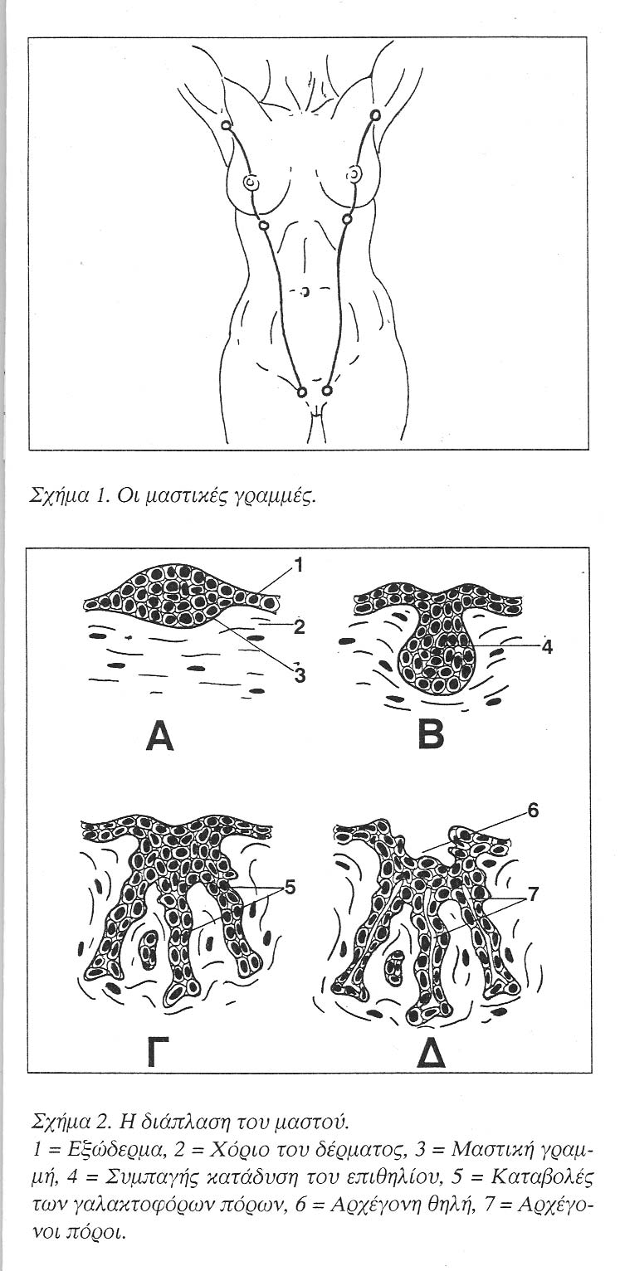
Εικόνα 6. Σχήμα 1. Οι μαστικές γραμμές, Σχήμα 2. Η διάπλαση του γυναικείου μαστού Α1:Εξώδερμα, Α2:Χόριο του δέρματος, Α3:Μαστική γραμμή, Β4:Συμπαγής κατάδυση του επιθηλίου, Γ5:Καταβολές των γαλακτοφόρων πόρων, Δ6:Αρχέγονη θηλή, Δ7:Αρχέγονοι πόροι.
Λυδία Ιωαννίδου – Μουζάκα, «Σύγχρονη Μαστολογία», Αθήνα 1996.
Κατά την εφηβεία, συνήθως μεταξύ των 10 και 15 ετών, αναπτύσσεται και αρχίζει να χρωματίζεται το σύμπλεγμα θηλής-άλω, Συγχρόνως, σχηματίζεται κάτω από την άλω μία δισκοειδής μάζα από μαζικό ιστό, η οποία θα αναπτυχθεί τα επόμενα χρόνια για να σχηματίσει τον προβάλλοντα μαστό της ενήλικης γυναίκας. Όσο το στήθος αυξάνεται, οι αρχικοί πόροι αναπτύσσονται, διακλαδώνονται και σχηματίζουν το σύστημα του μαζικού αδένα.

Συνηθίζεται η ανατομική ανάπτυξη του μαζικού αδένα να ολοκληρώνεται όταν ξεκινά η έμμηνος ρήσης.

Το σχήμα του είναι ημισφαιρικό με κάποια κωνοειδή διαμόρφωση, αν και διαφέρει αναλόγως το στάδιο ζωής της γυναίκας. Όμοια, και η σύστασή του μαζικού αδένα είναι άλλοτε σφικτή και ελαστική κι άλλοτε μαλακή και χαλαρή.

Αδενικός ιστός, εκτεινόμενος από το άνω έξω τμήμα της περιφέρειάς του προς τη μασχάλη, σχηματίζει την «ουρά του μαστού» («ουρά του Spence»). Η μέση διάμετρος του οργάνου είναι 10 έως 12 εκατοστά και το μέσο βάρος 150 – 200 gr. Η εκκριτική , όμως, ικανότητα του αδένα δεν σχετίζεται με το μέγεθος και το βάρος του μαστού, καθώς το μεγαλύτερο μέρος του αποτελείται από λιπώδη ιστό. Η θηλή περιβάλλεται από κυκλική περιοχή διαμέτρου 3-4 εκατοστά, την θηλαία άλω.

Το μέγεθος και η ένταση της θηλής και της άλω αυξάνονται προοδευτικά στην διάρκεια της κύησης και μειώνονται μετά το πέρας της γαλουχίας, χωρίς όμως ποτέ να επανέλθουν στην αρχική τους κατάσταση.

Σε κατάσταση « λειτουργικής ηρεμίας » τα επιθηλιακά κύτταρα είναι κυβοειδή ή χαμηλά κυλινδρικά, με ωοειδείς πυρήνες και σπάνιες μιτώσεις.

Υπάρχει μικρή υπεροχή του δείκτη απόπτωσης (ΔΑ=0,21) έναντι του δείκτη μίτωσης (ΔΜ=0,15), που οδηγεί σε βαθμιαία υπόστροφη μεταβολή του επιθηλίου (ΔΑ/ΔΜ=1,33).

Σε μικροσκοπική εξέταση το κυτταρόπλασμα των επιθηλιακών κυττάρων εμφανίζεται πτωχό σε οργανύλλια: ελάχιστα μιτοχόνδρια, συσκευές Golgi και ελεύθερα ριβοσώματα, περιορισμένη ανάπτυξη του αδρού ενδοπλασματικού δικτύου.

Τα κύτταρα διατάσσονται σε ένα στοίχο και συνδέονται μεταξύ τους με συνδετικά συμπλέγματα και δεσμοσωμάτια.

Το ελεύθερο άκρο τους περιέχει μικροθηλές. Τα κύτταρα αναγνωρίζονται ως επιθηλιακά με μονοκλωνικά αντισώματα που στρέφονται κατά της κερατίνης 7 και 19, του αντιγόνου ΕΜΑ των επιθηλιακών μεμβρανών και των πρωτεϊνών του γάλακτος α-λακταλβουμίνης και καζεΐνης.

Τα επιθηλιακά κύτταρα είναι εμπλουτισμένα με υποδοχείς οιστρογόνων και προγεστερόνης και η προσδοκώμενη λειτουργία τους είναι εκκριτική.

Τα μυοεπιθηλιακά κύτταρα είναι ατρακτοειδούς ή αστεροειδούς σχήματος, με μικρούς πυρήνες και σπανιότατες μιτώσεις.

Στο ηλεκτρονικό μικροσκόπιο, τα κύτταρα χαρακτηρίζονται για τα πολυάριθμα μυονημάτιά τους. Αυτά εκτείνονται σε πολυπληθείς κυτταρικές αποφυάδες, με τις οποίες τα μυοεπιθηλιακά κύτταρα περιβάλουν τις αδενοκυψέλες και, κυρίως, τους τελικούς ενδο- και εξω-λοβιακούς πόρους.

Χάρη στις συσταλτικές ιδιότητες των μυονηματίων αυτών επιτυγχάνεται η έξοδος του εκκρίματος από τα επιθηλιακά κύτταρα και η προώθησή του στο σύστημα των εκφορητικών πόρων.

Τα μυοεπιθηλιακά κύτταρα αποτελούν ασυνήθεις μορφές επιθηλιακών κυττάρων. Η σύνδεσή τους με παρακείμενα γνήσια επιθηλιακά κύτταρα και βασικές μεμβράνες πραγματοποιείται με δεσμοσωμάτια και ημιδεσμοσωμάτια αντιστοίχως. Η ανίχνευση των μυοεπιθηλιακών κυττάρων βασίζεται στους ανοσοϊστοχημικούς δείκτες ακτίνη, μυοσίνη και ενδεχομένως την κερατίνη 14 και την πρωτεΐνη S100.
Τέλος, επισημαίνεται η παρουσία μικρών σφαιροειδών κυττάρων, με έντονα διαυγές κυτταρόπλασμα, σε συνάφεια με τις βασικές μεμβράνες. Τα διαυγή αυτά κύτταρα της βασικής στοιβάδας γνωστά και ως κύτταρα ενδιάμεσου ή απροσδιόριστου τύπου, φαίνεται να αντιπροσωπεύουν προδρομικές μορφές των μυοεπιθηλιακών κυττάρων.

Η παρουσία τους είναι ιδιαίτερα εμφανής στην εκκριτική φάση του καταμηνίου κύκλου. Η βασική μεμβράνη είναι λεπτή και επιδεικνύεται με τις συμβατικές χρώσεις PAS (Periodic acid-Schiff reaction) και των δικτυωτών ινών.

Η ανοσοϊστοχημική της εντόπιση επιτυγχάνεται με αντισώματα κατά της λαμινίνης και του κολλαγόνου τύπου IV. Σε υπερμικροσκοπική εξέταση αναγνωρίζεται μία έσω ηλεκτρονικώς διαυγής ζώνη, το διαυγές πέταλο, μία έξω ηλεκτρονικώς πυκνή ζώνη, το πυκνό πέταλο και μία εξώτατη αφοριστική ζώνη που περιλαμβάνει κολλαγόνες ίνες τύπου VII και ινοβλάστες του υποκείμενου συνδετικού ιστού. Το όλο σύστημα περιγράφεται ως διαχωριστική επιφάνεια επιθηλίου/υποστρώματος (epithelial-stromal interface).

Το σύστημα των μεγάλων εκφορητικών πόρων

Όπως και της λοβιακής μονάδας , αποτελείται από βασική μεμβράνη και δύο στοίχους επιθηλιακών κυττάρων. Από αυτούς ο έσω στοίχος περιέχει τα μυοεπιθηλιακά και τα διαυγή κύτταρα της βασικής στιβάδας, ενώ ο έξω στοίχος περιλαμβάνει το χαμηλό κυλινδρικό επιθήλιο της επιφανείας του αυλού.

Εξαίρεση στη δομή αυτή αποτελεί η τελική μοίρα των γαλακτοφόρων πόρων που επενδύεται από πολύστιβο πλακώδες επιθήλιο. Οι διάφορες στιβάδες του πλακώδες αυτού επιθήλιου συνέχονται, από τη μία πλευρά, με εκείνες της θηλής του μαστού και, από την άλλη, μεταπίπτουν στο δίστοιχο επιθήλιο του υπόλοιπου αδενικού δένδρου.

Εξάλλου, τα μυοεπιθηλιακά κύτταρα των μεγάλων εκφορητικών πόρων, λόγω της αναμενόμενης προωθητικής λειτουργίας τους, διαθέτουν πολύ περισσότερα μυονημάτια από όσα τα όμοια κύτταρα στις αδενοκυψέλες και τους τελικούς λοβιακούς πόρους.

Μία επιπλέον ιδιομορφία των γαλακτοφόρων πόρων είναι οι πολλαπλές πτυχώσεις του τοιχώματος, φαινόμενο φυσιολογικό που δεν θα πρέπει να συγχέεται με τη θηλωμάτωση των πόρων ή το ενδοπορικό θήλωμα.

Σε ότι αφορά το υπόστρωμα του αδένα, αυτό, αντιστοίχως προς τη λοβιακή μονάδα, είναι μυξώδους σύστασης, με ελάχιστες ελαστικές ίνες και μεγάλη ευαισθησία στις ορμόνες, ενώ γύρω από τους μεγάλους εκφορητικούς πόρους εμφανίζεται λιγότερο διαφοροποιημένο, με επικράτηση του πυκνού ινώδους συνδετικού ιστού, των ελαστικών ινών και της εξωκυττάριας πρωτεΐνης τενασκίνης. Το υπόστρωμα συχνά περιέχει λεμφοκύτταρα και λιγότερο συχνά ιστιοκύτταρα, πλασματοκύτταρα και σιτευτικά κύτταρα. Τα λεμφοκύτταρα έχουν την τάση να επεκτείνονται προς το επιθήλιο.

Ενδιαφέρον παρουσιάζει η λεπτή κατασκευή της θηλής και της θηλαίας άλω. Τα μορφώματα αυτά, αν και ουσιαστικά αποτελούν τμήματα της υπόλοιπης επιδερμίδας, διακρίνονται από αυτή για την εντυπωσιακή αύξηση της μελανίνης και την ευκαιριακή παρουσία διαυγών κυττάρων στη βασική τους στιβάδα.

Ίδια γνωρίσματα της θηλής είναι οι ρώγες, με τα στόμα των γαλακτοφόρων πόρων στον πυθμένα τους, και οι πολυπληθείς λείες μυϊκές ίνες, σε κυκλοτερή και επιμήκη διάταξη κατά μήκος των γαλακτοφόρων πόρων. Η σύσπασή τους μετά από μηχανική διέγερση κατά το θηλασμό επιφέρει ανόρθωση της θηλής και εκκένωση του περιεχομένου των πόρων. Το δέρμα της θηλής είναι λεπτό και τραυματίζεται εύκολα. Η θηλή δεν έχει θυλάκους τριχών και ιδρωτοποιούς αδένες, περιέχει όμως μεγάλο αριθμό σμηγματογόνων αδένων.

Η θηλαία άλως περιέχει και αυτή πολυάριθμους σμηγματογόνους αδένες, τους αλωαίους ή αδένες του Montgomery, που εκβάλλουν απευθείας, ή από κοινού με τους γαλακτοφόρους πόρους, στην επιφάνεια του δέρματος. Οι αδένες, ιδιαίτερα εμφανείς στη διάρκεια της κύησης και της γαλουχίας, αναγνωρίζονται ως μικρά σφαιροειδή επάρματα, τα αλωαία οζίδια. Το λιπαρό έκκριμά τους χρησιμεύει για την προστατευτική ύγρανση της θηλής κατά το θηλασμό. Το δέρμα της άλω, σε αντίθεση με εκείνο της θηλής, περιέχει ιδρωτοποιούς αδένες και ελάχιστες τρίχες, αν και μόνο στην περιφέρειά του.

Η θηλή, η θηλαία άλως και το υπόλοιπο δέρμα του μαστού νευρώνονται από τους πρόσθιους και πλάγιους διατιτρώντες κλάδους του τετάρτου, πέμπτου και έκτου θωρακικού (μεσοπλεύριου) νεύρου. Τα νεύρα αυτά εμπλουτίζουν τον αδένα με συμπαθητικές ίνες αλλά η εκκριτική λειτουργία του μαστού ρυθμίζεται από ορμόνες της υπόφυσης και της ωοθήκης. Επιπλέον, η θηλή και η θηλαία άλως περιέχουν πολυάριθμα τελικά αισθητικά όργανα, όπως ελεύθερες νευρικές απολήξεις για την αίσθηση του πόνου, απτικά σωμάτια του Meissner και απτικούς δίσκους του Merkel για την αίσθηση της αφής. Η πλούσια αυτή νεύρωση του μαστού είναι απαραίτητη για την ενεργοποίηση του άξονα «θηλή – υπόφυση – προλακτίνη».

Ο μαστός είναι ένα ορμονοεξαρτώμενο όργανο. Η φυσιολογική ανάπτυξή του και η παραγωγή του γάλακτος, εξαρτώνται από την ύπαρξη και την συντονισμένη επίδραση γεννητικών κι άλλων ορμονών. Κάποιες από αυτές είναι η προλακτίνη, τα οιστρογόνα, η προγεστερόνη, η αυξητική ορμόνη, η σωματομεδίνης C (IGF – I), η ινσουλίνη, τα γλυκοκορτικοειδή και η θυροξίνη. Επιπλέον, η ωκυτοκίνη και ενδεχομένως η θυρεοειδοτρόπος ορμόνη (TRH) διαδραματίζουν σημαντικό ρόλο κατά την περίοδο της γαλουχίας. Η προλακτίνη αποτελεί ορμόνη που παράγεται στην αδενοϋπόφυση.

Με την βοήθεια των οιστρογόνων και της προγεστερόνης έχουμε την ανάπτυξη του αδένα, ενώ συγχρόνως παρατηρούμε και την παραγωγή γάλακτος από τις αδενοκυψέλες. Κατά την διάρκεια της κύησης η έκκριση γάλακτος μέσω προλακτίνης αναστέλλεται από τις γεννητικές ορμόνες (οιστρογόνα και προγεστερόνη), οι οποίες κυκλοφορούν στο αίμα και προκαλεί περαιτέρω ανάπτυξη των μαστών.

Μετά τον τοκετό και την καταστροφή του πλακούντα παρατηρούμε την έντονη πτώση του επιπέδου των οιστρογόνων στο αίμα, με αποτέλεσμα την ελεύθερη δράση της προλακτίνης στον αδένα και την έκκριση γάλακτος από τις αδενοκυψέλες.

Τα οιστρογόνα μαζί με την αυξητική ορμόνη προάγουν την ανάπτυξη των γαλακτοφόρων πόρων. Επιπλέον, πιθανώς ρυθμίζουν τον αριθμό των υποδοχέων προλακτίνης και προγεστερόνης στο μαστό και, παρόλο που τον προπαρασκευάζουν κατά την εγκυμοσύνη για την παραγωγή γάλακτος, αναστέλλουν παράλληλα την έκκρισή του.

Παρουσία οιστρογόνων, η προγεστερόνη δρα συνεργικά με την προλακτίνη, για την ανάπτυξη των τελικών λοβιδίων και των κυψελίδων του μαστού κατά την εγκυμοσύνη και τη διαφοροποίηση των κυττάρων των κυψελίδων σε κύτταρα ικανά για παραγωγή γάλακτος.

Η αυξητική ορμόνη, δρώντας συνεργικά με την προλακτίνη και τα οιστρογόνα, προάγει την περαιτέρω ανάπτυξη του μαστού και, κυρίως, των γαλακτοφόρων πόρων.

Η σωματεδίνη C και η ινσουλίνη διεγείρουν την σύνθεση β-καζεïνης. Επιπροσθέτως, η σωματεδίνη C αυξάνει την παραγωγή γάλακτος που προκαλείται από την προλακτίνη.

Η ωκυτοκίνη είναι ορμόνη, η οποία παράγεται από τον παρακοιλιακό πυρήνα του υποθαλάμου και εκκρίνεται από την νευρουπόφυση. Η δράση της εντοπίζεται στην μήτρα και τον μαστικό αδένα. Στην μήτρα προκαλεί την σύσπασή της με αποτέλεσμα την εξώθηση του εμβρύου κατά τον τοκετό, ενώ στον μαστικό αδένα αποτελεί την βασική ορμόνη του αντανακλαστικού του θηλασμού. Σαν αποτέλεσμα της παραγωγής ωκυτοκίνης, έχουμε τη σύσπαση των μυοεπιθηλιακών κυττάρων των αδενοκυψελών, την εξώθηση του γάλακτος προς τους γαλακτοφόρους πόρους και την έναρξη του θηλασμού.

Η έκκριση της ωκυτοκίνης διεγείρεται και από αμιγώς ψυχογενή ερεθίσματα, όπως η αναμονή επικείμενου θηλασμού, αλλά αναστέλλεται και από άλλα, όπως το στρες, ο φόβος ή η έλλειψη επιθυμίας για θηλασμό.
ΣΤΑΤΙΣΤΙΚΕΣ ΜΕΛΕΤΕΣ ΚΑΙ ΕΡΕΥΝΕΣ

Παρακάτω αναφέρονται όλα εκείνα τα στατιστικά στοιχεία, σύμφωνα με μελέτες και έρευνες που πραγματοποιήθηκαν από το 2000 έως σήμερα, τα οποία αφορούν στην αυξητική πλαστική χειρουργική των μαστών, καθώς και τα ενθέματα που χρησιμοποιούνται σε αυτήν.
Για τέσσερα διαδοχικά έτη (2000-2003), η Διεθνής Εταιρία της Αισθητικής Πλαστικής Χειρουργικής – ISAPS (International Society of Aesthetic PlasticSurgery) συγκέντρωσε τις στατιστικές και τεχνικές πληροφορίες σχετικά με τις αισθητικές πλαστικές χειρουργικές επεμβάσεις σε διάφορες χώρες.
Το 2000 έλαβαν τις απαντήσεις από ερωτηματολόγια από 20 χώρες, το 2001 από 30 χώρες, το 2002 από 35 χώρες και το 2003 από 46 χώρες. Οι αριθμοί γίνονταν ακριβέστεροι όταν περισσότερα μέλη άρχισαν να απαντούν στο ερωτηματολόγιό τους.
Αυτές οι στατιστικές έρευνες αντιπροσωπεύουν το συνολικό αριθμό των αισθητικών πλαστικών χειρουργικών επεμβάσεων που εκτελέστηκαν από τα 1002 μέλη της Διεθνούς Εταιρίας της Αισθητικής Πλαστικής Χειρουργικής– ISAPS. Η ISAPS είναι η πρώτη διεθνής εταιρία της Αισθητικής Πλαστικής Χειρουργικής, η οποία συγκεντρώνει τους πλαστικούς χειρουργούς, που ασχολούνται με την Πλαστική Χειρουργική και την Επανορθωτική Πλαστική Χειρουργική με κυρίως ενασχόληση την Αισθητική Πλαστική Χειρουργική. Μόνο οι Πλαστικοί Χειρουργοί που είναι εξειδικευμένοι στην Αισθητική Πλαστική Χειρουργική στις χώρες τους και ανήκουν στην εθνική τους κοινωνία της πλαστικής χειρουργικής μπορούν να συμπληρώσουν το ερωτηματολόγιο αυτό.
Τα μέλη κλήθηκαν να γράψουν τον αριθμό αισθητικών χειρουργικών επεμβάσεων που έχουν εκτελέσει, (όχι όμως και τις περιοχές του σώματος όπου έγιναν οι πράξεις αυτές) που εκτελέσθηκαν από τον Ιανουάριο του 2003 μέχρι τον Δεκέμβριο του 2003. Πλαστικοί Χειρουργοί από 46 διαφορετικές χώρες έχουν απαντήσει στο ερωτηματολόγιο. Η χώρα με τα περισσότερα μέλη είναι οι ΗΠΑ με 176 μέλη. Μερικές χώρες έχουν μόνο έναν αντιπρόσωπο. Έλαβαν 134 απαντήσεις, το 13,4% δηλαδή των μελών.
Κυριότερα σημεία και γεγονότα.
Οι πρώτες δέκα χώρες εκτελούν το 68% του συνόλου των αισθητικών πλαστικών χειρουργικών επεμβάσεων. Οι πρώτες πέντε χώρες είναι στην αμερικανική ήπειρο: οι ΗΠΑ, το Μεξικό, η Βραζιλία, ο Καναδάς και η Αργεντινή κατέχουν το 47% των αισθητικών πλαστικών χειρουργικών επεμβάσεων παγκοσμίως. Η Ευρώπη και η Ισπανία είναι οι αμέσως επόμενες χώρες, η Γαλλία και η Γερμανία συμπληρώνουν συνολικά το 14% του συνόλου, ενώ η Ιαπωνία και η Νότια Αφρική ακολουθούν με το 7% του συνόλου.
Το φύλο – αν και υπάρχουν παραλλαγές από χώρα σε χώρα, το παγκόσμιο ποσοστό των ασθενών που επιδιώκουν την αισθητική πλαστική χειρουργική επέμβαση είναι στο 88% γυναίκες και 12% άνδρες. Είναι περίπου το ίδιο και για τα τελευταία τρία έτη.
Η ηλικία – είναι διαφορετική σε μερικές χώρες, αλλά, γενικά, περίπου το 12% των ασθενών είναι κάτω του 21 έτους, το 25% είναι μεγαλύτερες των 51 χρόνων και η πλειοψηφία δηλαδή το 63% είναι μεταξύ 21 και 50 ετών. Αυτά τα ποσοστά, επίσης, δεν έχουν αλλάξει πολύ τα τελευταία τρία χρόνια.
Οι επεμβάσεις – από τις πρώτες 10 πιο συχνές αισθητικές χειρουργικές επεμβάσεις οι τρεις δεν ανήκουν στην καθαυτού χειρουργική πράξη καθώς είναι στην πρώτη θέση το Botox, την Πέμπτη θέση το ενέσιμο υλικό Perlane (υαλουρονικό οξύ σε μορφή τζελ) και στην έκτη θέση το ενέσιμο υλικό Restylane (υαλουρονικό οξύ). Οι πιο συχνές αισθητικές χειρουργικές επεμβάσεις είναι με φθίνουσα αρίθμηση η Βλεφαροπλαστική, η Αυξητική Πλαστική Χειρουργική των Μαστών, η Λιποπλαστική, η Ρινοπλαστική, η Μειωτική Πλαστική Χειρουργική των μαστών, το Lifting του προσώπου και η Κοιλιοπλαστική.

Αισθητικές Πλαστικές Χειρουργικές Επεμβάσεις

Η Λιποπλαστική που περιλαμβάνει την λιποαναρρόφηση και την λιπογλυπτική, ήταν η δημοφιλέστερη αισθητική χειρουργική επέμβαση μέχρι το 2002, όπου η Βλεφαροπλαστική και η Αυξητική Πλαστική Χειρουργική των Μαστών κατέλαβαν την πρώτη και δεύτερη θέση αντίστοιχα, παραχωρώντας την τρίτη θέση στην Λιποπλαστική.

Ενθέματα Μαστών - βασικά στατιστικά στοιχεία και έρευνες για τον συσχετισμό τους με συστηματικές ασθένειες.

Το 2008 πραγματοποιήθηκαν στις ΗΠΑ πάνω από 355.000 αισθητικές χειρουργικές επεμβάσεις αύξησης του μεγέθους των μαστών, παρατηρώντας μια μείωση της ζήτησης της τάξεως του 11% συγκριτικά με το 2007. Αυτά τα στατιστικά αποτελέσματα είναι μέρος μιας έρευνας που ανέλαβε η Αμερικανική Εταιρία Αισθητικών Πλαστικών Χειρουργών - ASAPS (American Society of Aesthetic Plastic Surgeon) και παρουσιάζουν την Αυξητική Πλαστική Χειρουργική των Μαστών ως την δεύτερη δημοφιλέστερη χειρουργική επέμβαση στις ΗΠΑ.
Στις αρχές της δεκαετίας του '90 κοινοποιήθηκαν στα Μέσα Μαζικής Ενημέρωσης εκθέσεις που έκαναν λόγο για ενθέματα σιλικόνης, τα οποία χρησιμοποιούνται στις επεμβάσεις αύξησης του μεγέθους των μαστών και θέτουν σε κίνδυνο την υγεία των υποψηφίων αυτής της επέμβασης. Το 1991, ο κατασκευαστής ενθεμάτων στην Αμερική Dow Corning έχασε μια πολυδάπανη δίκη εκατομμυρίων δολαρίων βασισμένη στις αποδείξεις ότι τα ενθέματα σιλικόνης, που παρήγαγε, ήταν η αιτία δημιουργίας αυτοάνοσου νοσήματος σε ασθενή. Η ασθενής, που υποβλήθηκε στην επέμβαση αύξησης του μεγέθους των μαστών της, υποστήριξε ότι τα ενθέματα σιλικόνης που χρησιμοποιήθηκαν έβλαψαν τα φυσικά αντισώματά της, κάνοντας την πιο ευαίσθητη σε μολύνσεις και ασθένειες. Τον Ιανουάριο του 1992, ο Οργανισμός Αμερικανικών τροφίμων και η διοίκηση φαρμάκων (F.D.A.), υπό τον έλεγχο του Dr. Kessler εξέδωσαν απόφαση απαγόρευσης της χρήσης του τζελ σιλικόνης στις επεμβάσεις αύξησης του μεγέθους των μαστών. Εντούτοις, μερικοί υποστήριξαν ότι η απόφαση αυτή της διοίκησης των φαρμάκων - F.D.A. δεν βασίστηκε σε καμία επιστημονική μελέτη που να αποδεικνύει πως η σιλικόνη είναι επιβλαβής, αλλά μάλλον σε πολιτικές και κοινωνικές πιέσεις. Σε καμία άλλη χώρα δεν υπήρχε παρόμοια απαγόρευση από κάποιον κρατικό οργανισμό.
Τον Ιούνιο του 1999 επιστήμονες από το ίδρυμα ιατρικής (I.O.M.) στις ΗΠΑ δημοσίευσαν μια πολύ λεπτομερή έκθεση, σχετικά με τα ενθέματα που χρησιμοποιούνται στην πλαστική χειρουργική αύξησης των μαστών. Μετά από διαμάχες, οι οποίες έλαβαν χώρα στο παρελθόν, καθώς και τη νομική δράση που αφορούσε τη χρήση των ενθεμάτων σιλικόνης, έγινε μια μεγάλη επιστημονική έρευνα, ώστε να αποδειχτεί εάν, όντως, υπάρχουν ενδείξεις συσχέτισης των ενθεμάτων σιλικόνης και της δημιουργίας οποιασδήποτε βλάβης στο ανοσοποιητικό σύστημα ή, ακόμη, και στην εμφάνιση καρκίνου του μαστού. Η έκθεση κατέληξε στο συμπέρασμα ότι δεν υπάρχει κανένα επιστημονικό στοιχείο, το οποίο να συνδέει τα ενθέματα σιλικόνης, που χρησιμοποιούνται στην πλαστική χειρουργική αύξησης των μαστών, με οποιαδήποτε ασθένεια. Παρόμοια συμπεράσματα δημοσιεύθηκαν από αντιπροσώπους του Συστήματος Υγείας στο Ηνωμένο Βασίλειο και την Ευρώπη.
Ταυτόχρονα, οι γιατροί προσπαθούσαν να ανακαλύψουν μια ουσία που να είναι υποκατάστατο της σιλικόνης, για αυτήν την πλαστική χειρουργική επέμβαση. Μετά από συνεχείς μελέτες δημιουργήθηκαν, πειραματικώς, ενθέματα από έλαιο σόγιας προερχόμενο από τα φασόλια που αναπτύσσει το συγκεκριμένο φυτό, αλλά τον Ιούνιο του 2000 έρευνες, που αφορούν την ασφάλεια και την αποτελεσματικότητα αυτού του προϊόντος, οδήγησαν στην διακοπή της χρήσης του στο Ηνωμένο Βασίλειο.
Αργότερα, ένα πλήθος πλαστικών χειρουργών ευρέως χρησιμοποιεί ενέσεις λίπους για την αύξηση του όγκου των μαστών, κάτι το οποίο, όμως, έχει προσωρινά αποτελέσματα. Και αυτό, διότι το λίπος που εκχύεται στην περιοχή των μαστών προέρχεται από το ίδιο το σώμα του ασθενή και, επομένως, θα αρχίσει με τον καιρό να απορροφάται από αυτό. Μια, όμως, πολύ σοβαρή επιπλοκή από αυτήν την διαδικασία είναι η δημιουργία μικρών αποτιτανώσεων ή ασβεστώσεων του λίπους με τον καιρό, με αποτέλεσμα να δημιουργεί μικρούς όγκους λίπους στο στήθος. Αυτοί οι όγκοι είναι ορατοί στις εξετάσεις μαστογραφίας και σε ακτινογραφίες, δημιουργώντας έτσι την ανησυχία στην ασθενή, καθώς και στον γιατρό, για πιθανό κακοήθη όγκο στο στήθος, καθιστώντας δυσχερή την παρακολούθηση των μαστών.
Εγκεκριμένες διαδικασίες
Ένα από τα πλεονεκτήματα της Διεθνούς Εταιρίας Πλαστικής Χειρουργικής είναι το ότι μπορεί να έχει πρόσβαση στους κανόνες και τις νομοθεσίες από διάφορες χώρες μέσω των μελών. Εισήγαγαν ένα νέο τμήμα στατιστικής έρευνας με τις αμφισβητούμενες αισθητικές χειρουργικές επεμβάσεις, ρωτώντας εάν εγκρίνονται το τετραετές αυτό διάστημα στην χώρα τους για ιατρική χρήση. Σύμφωνα με τα μέλη αυτής της εταιρίας έχουν συλλεχθεί τα παρακάτω στοιχεία.
Τα ενθέματα που περιέχουν γέλη σιλικόνης ακόμα δεν εγκρίνονται, για κάθε ιατρικό σκοπό, στην Ιαπωνία, την Νότιο Κορέα, την Ταϊβάν και τις ΗΠΑ.
Τα ενθέματα που περιέχουν σογιέλαιο έχουν απαγορευθεί σχεδόν παντού, εκτός από την Βραζιλία, τον Λίβανο, τη Ρουμανία, τη Νότια Αφρική και την Τουρκία.
Προτιμώμενα ενθέματα για την Αυξητική Πλαστική Χειρουργική των μαστών
Το 2003 επίσης ζήτησαν από τα μέλη να δηλώσουν την προτίμησή τους σε ό,τι αναφορά την Αυξητική Πλαστική Χειρουργική των μαστών. Τα ενθέματα με μια κατασκευασμένη θήκη, που το περιεχόμενό της είναι η γέλη συνεκτικής σιλικόνης, είναι η προτιμότερη.

Σχετικά διαγράμματα και γραφικές παραστάσεις
Πίνακας 1:
Αριθμός αισθητικών πλαστικών χειρουργικών επεμβάσεων ανά χώρα
Χώρα | Αριθμός Αισθητικών Πλαστικών Χειρουργικών Επεμβάσεων | Ποσοστό | Κατάταξη
ΗΠΑ | 85635 | 16.35% | 1
ΜΕΞΙΚΟ | 50490 | 9.64% | 2
ΒΡΑΖΙΛΙΑ | 47162 | 9.00% | 3
ΚΑΝΑΔΑΣ | 31460 | 6.01% | 4
ΑΡΓΕΝΤΙΝΗ | 31232 | 5.96% | 5
ΙΣΠΑΝΙΑ | 28757 | 5.49% | 6
ΓΑΛΛΙΑ | 25265 | 4.82% | 7
ΓΕΡΜΑΝΙΑ | 20114 | 3.84% | 8
ΙΑΠΩΝΙΑ | 19837 | 3.79% | 9
ΝΟΤΙΑ ΑΦΡΙΚΗ | 18324 | 3.50% | 10
ΜΕΓΑΛΗ ΒΡΕΤΑΝΙΑ | 16473 | 3.15% | 11
ΝΟΤΙΟΣ ΚΟΡΕΑ | 14619 | 2.79% | 12
ΤΑΙΒΑΝ | 13160 | 2.51% | 13
ΙΤΑΛΙΑ | 11747 | 2.24% | 14
ΒΕΛΓΙΟ | 10409 | 1.99% | 15
ΑΥΣΤΡΑΛΙΑ | 10293 | 1.97% | 16
ΕΛΒΕΤΙΑ | 9415 | 1.80% | 17
ΤΟΥΡΚΙΑ | 9160 | 1.75% | 18
ΕΛΛΑΔΑ | 7787 | 1.49% | 19
ΔΑΝΙΑ | 7120 | 1.36% | 20
ΟΛΛΑΝΔΙΑ | 7005 | 1.34% | 21
ΣΙΓΚΑΠΟΥΡΗ | 5192 | 0.99% | 22
ΣΟΥΗΔΙΑ | 4661 | 0.89% | 23
ΛΙΒΑΝΟΣ | 3770 | 0.72% | 24
ΧΟΝΓΚ ΚΟΝΓΚ, ΚΙΝΑ | 3634 | 0.69% | 25
ΦΙΝΛΑΝΔΙΑ | 3501 | 0.67% | 26
ΤΑΥΛΑΝΔΗ | 2460 | 0.47% | 27
ΠΕΡΟΥ | 2236 | 0.43% | 28
ΙΣΗΜΕΡΙΝΟΣ | 2155 | 0.41% | 29
ΣΛΟΒΕΝΙΑ | 2042 | 0.39% | 30
ΚΥΠΡΟΣ | 1869 | 0.36% | 31
ΡΩΣΙΑ | 1830 | 0.35% | 32
ΙΝΔΙΑ | 1778 | 0.34% | 33
ΗΝΩΜΕΝΑ ΑΡΑΒΙΚΑ ΕΜΙΡΑΤΑ | 1722 | 0.33% | 34
ΙΟΡΔΑΝΙΑ | 1518 | 0.29% | 35
ΒΕΝΕΖΟΥΕΛΑ | 1400 | 0.27% | 36
ΔΟΜΙΝΙΚΑΝΗ ΔΗΜΟΚΡΑΤΙΑ | 1252 | 0.24% | 37
ΙΣΡΑΗΛ | 1248 | 0.24% | 38
ΚΟΛΟΜΒΙΑ | 1169 | 0.22% | 39
ΦΙΛΙΠΠΙΝΕΣ | 1060 | 0.20% | 40
ΑΙΓΥΠΤΟΣ | 1008 | 0.19% | 41
ΣΑΟΥΔΙΚΗ ΑΡΑΒΙΑ | 908 | 0.17% | 42
ΟΥΓΓΑΡΙΑ | 594 | 0.11% | 43
ΡΟΥΜΑΝΙΑ | 578 | 0.11% | 44
ΟΥΡΟΥΓΟΥΑΗ | 378 | 0.07% | 45
ΤΣΕΧΙΑ | 347 | 0.07% | 46
ΣΥΝΟΛΟ | 523774 | 100.00%
(Τα στοιχεία αυτά έχουν συλλεχθεί από την ιστοσελίδα www.consultingroom.com/statistics/)

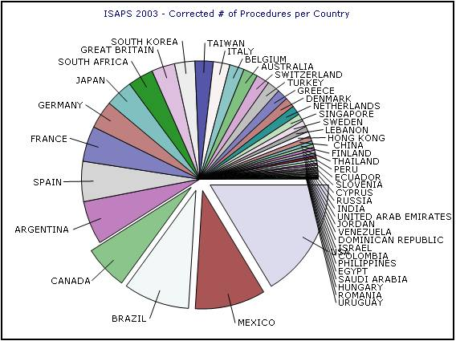
Σχεδιάγραμμα 1: Στο κυκλικό διάγραμμα παρατηρούμε τις αναλογίες κάθε χώρας σε ό,τι αφορά τις αισθητικές πλαστικές χειρουργικές επεμβάσεις.
(www.consultingroom.com/statistics/)

Πίνακας 2:
Ποσοστό επί των Γυναικών / Ανδρών που κάνουν αισθητικές χειρουργικές πλαστικές επεμβάσεις ανά χώρα
Χώρα | % Γυναικών | % Ανδρών
ΑΙΓΥΠΤΟΣ | 100.00% | -
ΙΑΠΩΝΙΑ | 97.96% | 2.03%
ΟΥΓΓΑΡΙΑ | 96.97% | 3.03%
ΔΟΜΙΝΙΚΑΝΗ ΔΗΜΟΚΡΑΤΙΑ | 96.65% | 3.35%
ΚΟΛΟΜΒΙΑ | 96.41% | 3.59%
ΤΑΙΒΑΝ | 96.05% | 3.95%
ΜΕΓΑΛΗ ΒΡΕΤΑΝΙΑ | 96.02% | 3.98%
ΓΑΛΛΙΑ | 95.04% | 4.97%
ΦΙΝΛΑΝΔΙΑ | 94.86% | 5.14%
ΡΩΣΙΑ | 94.43% | 5.57%
ΟΥΡΟΥΓΟΥΑΗ | 94.18% | 5.82%
ΕΛΒΕΤΙΑ | 94.05% | 5.96%
ΚΑΝΑΔΑΣ | 93.22% | 6.78%
ΙΣΠΑΝΙΑ | 92.93% | 7.07%
ΝΟΤΙΟΣ ΑΦΡΙΚΗ | 92.34% | 7.66%
ΔΑΝΙΑ | 92.28% | 7.72%
ΜΕΞΙΚΟ | 92.19% | 7.81%
ΚΥΠΡΟΣ | 90.85% | 9.15%
ΑΥΣΤΡΑΛΙΑ | 90.69% | 9.31%
ΦΙΛΙΠΠΙΝΕΣ | 89.62% | 10.38%
ΙΣΡΑΗΛ | 89.42% | 10.58%
ΓΕΡΜΑΝΙΑ | 89.29% | 10.71%
ΙΟΡΔΑΝΙΑ | 88.93% | 11.07%
ΙΤΑΛΙΑ | 88.21% | 11.80%
ΒΡΑΖΙΛΙΑ | 87.89% | 12.11%
ΙΣΗΜΕΡΙΝΟΣ | 87.70% | 12.30%
ΛΙΒΑΝΟΣ | 87.40% | 12.60%
ΑΡΓΕΝΤΙΝΗ | 86.89% | 13.11%
ΣΙΓΚΑΠΟΥΡΗ | 86.33% | 13.66%
ΡΟΥΜΑΝΙΑ | 86.33% | 13.67%
ΣΟΥΗΔΙΑ | 85.90% | 14.10%
ΠΕΡΟΥ | 84.79% | 15.21%
ΝΟΤΙΟΣ ΚΟΡΕΑ | 84.33% | 15.67%
ΒΕΛΓΙΟ | 83.52% | 16.48%
ΗΠΑ | 83.29% | 16.71%
ΟΛΛΑΝΔΙΑ | 83.23% | 16.77%
ΒΕΝΕΖΟΥΕΛΑ | 82.86% | 17.14%
ΤΑΥΛΑΝΔΗ | 80.85% | 19.15%
ΕΛΛΑΔΑ | 79.97% | 20.03%
ΤΟΥΡΚΙΑ | 79.91% | 20.09%
ΗΝΩΜΕΝΑ ΑΡΑΒΙΚΑ ΕΜΙΡΑΤΑ | 79.27% | 20.73%
ΣΑΟΥΔΙΚΗ ΑΡΑΒΙΑ | 77.97% | 22.03%
ΤΣΕΧΙΑ | 73.78% | 26.22%
ΣΛΟΒΕΝΙΑ | 73.75% | 26.25%
ΧΟΝΓΚ ΚΟΝΓΚ, ΚΙΝΑ | 70.67% | 29.33%
ΙΝΔΙΑ | 60.91% | 39.09%
(Τα στοιχεία αυτά έχουν συλλεχθεί από την ιστοσελίδα www.consultingroom.com/statistics/)

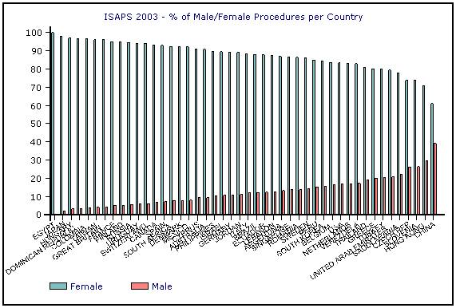
Σχεδιάγραμμα 2: Στην κλίμακα αυτήν παρατηρούμε τις αναλογίες των δύο φύλων κάθε χώρας σε ό,τι αφορά τις αισθητικές πλαστικές χειρουργικές επεμβάσεις. (www.consultingroom.com/statistics/).

Πίνακας 3:
Ποσοστό επί των Γυναικών / Ανδρών που κάνουν αισθητικές πλαστικές χειρουργικές επεμβάσεις διεθνώς
% Γυναικών | % Ανδρών
88.96% | 11.04%
(Τα στοιχεία αυτά έχουν συλλεχθεί από την ιστοσελίδα www.consultingroom.com/statistics/)

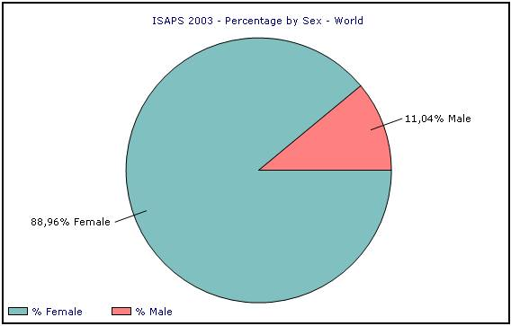
Σχεδιάγραμμα 3: Στο κυκλικό διάγραμμα παρατηρούμε τις αναλογίες των δύο φύλων σε ό,τι αφορά τις αισθητικές πλαστικές χειρουργικές επεμβάσεις.
(www.consultingroom.com/statistics)

Πίνακας 4:
Ποσοστό επί της ηλικίας των ασθενών που επιλέγουν αισθητικές πλαστικές χειρουργικές επεμβάσεις ανά χώρα
Χώρα | <21 ετών | 21-50 ετών | >50 ετών
ΑΡΓΕΝΤΙΝΗ | 17.66% | 64.74% | 17.60%
ΑΥΣΤΡΑΛΙΑ | 4.25% | 79.13% | 16.62%
ΒΕΛΓΙΟ | 10.91% | 57.67% | 31.42%
ΒΡΑΖΙΛΙΑ | 11.36% | 59.95% | 28.69%
ΚΑΝΑΔΑΣ | 17.92% | 52.37% | 29.72%
ΚΟΛΟΜΒΙΑ | 28.57% | 45.71% | 25.71%
ΚΥΠΡΟΣ | 6.02% | 74.61% | 19.37%
ΔΟΜΙΝΙΚΑΝΗ ΔΗΜΟΚΡΑΤΙΑ | 23.42% | 56.54% | 20.03%
ΙΣΗΜΕΡΙΝΟΣ | - | 100.00% | -
ΑΙΓΥΠΤΟΣ | - | 82.85% | 17.15%
ΦΙΝΛΑΝΔΙΑ | 7.27% | 15.45% | 77.27%
ΓΑΛΛΙΑ | 7.70% | 66.39% | 25.91%
ΓΕΡΜΑΝΙΑ | 8.51% | 64.39% | 27.09%
ΕΛΛΑΔΑ | 23.94% | 52.12% | 23.94%
ΧΟΝΓΚ ΚΟΝΓΚ, ΚΙΝΑ | - | 65.44% | 34.56%
ΟΥΓΓΑΡΙΑ | - | 94.30% | 5.70%
ΙΝΔΙΑ | 0.42% | 59.32% | 40.25%
ΙΣΡΑΗΛ | 5.67% | 51.02% | 43.31%
ΙΤΑΛΙΑ | 12.20% | 59.35% | 28.45%
ΙΑΠΩΝΙΑ | 5.10% | 69.03% | 25.86%
ΙΟΡΔΑΝΙΑ | 1.62% | 48.87% | 49.51%
ΛΙΒΑΝΟΣ | 3.70% | 49.71% | 46.59%
ΜΕΞΙΚΟ | 5.61% | 88.67% | 5.72%
ΟΛΛΑΝΔΙΑ | 5.28% | 64.29% | 30.43%
ΠΕΡΟΥ | 28.92% | 54.05% | 17.03%
ΦΙΛΙΠΠΙΝΕΣ | 16.44% | 66.85% | 16.71%
ΡΩΣΙΑ | 8.81% | 62.89% | 28.30%
ΣΑΟΥΔΙΚΗ ΑΡΑΒΙΑ | 8.14% | 79.00% | 12.86%
ΣΙΓΚΑΠΟΥΡΗ | 11.03% | 55.02% | 33.95%
ΣΛΟΒΕΝΙΑ | 5.21% | 73.37% | 21.42%
ΝΟΤΙΟΣ ΑΦΡΙΚΗ | 45.71% | 43.98% | 10.31%
ΝΟΤΙΟΣ ΚΟΡΕΑ | 9.77% | 70.15% | 20.07%
ΙΣΠΑΝΙΑ | 10.90% | 59.87% | 29.24%
ΣΟΥΗΔΙΑ | 19.49% | 52.79% | 27.72%
ΕΛΒΕΤΙΑ | 7.89% | 81.58% | 10.53%
ΤΑΪΒΑΝ | 6.45% | 76.34% | 17.20%
ΤΑΪΛΑΝΔΗ | 5.34% | 48.06% | 46.60%
ΤΟΥΡΚΙΑ | 5.08% | 67.30% | 27.62%
ΗΝΩΜΕΝΑ ΑΡΑΒΙΚΑ ΕΜΙΡΑΤΑ | 2.74% | 86.68% | 10.58%
ΗΠΑ | 6.98% | 78.78% | 14.24%
ΒΕΝΕΖΟΥΕΛΑ | 14.99% | 60.03% | 24.98%
(Τα στοιχεία αυτά έχουν συλλεχθεί από την ιστοσελίδα www.consultingroom.com/statistics/)

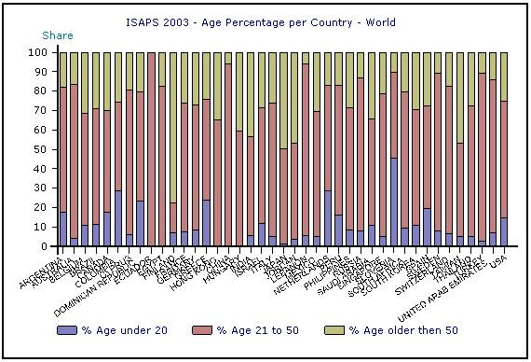
Σχεδιάγραμμα 4: Στην κλίμακα αυτήν παρατηρούμε τις αναλογίες των ηλικιών των ασθενών κάθε χώρας σε ό,τι αφορά τις αισθητικές πλαστικές χειρουργικές επεμβάσεις. (www.consultingroom.com/statistics/)

Πίνακας 5:
Ποσοστό επί των ασθενών που επιλέγουν αισθητικές χειρουργικές πλαστικές επεμβάσεις κάτω του 21 έτους ανά χώρα
Χώρα | <21 έτους
ΝΟΤΙΟΣ ΑΦΡΙΚΗ | 45.71%
ΠΕΡΟΥ | 28.92%
ΚΟΛΟΜΒΙΑ | 28.57%
ΕΛΛΑΔΑ | 23.94%
ΔΟΜΙΝΙΚΑΝΗ ΔΗΜΟΚΡΑΤΙΑ | 23.42%
ΣΟΥΗΔΙΑ | 19.49%
ΚΑΝΑΔΑΣ | 17.92%
ΑΡΓΕΝΤΙΝΗ | 17.66%
ΦΙΛΙΠΠΙΝΕΣ | 16.44%
ΒΕΝΕΖΟΥΕΛΑ | 14.99%
ΙΤΑΛΙΑ | 12.20%
ΒΡΑΖΙΛΙΑ | 11.36%
ΣΙΓΚΑΠΟΥΡΗ | 11.03%
ΒΕΛΓΙΟ | 10.91%
ΙΣΠΑΝΙΑ | 10.90%
ΝΟΤΙΟΣ ΚΟΡΕΑ | 9.77%
ΡΩΣΙΑ | 8.81%
ΓΕΡΜΑΝΙΑ | 8.51%
ΣΑΟΥΔΙΚΗ ΑΡΑΒΙΑ | 8.14%
ΕΛΒΕΤΙΑ | 7.89%
ΓΑΛΛΙΑ | 7.70%
ΦΙΝΛΑΝΔΙΑ | 7.27%
ΗΠΑ | 6.98%
ΤΑΪΒΑΝ | 6.45%
ΚΥΠΡΟΣ | 6.02%
ΙΣΡΑΗΛ | 5.67%
ΜΕΞΙΚΟ | 5.61%
ΤΑΪΛΑΝΔΗ | 5.34%
ΟΛΛΑΝΔΙΑ | 5.28%
ΣΛΟΒΕΝΙΑ | 5.21%
ΙΑΠΩΝΙΑ | 5.10%
ΤΟΥΡΚΙΑ | 5.08%
ΑΥΣΤΡΑΛΙΑ | 4.25%
ΛΙΒΑΝΟΣ | 3.70%
ΗΝΩΜΕΝΑ ΑΡΑΒΙΚΑ ΕΜΙΡΑΤΑ | 2.74%
ΙΟΡΔΑΝΙΑ | 1.62%
ΙΝΔΙΑ | 0.42%
ΙΣΗΜΕΡΙΝΟΣ | -
ΑΙΓΥΠΤΟΣ | -
ΧΟΝΓΚ ΚΟΝΓΚ, ΚΙΝΑ | -
ΟΥΓΓΑΡΙΑ | -
(Τα στοιχεία αυτά έχουν συλλεχθεί από την ιστοσελίδα www.consultingroom.com/statistics/)

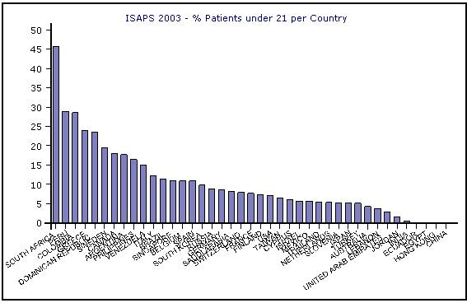
Σχεδιάγραμμα 5: Στην κλίμακα αυτήν παρατηρούμε τον αριθμό των ασθενών κάτω του 21 έτους κάθε χώρας σε ό,τι αφορά τις αισθητικές πλαστικές χειρουργικές επεμβάσεις. (www.consultingroom.com/statistics/)

Πίνακας 6:
Ποσοστό επί των ασθενών 21-50 ετών που επιλέγουν αισθητικές χειρουργικές πλαστικές επεμβάσεις ανά χώρα
Χώρα | 21-50 ετών
ΙΣΗΜΕΡΙΝΟΣ | 100.00%
ΟΥΓΓΑΡΙΑ | 94.30%
ΜΕΞΙΚΟ | 88.67%
ΗΝΩΜΕΝΑ ΑΡΑΒΙΚΑ ΕΜΙΡΑΤΑ | 86.68%
ΑΙΓΥΠΤΟΣ | 82.85%
ΕΛΒΕΤΙΑ | 81.58%
ΑΥΣΤΡΑΛΙΑ | 79.13%
ΣΑΟΥΔΙΚΗ ΑΡΑΒΙΑ | 79.00%
ΗΠΑ | 78.78%
ΤΑΪΒΑΝ | 76.34%
ΚΥΠΡΟΣ | 74.61%
ΣΛΟΒΕΝΙΑ | 73.37%
ΝΟΤΙΟΣ ΚΟΡΕΑ | 70.15%
ΙΑΠΩΝΙΑ | 69.03%
ΤΟΥΡΚΙΑ | 67.30%
ΦΙΛΙΠΠΙΝΕΣ | 66.85%
ΓΑΛΛΙΑ | 66.39%
ΧΟΝΓΚ ΚΟΝΓΚ, ΚΙΝΑ | 65.44%
ΑΡΓΕΝΤΙΝΗ | 64.74%
ΓΕΡΜΑΝΙΑ | 64.39%
ΟΛΛΑΝΔΙΑ | 64.29%
ΡΩΣΙΑ | 62.89%
ΒΕΝΕΖΟΥΕΛΑ | 60.03%
ΒΡΑΖΙΛΙΑ | 59.95%
ΙΣΠΑΝΙΑ | 59.87%
ΙΤΑΛΙΑ | 59.35%
ΙΝΔΙΑ | 59.32%
ΒΕΛΓΙΟ | 57.67%
ΔΟΜΙΝΙΚΑΝΗ ΔΗΜΟΚΡΑΤΙΑ | 56.54%
ΣΙΓΚΑΠΟΥΡΗ | 55.02%
ΠΕΡΟΥ | 54.05%
ΣΟΥΗΔΙΑ | 52.79%
ΚΑΝΑΔΑΣ | 52.37%
ΕΛΛΑΔΑ | 52.12%
ΙΣΡΑΗΛ | 51.02%
ΛΙΒΑΝΟΣ | 49.71%
ΙΟΡΔΑΝΙΑ | 48.87%
ΤΑΪΛΑΝΔΗ | 48.06%
ΚΟΛΟΜΒΙΑ | 45.71%
ΝΟΤΙΟΣ ΑΦΡΙΚΗ | 43.98%
ΦΙΝΛΑΝΔΙΑ | 15.45%
(Τα στοιχεία αυτά έχουν συλλεχθεί από την ιστοσελίδα www.consultingroom.com/statistics/)

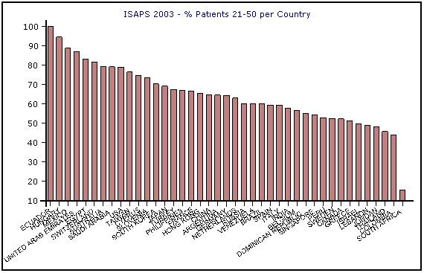
Σχεδιάγραμμα 6: Στην κλίμακα αυτήν παρατηρούμε τον αριθμό των ασθενών 21-50 ετών κάθε χώρας σε ό,τι αφορά τις αισθητικές πλαστικές χειρουργικές επεμβάσεις. (www.consultingroom.com/statistics/)

Πίνακας 7:
Ποσοστό επί των ασθενών άνω των 50 ετών που επιλέγουν αισθητικές χειρουργικές πλαστικές επεμβάσεις ανά χώρα
Χώρα | Άνω των 50 ετών
ΦΙΝΛΑΝΔΙΑ | 77.27%
ΙΟΡΔΑΝΙΑ | 49.51%
ΤΑΪΛΑΝΔΗ | 46.60%
ΛΙΒΑΝΟΣ | 46.59%
ΙΣΡΑΗΛ | 43.31%
ΙΝΔΙΑ | 40.25%
ΧΟΝΓΚ ΚΟΝΓΚ, ΚΙΝΑ | 34.56%
ΣΙΓΚΑΠΟΥΡΗ | 33.95%
ΒΕΛΓΙΟ | 31.42%
ΟΛΛΑΝΔΙΑ | 30.43%
ΚΑΝΑΔΑΣ | 29.72%
ΙΣΠΑΝΙΑ | 29.24%
ΒΡΑΖΙΛΙΑ | 28.69%
ΙΤΑΛΙΑ | 28.45%
ΡΩΣΙΑ | 28.30%
ΣΟΥΗΔΙΑ | 27.72%
ΤΟΥΡΚΙΑ | 27.62%
ΓΕΡΜΑΝΙΑ | 27.09%
ΓΑΛΛΙΑ | 25.91%
ΙΑΠΩΝΙΑ | 25.86%
ΚΟΛΟΜΒΙΑ | 25.71%
ΒΕΝΕΖΟΥΕΛΑ | 24.98%
ΕΛΛΑΔΑ | 23.94%
ΣΛΟΒΕΝΙΑ | 21.42%
ΝΟΤΙΟΣ ΚΟΡΕΑ | 20.07%
ΔΟΜΙΝΙΚΑΝΗ ΔΗΜΟΚΡΑΤΙΑ | 20.03%
ΚΥΠΡΟΣ | 19.37%
ΑΡΓΕΝΤΙΝΗ | 17.60%
ΤΑΪΒΑΝ | 17.20%
ΑΙΓΥΠΤΟΣ | 17.15%
ΠΕΡΟΥ | 17.03%
ΦΙΛΙΠΠΙΝΕΣ | 16.71%
ΑΥΣΤΡΑΛΙΑ | 16.62%
ΗΠΑ | 14.24%
ΣΑΟΥΔΙΚΗ ΑΡΑΒΙΑ | 12.86%
ΗΝΩΜΕΝΑ ΑΡΑΒΙΚΑ ΕΜΙΡΑΤΑ | 10.58%
ΕΛΒΕΤΙΑ | 10.53%
ΝΟΤΙΟΣ ΑΦΡΙΚΗ | 10.31%
ΜΕΞΙΚΟ | 5.72%
ΟΥΓΓΑΡΙΑ | 5.70%
ΙΣΗΜΕΡΙΝΟΣ | -
(Τα στοιχεία αυτά έχουν συλλεχθεί από την ιστοσελίδα www.consultingroom.com/statistics/)

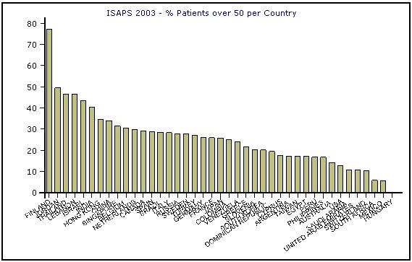
Σχεδιάγραμμα 7: Στην κλίμακα αυτήν παρατηρούμε τον αριθμό των ασθενών άνω των 50 ετών κάθε χώρας σε ό,τι αφορά τις αισθητικές πλαστικές χειρουργικές επεμβάσεις. (www.consultingroom.com/statistics/)

Πίνακας 8:
Ποσοστό ανά αισθητική χειρουργική πλαστική επέμβαση και για τα δύο φύλα
Αισθητική χειρουργική πλαστική επέμβαση | Ποσοστό
Μπότοξ | 14.73%
Βλεφαροπλαστική | 10.89%
Αυξητική Μαστών | 9.51%
Λιποπλαστική | 8.63%
Ρινοπλαστική | 6.81%
Ενέσεις Perlane (υαλουρονικό οξύ σε μορφή γέλης) | 5.86%
Ενέσεις Restylane (υαλουρονικό οξύ) | 5.58%
Μειωτική Μαστών | 5.08%
Λίφτινγκ Προσώπου | 4.30%
Κοιλιοπλαστική | 3.47%
Ανόρθωση Στήθους | 3.45%
Αύξηση Λίπους | 2.87%
Λιποαναρρόφηση | 2.51%
Ενέσεις κολλαγόνου | 2.46%
Ανάπλαση Δέρματος με Laser | 2.33%
Ωτοπλαστική | 1.87%
Ανόρθωση Μετώπου | 1.65%
Χημικό Πήλινγκ | 1.49%
Γυναικομαστία | 1.16%
Μεταμόσχευση Μαλλιών | 0.90%
Αυξητική Πηγουνιού | 0.88%
Δερμοαπόξεση | 0.81%
Πλαστική Βραχιόνων | 0.62%
Εκτεταμένη Πλαστική Κοιλιάς | 0.44%
Ανόρθωση Μηρών | 0.34%
Ενέσεις Υδρογέλης | 0.31%
Πλαστική Πηγουνιού | 0.25%
Ανόρθωση Γλουτών | 0.21%
(Τα στοιχεία αυτά έχουν συλλεχθεί από την ιστοσελίδα www.consultingroom.com/statistics)

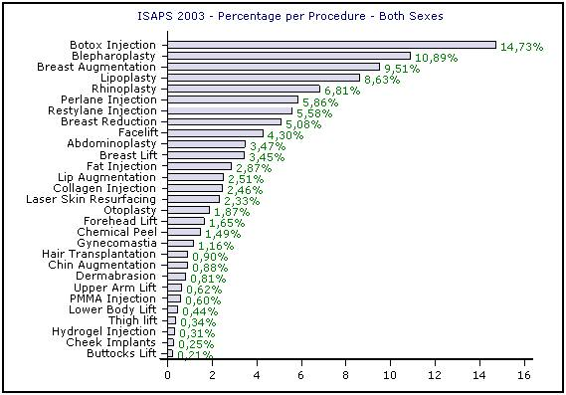
Σχεδιάγραμμα 8: Στην κλίμακα αυτήν παρατηρούμε τις αναλογίες των διαφόρων αισθητικών πλαστικών χειρουργικών επεμβάσεων.
(www.consultingroom.com/statistics)

Πίνακας 9:
Ποσοστό ανά αισθητική πλαστική χειρουργική επέμβαση σε γυναίκες
Αισθητική χειρουργική πλαστική επέμβαση | Ποσοστό
Μπότοξ | 14.48%
Αυξητική Μαστών | 10.77%
Βλεφαροπλαστική | 10.63%
Λιποπλαστική | 8.57%
Ενέσεις Perlane (υαλουρονικό οξύ σε μορφή γέλης) | 6.18%
Ρινοπλαστική | 6.14%
Ενέσεις Restylane (υαλουρονικό οξύ) | 5.79%
Μειωτική Μαστών | 5.69%
Λίφτινγκ Προσώπου | 4.43%
Ανόρθωση Στήθους | 3.92%
Κοιλιοπλαστική | 3.64%
Αυξητική χειλιών | 2.70%
Ενέσεις κολλαγόνου | 2.61%
Ανάπλαση Δέρματος με Laser | 1.88%
Ανόρθωση Μετώπου | 1.71%
Ωτοπλαστική | 1.50%
Χημικό Πήλινγκ | 1.42%
Πλαστική Πηγουνιού | 0.87%
Δερμοαπόξεση | 0.84%
Πλαστική Βραχιόνων | 0.57%
Εκτεταμένη Πλαστική Κοιλιάς | 0.48%
Ανόρθωση Μηρών | 0.38%
Ενέσεις Υδρογέλης | 0.31%
Πλαστική Πηγουνιού | 0.26%
Ανόρθωση Γλουτών | 0.23%
Γυναικομαστία | 0.23%
Μεταμόσχευση Μαλλιών | 0.16%
(Τα στοιχεία αυτά έχουν συλλεχθεί από την ιστοσελίδα www.consultingroom.com/statistics/)

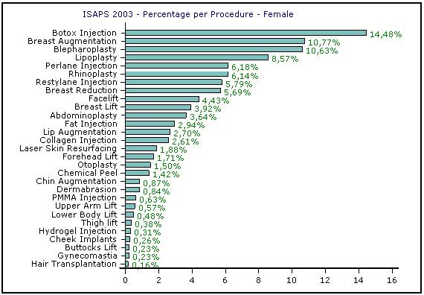
Σχεδιάγραμμα 9: Στην κλίμακα αυτήν παρατηρούμε τις αναλογίες των διαφόρων αισθητικών πλαστικών χειρουργικών επεμβάσεων που εφαρμόζονται σε γυναίκες.
(www.consultingroom.com/statistics)

Πίνακας 10:
Ποσοστό ανά αισθητική πλαστική χειρουργική επέμβαση σε άνδρες
Αισθητική χειρουργική πλαστική επέμβαση | Ποσοστό
Μπότοξ | 16.55%
Βλεφαροπλαστική | 12.80%
Ρινοπλαστική | 11.76%
Λιποπλαστική | 9.09%
Γυναικομαστία | 8.01%
Μεταμόσχευση Μαλλιών | 6.39%
Ανάπλαση Δέρματος με Laser | 5.66%
Ωτοπλαστική | 4.53%
Ενέσεις Restylane (υαλουρονικό οξύ) | 3.98%
Ενέσεις Perlane (υαλουρονικό οξύ σε μορφή γέλης) | 3.51%
Λίφτινγκ Προσώπου | 3.30%
Ενέσεις Λίπους | 2.30%
Κοιλιοπλαστική | 2.15%
Χημικό Πήλινγκ | 2.00%
Ενέσεις Κολλαγόνου | 1.36%
Ανόρθωση Μετώπου | 1.16%
Αυξητική Χειλιών | 1.11%
Πλαστική Βραχιόνων | 1.02%
Πλαστική Πηγουνιού | 0.88%
Δερμοαπόξεση | 0.60%
Μειωτική Πλαστική Χειρουργική Μαστών | 0.55%
Ενέσεις Υδρογέλης | 0.29%
Αυξητική Πλαστική Χειρουργική Μαστών | 0.24%
Πλαστική Πηγουνιού | 0.18%
Εκτεταμένη Πλαστική Κοιλιάς | 0.16%
Ανόρθωση Μηρών | 0.04%
Ανόρθωση Γλουτών | 0.01%
Ανόρθωση Στήθους | -
(Τα στοιχεία αυτά έχουν συλλεχθεί από την ιστοσελίδα www.consultingroom.com/statistics/)

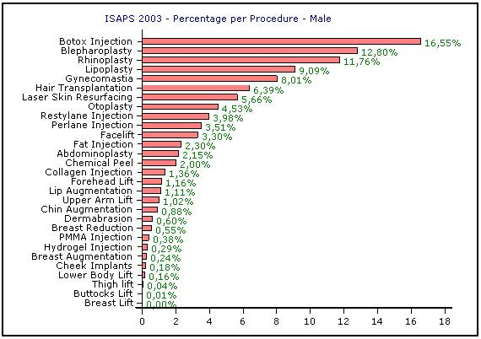
Σχεδιάγραμμα 10: Στην κλίμακα αυτήν παρατηρούμε τις αναλογίες των διαφόρων αισθητικών πλαστικών χειρουργικών επεμβάσεων που εφαρμόζονται σε άνδρες. (www.consultingroom.com/statistics)
Πίνακας 11:
Κώδικες για τις αισθητικές χειρουργικές πλαστικές επεμβάσεις που εγκρίνονται ανά χώρα
Κώδικας | Περιγραφή
Q39 | Μπότοξ
Q40 | Ενθέματα με Γέλη Σιλικόνης
Q41 | Ενθέματα με Υδρογέλη
Q42 | Ενθέματα με Σογιέλαιο
Q43 | Εσωτερικός υπέρηχος Λιποαναρρόφησης
Q44 | Εξωτερικός υπέρηχος Λιποαναρρόφησης
Q45 | Εσωτερικό λέιζερ Λιποαναρρόφησης
Q46 | Εξωτερικό λέιζερ Λιποαναρρόφησης
(Τα στοιχεία αυτά έχουν συλλεχθεί από την ιστοσελίδα www.consultingroom.com/statistics/)
Πίνακας 12:
Αισθητικές πλαστικές χειρουργικές επεμβάσεις που εγκρίνονται ανά χώρα
Χώρα | Q39 | Q40 | Q41 | Q42 | Q43 | Q44 | Q45 | Q46
ΑΡΓΕΝΤΙΝΗ
ΑΥΣΤΡΑΛΙΑ
ΒΕΛΓΙΟ
ΒΡΑΖΙΛΙΑ
ΚΑΝΑΔΑΣ
ΚΟΛΟΜΒΙΑ
ΚΥΠΡΟΣ
ΤΣΕΧΙΑ
ΔΑΝΙΑ
ΔΟΜΙΝΙΚΑΝΗ ΔΗΜΟΚΡΑΤΙΑ
ΙΣΗΜΕΡΙΝΟΣ
ΑΙΓΥΠΤΟΣ
ΦΙΝΛΑΝΔΙΑ
ΓΑΛΛΙΑ
ΓΕΡΜΑΝΙΑ
ΜΕΓΑΛΗ ΒΡΕΤΑΝΙΑ
ΕΛΛΑΔΑ
ΧΟΝΓΚ ΚΟΝΓΚ, ΚΙΝΑ
ΟΥΓΓΑΡΙΑ
ΙΝΔΙΑ
ΙΣΡΑΗΛ
ΙΤΑΛΙΑ
ΙΑΠΩΝΙΑ
ΙΟΡΔΑΝΙΑ
ΛΙΒΑΝΟΣ
ΜΕΞΙΚΟ
ΟΛΛΑΝΔΙΑ
ΠΕΡΟΥ
ΦΙΛΙΠΠΙΝΕΣ
ΡΟΥΜΑΝΙΑ
ΡΩΣΙΑ
ΣΑΟΥΔΙΚΗ ΑΡΑΒΙΑ
ΣΙΓΚΑΠΟΥΡΗ
ΣΛΟΒΕΝΙΑ
ΝΟΤΙΟΣ ΑΦΡΙΚΗ
ΝΟΤΙΟΣ ΚΟΡΕΑ
ΙΣΠΑΝΙΑ
ΣΟΥΗΔΙΑ
ΕΛΒΕΤΙΑ
ΤΑΪΒΑΝ
ΤΑΪΛΑΝΔΗ
ΤΟΥΡΚΙΑ
ΗΝΩΜΕΝΑ ΑΡΑΒΙΚΑ ΕΜΙΡΑΤΑ
ΟΥΡΟΥΓΟΥΑΗ
ΗΠΑ
ΒΕΝΕΖΟΥΕΛΑ
(Τα στοιχεία αυτά έχουν συλλεχθεί από την ιστοσελίδα www.consultingroom.com/statistics/)

Πίνακας 13:
Τύπος ενθεμάτων που προτιμάται
Κώδικας | Αισθητική Χειρουργική Επέμβαση | Αριθμών ψήφων μελών
Q49 | Με κατασκευασμένη θήκη | 88
Q52 | Ενθέματα από γέλη συμπαγούς σιλικόνης | 72
Q51 | Ενθέματα από γέλη σιλικόνης | 55
Q48 | Ενθέματα Λείας Επιφάνειας | 34
Q55 | Ενθέματα με Φυσιολογικό Ορό | 27
Q50 | Με περίβλημα αφρού πολυουρεθάνης | 11
Q56 | Διογκώσιμα ενθέματα μαστών | 11
Q53 | Ενθέματα Υδρογέλης | 2
Q54 | Ενθέματα με γέλη Σογιέλαιου | 1
(Τα στοιχεία αυτά έχουν συλλεχθεί από την ιστοσελίδα www.consultingroom.com/statistics/)

Πίνακας 14:
Τύπος ενθεμάτων που προτιμάται ανά χώρα
Χώρα | Q48 | Q49 | Q50 | Q51 | Q52 | Q53 | Q54 | Q55 | Q56
ΑΡΓΕΝΤΙΝΗ |  | 2 | 3 | 4 | 1
ΑΥΣΤΡΑΛΙΑ | 2 | 3 | 4 | 5 | 1 |  |  | 6
ΒΕΛΓΙΟ |  | 2 | 3 | 4 | 1
ΒΡΑΖΙΛΙΑ | 5 | 2 | 3 | 4 | 1 |  |  |  | 6
ΚΑΝΑΔΑΣ | 1 |  |  |  | 2
ΚΟΛΟΜΒΙΑ | 1 |  |  |  |  |  |  | 2
ΚΥΠΡΟΣ |  | 1 |  | 2 | 3
ΤΣΕΧΙΑ |  | 1 |  | 2 | 3
ΔΑΝΙΑ |  | 1 |  | 2
ΔΟΜΙΝΙΚΑΝΗ ΔΗΜΟΚΡΑΤΙΑ |  | 1
ΙΣΗΜΕΡΙΝΟΣ |  | 1 |  | 2 | 3
ΑΙΓΥΠΤΟΣ | 1 |  |  |  | 2
ΦΙΝΛΑΝΔΙΑ |  | 1 |  |  | 2
ΓΑΛΛΙΑ | 3 | 1 |  | 4 | 2
ΓΕΡΜΑΝΙΑ | 4 | 1 |  | 3 | 2 |  |  | 5
ΜΕΓΑΛΗ ΒΡΕΤΑΝΙΑ |  | 1 |  | 3 | 2
ΕΛΛΑΔΑ |  | 1 |  | 2 | 3
ΧΟΝΓΚ ΚΟΝΓΚ, ΚΙΝΑ | 2 | 1 |  | 3 |  |  |  | 4
ΟΥΓΓΑΡΙΑ |  | 1 |  |  | 2 |  |  | 3
ΙΝΔΙΑ |  | 1 |  | 3 | 4 |  |  | 2 | 5
ΙΣΡΑΗΛ
ΙΤΑΛΙΑ |  | 1 | 4 | 3 | 2
ΙΑΠΩΝΙΑ | 1 |  |  |  | 2 |  |  |  | 3
ΙΟΡΔΑΝΙΑ | 1 |  |  |  |  |  |  | 2
ΛΙΒΑΝΟΣ |  | 1 |  | 2 | 3 |  |  | 4
ΜΕΞΙΚΟ |  | 1 |  | 3 | 2
ΟΛΛΑΝΔΙΑ |  | 1 |  | 2
ΠΕΡΟΥ | 1 |  |  | 2
ΦΙΛΙΠΠΙΝΕΣ | 1 |  |  | 2 | 3
ΡΟΥΜΑΝΙΑ |  | 1 | 2 |  |  | 3
ΡΩΣΙΑ |  | 1 |  | 2
ΣΑΟΥΔΙΚΗ ΑΡΑΒΙΑ | 4 | 1 |  | 2 |  |  |  | 3
ΣΙΓΚΑΠΟΥΡΗ |  | 1 |  | 3 | 2 |  |  | 4
ΣΛΟΒΕΝΙΑ |  | 1 |  | 2 | 3
ΝΟΤΙΟΣ ΑΦΡΙΚΗ | 2 | 3 | 5 | 1 | 4 | 6 | 7 | 8 | 9
ΝΟΤΙΟΣ ΚΟΡΕΑ | 3 | 4 |  |  |  |  |  | 1 | 2
ΙΣΠΑΝΙΑ | 4 | 1 |  | 2 | 3 |  |  | 5
ΣΟΥΗΔΙΑ |  | 1 |  | 2 | 3
ΕΛΒΕΤΙΑ |  | 1 |  | 3 | 2
ΤΑΪΒΑΝ | 2 | 3 |  |  |  |  |  | 1
ΤΑΪΛΑΝΔΗ |  | 1 |  | 2
ΤΟΥΡΚΙΑ | 4 | 1 |  | 3 | 2
ΗΝΩΜΕΝΑ ΑΡΑΒΙΚΑ ΕΜΙΡΑΤΑ |  | 1 |  |  | 3 |  |  | 2
ΟΥΡΟΥΓΟΥΑΗ | 1 |  |  |  | 2
ΗΠΑ | 1 |  |  | 2 | 4 |  |  | 3 | 5
ΒΕΝΕΖΟΥΕΛΑ | 1 | 2 |  | 3 |  |  |  |  | 4
(Τα στοιχεία αυτά έχουν συλλεχθεί από την ιστοσελίδα www.consultingroom.com/statistics/)

ΜΙΚΡΟΜΑΣΤΙΑ

Όπως έχει ήδη αναφερθεί, η ανάπτυξη των μαστών ξεκινάει από την παιδική ηλικία και συνεχίζει μέχρι την ήβη. Ο μαζικός αδένας αντιστοιχεί σε μικρή αναλογία συγκριτικά με τον όγκο του μαστού.

Η μικρομαστία είναι η υποπλασία του ενός εκ των δύο μαστών ή και των δύο και διακρίνεται στην μικρομαστία που ευθύνονται λόγοι συγγενείς ή επίκτητοι και στην αμφοτερόπλευρη μικρομαστία.

- Στην πρώτη κατηγορία, οι συγγενείς ή επίκτητοι λόγοι, οι οποίοι μπορούν να προκαλέσουν την μικρομαστία, είναι: σοβαρά εγκαύματα της μαζικής χώρας, πριν την περίοδο ήβης, ή ακόμα και η θεραπεία με χρήση ακτινοβολιών (αιμαγγειώματα), καθώς και συγγενείς ανωμαλίες ή κληρονομικότητα. Στις συγγενείς ανωμαλίες του μαστού κατατάσσονται οι εξής διαταραχές: η Αμαστία (πλήρης απουσία του μαστού και του συμπλέγματος της θηλαίας άλω), η Απλασία (πλήρης απουσία του μαστού), η Υποπλασία (ανεπαρκής ανάπτυξη), η Πολυμαστία (ύπαρξη ενός ή περισσοτέρων επικουρικών, συνήθως μασχαλιαίων μαστών). Στις συγγενείς ανωμαλίες του συμπλέγματος της θηλαίας άλω ανήκουν οι εξής διαταραχές: η Αθηλία (απουσία της θηλής), η Πολυθηλία (εμφάνιση πρόσθετων θηλών κατά μήκος της γαλακτικής γραμμής), η Έκτοπη Θηλή (σε έκτοπη θέση σε σχέση με την θηλαία άλω ή τον μαστό). Στην κατηγορία των συγγενών ανωμαλιών του μαστού ανήκει και το σύνδρομο Polland, όπου παρατηρείται αμαστία ή αθηλία, λόγω υποπλασίας των μαστών. Το σύνδρομο αυτό σχετίζεται με το 90% περίπου των ασθενών που παρουσιάζει αμαστία ή αθηλία. Η υποπλασία αυτή των μαστών οφείλεται σε διαταραχές κατά την διάρκεια των πρώτων 6-12 εβδομάδων τη εμβρυϊκής ζωής, που επηρεάζουν την ανάπτυξη του μαζικού αδένα. Η απουσία, όμως, μαζικού αδένα ή θηλής είναι εξαιρετικά σπάνια.

Στην αμφοτερόπλευρη μικρομαστία, όπου και οι δύο μαστοί δεν αναπτύσσονται φυσιολογικά. Αυτό οφείλεται στο γεγονός ότι ο οργανισμός δεν ανταποκρίνεται στην ορμονική διέγερση κατά την περίοδο της ήβης. Υπό άλλες συνθήκες θα γινόταν χορήγηση οιστρογόνων, αλλά στην προκειμένη αυτό δεν δύναται.

Μικρομαστία, επιπλέον, συναντάμε στις εξής περιπτώσεις:

- Μετά από την κύηση και την γαλουχία, όπου οι μαστοί συρρικνώνονται

- Μετά τη γενική απώλεια σωματικού βάρους

- Στην ιδιοπαθή πτώση των μαστών, για παράδειγμα κατά τη γεροντική ηλικία ή σπανιότερα κατά τη νεανική, κατά την κύηση ειδικά στις πολύτοκες.

ΕΝΘΕΜΑΤΑ ΣΙΛΙΚΟΝΗΣ

Είδη ενθεμάτων

Ένα βασικό ζήτημα στην αυξητική πλαστική χειρουργική των μαστών είναι η επιλογή του κατάλληλου ενθέματος. Κατά καιρούς έχουν κατασκευαστεί πολλά είδη ενθεμάτων, τα οποία διακρίνονται σε διάφορες κατηγορίες, ανάλογα με το περιεχόμενο, την επιφάνεια, το σχήμα και το μέγεθός τους.

Ενθέματα ζελέ σιλικόνης ή φυσιολογικού ορού
Ένα ένθεμα αποτελείται από το εξωτερικό περίβλημα και από το περιεχόμενο. Το περίβλημα είναι πάντα σταθερό, ελαστικό περίβλημα σιλικόνης το λεγόμενο σιλικονούχο κέλυφος. Το περιεχόμενο του ενθέματος, όμως, μπορεί να είναι γέλη σιλικόνης ή φυσιολογικός ορός (χλωριούχο νάτριο). Σύμφωνα με πολλές έρευνες και μελέτες αποδεικνύεται ότι τα ενθέματα σιλικόνης υπερτερούν κατά πολύ από αυτά του φυσιολογικού ορού. Τα ενθέματα με γέλη σιλικόνης διατηρεί πολύ καλό σχήμα και δίνει φυσικότητα στον μαστό, ενώ έχει «φυσική αίσθηση» και στην αφή. Τα ενθέματα με φυσιολογικό ορό, παρόλο που είναι μεταγενέστερα της σιλικόνης, δεν προσφέρουν το ίδιο φυσικό αποτέλεσμα. Αντίθετα, μπορεί σε ημίφως και υπό συγκεκριμένη γωνία τα ενθέματα να γίνουν ορατά. Επίσης, υπάρχει και το ενδεχόμενο να προκαλέσουν πτυχώσεις στην περιφέρεια του μαστού. Τέλος, τα ενθέματα φυσιολογικού ορού είναι λιγότερο ανθεκτικά στη διαρροή του περιεχομένου (deflation).
Τα πιο διαδεδομένα στις μέρες μας και αυτά που προτιμώνται από τους πλαστικούς χειρουργούς, πλέον, είναι εκείνα που περιέχουν γέλη σιλικόνης.

Σχήμα ενθεμάτων
Ως προς το σχήμα, υπάρχουν δύο βασικά είδη ενθεμάτων: α) τα στρογγυλά ή β) τα ανατομικά. Πέρα από το βασικό σχήμα μπορεί να έχουν μικρή ή μεγάλη θωρακική προβολή, μικρό ή μεγάλο κάθετο ύψος κ.λπ. Τα στρογγυλά ενθέματα προσφέρουν το λεγόμενο «γέμισμα» στο άνω μισό των μαστών.

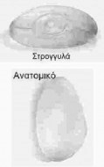
Εικόνα 7. Στις δύο αυτές εικόνες παρατηρείται το σχήμα των στρογγυλών ενθεμάτων στην πάνω πλευρά και των ανατομικών ενθεμάτων στην κάτω.
(www.plasiki.weebly.com/ba.html)
Τα στρογγυλά ενθέματα έχουν την ίδια διάμετρο παντού. Το πλεονέκτημά τους είναι ότι σε περίπτωση στροφής του ενθέματος ή αλλαγής της θέσης του μέσα στην ειδική θήκη, δεν αλλοιώνεται το τελικό αποτέλεσμα .
Τα ανατομικά ενθέματα έχουν σταγονοειδές σχήμα. Το βάθος τους (η απόσταση μεταξύ πρόσθιας και οπίσθιας επιφάνειας) στο κάτω μέρος είναι μεγαλύτερο από ότι στο πάνω μέρος. Τα πλεονεκτήματα των ανατομικών ενθεμάτων είναι ότι έχουν, σαφώς, πιο φυσικό αποτέλεσμα στην όψη του σχήματος των μαστών, μεγαλύτερη προβολή (προεξέχει περισσότερο ο μαστός εάν το δούμε από την πλάγια πλευρά τους).

Μέγεθος ενθεμάτων

Το μέγεθος των ενθεμάτων μετριέται με μονάδες όγκου (cc), όπως και ο μαστός. Ένας φυσιολογικός μαστός έχει όγκο περίπου 500 cc. Ο πλαστικός χειρουργός μετράει τον ήδη υπάρχοντα όγκο, συνυπολογίζει τις ανατομικές διαστάσεις του σώματος και προτείνει το κατάλληλο ένθεμα.
Στις επεμβάσεις αυξητικής πλαστικής των μαστών το συνηθέστερο είναι να χρησιμοποιηθούν στρογγυλά ενθέματα, εφόσον, τα ανατομικά χρησιμοποιούνται, συνήθως, σε επεμβάσεις για την αποκατάσταση των μαστών μετά από μαστεκτομή. Η επιλογή, όμως, γίνεται σε συνεργασία με τον θεράποντα πλαστικό χειρουργό.
Επιφάνεια ενθεμάτων
Ανάλογα με την επιφάνειά τους τα ενθέματα κατατάσσονται σε λείας επιφάνειας και τραχείας επιφάνειας.
Ενθέματα λείας επιφάνειας: Η επιφάνεια τους είναι λεία, όμως, είναι πιο συχνό το φαινόμενο της εμφάνισης ρικνωτικής κάψας μεγάλου πάχους μετά την επέμβαση αύξησης του όγκου των μαστών και συνιστάται η εφαρμογή ήπιου μασάζ στην περιοχή για την πρόληψη εμφάνισης αυτής.

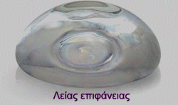
Εικόνα 8. Ενθέματα λείας επιφάνειας.
(www.plasiki.weebly.com/ba.html)

Ενθέματα τραχείας επιφάνειας: Η επιφάνειά τους είναι ανάγλυφη και, σύμφωνα με μελέτες, αποδεικνύεται πως μειώνουν τη δημιουργία παχιάς ρικνωτικής κάψας μετά από την επέμβαση αύξησης του όγκου των μαστών. Μειονεκτούν, όμως, στο ότι μπορεί να είναι ορατές στο δέρμα οι ραβδώσεις των ενθεμάτων. Τα ενθέματα αυτά φυσιολογικά διεγείρουν τη δημιουργία συνδετικού ιστού από το σώμα προς τα ενθέματα, με τέτοιο τρόπο ώστε ούτε παχιά κάψα δημιουργείται, ούτε μπορούν να αλλάξουν θέση με την πάροδο του χρόνου και δεν χρειάζεται η εφαρμογή κάποιου είδους μασάζ από την ασθενή για την αποφυγή των παρενεργειών. Παρά ταύτα θα πρέπει να υπάρχει η συνεννόηση μεταξύ του θεράποντος ιατρού και της ασθενούς.

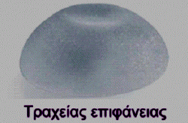
Εικόνα 9. Ενθέματα τραχείας επιφάνειας
(www.plasiki.weebly.com/ba.html)

Προφίλ ενθεμάτων

Το πόσο υψηλό ή χαμηλό είναι το προφίλ του ενθέματος καθορίζει το σχήμα των μαστών, όπως θα τους παρατηρούμε από το πλάι.
Το προφίλ στα στρογγυλά ενθέματα χωρίζεται στις εξής κατηγορίες:
1. Ψηλό προφίλ,
2. μέτριο πλας προφίλ και
3. μέτριο προφίλ
Πίνακας15: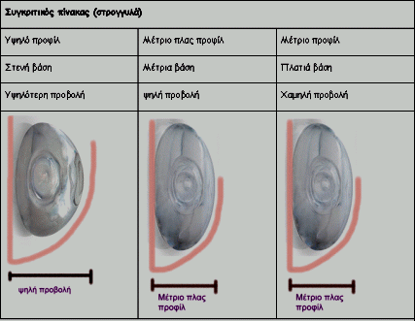
Σε αυτόν τον συγκριτικό πίνακα διακρίνονται οι κατηγορίες των προφίλ των στρογγυλών ενθεμάτων
(www.plasiki.weebly.com/ba.html)

Το προφίλ στα ανατομικά ενθέματα χωρίζεται στις παρακάτω κατηγορίες:
1. Υψηλό προφίλ και
2. μέτριο προφίλ

Πίνακας 16:
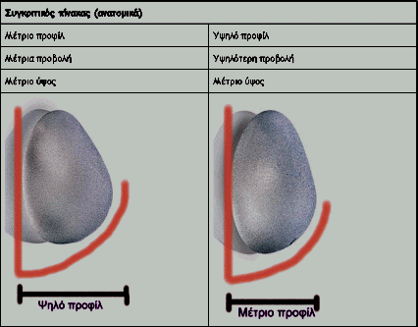Σε αυτόν τον συγκριτικό πίνακα διακρίνονται οι κατηγορίες των προφίλ των ανατομικών ενθεμάτων
(www.plasiki.weebly.com/ba.html)
Ρήξη των ενθεμάτων και έκχυση στον περιβάλλοντα χώρο.
Έχουν παρουσιαστεί σε πολύ μικρό ποσοστό περιπτώσεις ρήξεων των ενθεμάτων και διάχυσης του περιεχομένου τους στον περιβάλλοντα από αυτά χώρο στο εσωτερικό των μαστών και, συνήθως, παρατηρείται περίπου στους έξι μήνες μετά από τη χειρουργική επέμβαση. Για αυτόν τον λόγο, η επιστήμη δημιουργεί τα ισχυρότερα και πιο φιλικά για τον οργανισμό υλικά κατασκευής των ενθεμάτων για την αυξητική πλαστική χειρουργική των μαστών, μειώνοντας έτσι τις επιπλοκές αυτές.
Τα ενθέματα είτε διαρρέουν αργά στο εσωτερικό του περιβλήματος, είτε απότομα εάν το περίβλημα / ένθεμα σπάσει (ρήξη ενθέματος).
Σε περίπτωση ρήξης παρουσιάζεται συνήθως και πόνος, ενώ το ένθεμα γίνεται ασυνήθιστα σκληρό στην αφή. Ένα ένθεμα που έχει καταστραφεί, συχνά, χρειάζεται να αφαιρεθεί ή και να αντικατασταθεί. Ενθέματα με συνεκτική γέλη σιλικόνης είναι πολύ σπάνιο να παρουσιάσουν διαρροή ακόμα και σε περίπτωση ρήξης του ενθέματος.
Δεν υπάρχει καμία ένδειξη πως τα ενθέματα που χρησιμοποιούνται στην αυξητική πλαστική χειρουργική των μαστών έχουν επιπτώσεις στη γονιμότητα, την εγκυμοσύνη, την διαδικασία του θηλασμού ή ακόμη και στην εμφάνιση καρκίνου του μαστού. Μάλιστα, μια μελέτη που δημοσιεύτηκε το 2002 στο περιοδικό της Αμερικανικής εταιρίας πλαστικής και επανορθωτικής χειρουργικής, με την υπογραφή του R. Rohrich από το Πανεπιστήμιο του Dallas, αποδεικνύει πως πραγματικά δεν υπάρχει κανένας συσχετισμός των ενθεμάτων που χρησιμοποιούνται σε αυτές τις επεμβάσεις με τις καρκινογενέσεις.

Όσον αφορά στην υπολογιζόμενη διάρκεια ζωής ενός ενθέματος, δεν υπάρχει δεδομένος χρόνος ζωής τους.
Ο παρακάτω πίνακας αναφέρεται στους τύπους των ενθεμάτων που χρησιμοποιούνται περισσότερο στην Ευρωπαϊκή Ένωση και τις Ηνωμένες Πολιτείες Αμερικής.
Πίνακας 17:
Τύπος Ενθέματος | Περιγραφή | Πλεονεκτήματα | Μειονεκτήματα
- Γέλη σιλικόνης (silicone implants)  - Cohesive σιλικόνη | Περιέχει μαλακή ή σκληρή σιλικόνη.  Τα cohesive ενθέματα περιέχουν πιο συμπαγή σιλικόνη. | Αποτελέσματα πολύ καλά και προτιμώνται σχεδόν από την πλειονότητα των πλαστικών χειρουργών.  Δίνουν καλύτερο αισθητικό αποτέλεσμα και φυσικό κατά την αφή. Διατίθενται σε στρογγυλή ή ανατομική μορφή. Το 1998 το IRG βρήκε ότι δεν επηρεάζουν την υγεία των γυναικών. | Παρά τις αναφορές του ING (1998) στα ΜΜΕ, κάποιες γυναίκες συνεχί-ζουν να ανησυχούν.
- Φυσιολογικού ορού (saline) | Περιέχουν αλατούχο νερό όμοιο με αυτό που περιέχει το σώμα μας.  Γεμίζουν μέσω μιας βαλβίδας την στιγμή της επέμβασης. | Έχουν δοκιμαστεί σε πάρα πολλές επεμβάσεις αύξησης του όγκου των μαστών.  Διαθέσιμα σε στρογγυλή και ανατομική μορφή. | Επιρρεπή σε ρήξη ή απώλεια του νερού. Επιρρεπή στην δημι-ουργία πτυχών στο δέρμα, δεν έχουν πολύ φυσικό αποτέλεσμα και χάνουν το μέγεθός τους με την πάροδο του χρόνου. Δεν έχουν καλό αποτέλεσμα σε γυναίκες με μικρό μαστικό αδένα.
Σε αυτόν τον πίνακα κατατάσσονται οι κατηγορίες των ενθεμάτων σιλικόνης και φυσιολογικού ορού.
(www.iatronet.gr)

Αυξητική πλαστική ΧΕΙΡΟΥΡΓΙΚΗ γυναικειων ΜΑΣΤΩΝ

1 . Ενδείξεις

Η ετερόπλευρη ή η αμφοτερόπλευρη υποπλασία των μαστών αποτελεί την κύρια ένδειξη για την επέμβαση αυτή.

Α. Η ετερόπλευρη υποπλασία, η οποία είναι συνήθως συγγενούς ή μετατραυματικής αιτιολογίας, οδηγεί σε άλλοτε άλλου βαθμού ασυμμετρία με τα γνωστά προβλήματα στην ψυχική υγεία των νεαρών, συνήθως, ασθενών. Μικρού βαθμού ασυμμετρία των μαστών παρατηρείται σε ένα μεγάλο ποσοστό του γυναικείου πληθυσμού και θεωρείται φυσιολογική.

Όταν όμως η ασυμμετρία είναι μεγάλου βαθμού, μια πλαστική χειρουργική πράξη κρίνεται απαραίτητη. Η επέμβαση δυνατόν να αφορά τον υποπλαστικό ή τον ετερόπλευρο φυσιολογικό μαστό ή και τους δυο και να αποτελεί συνδυασμό μειωτικής ή αυξητικής πλαστικής ή και μαστοπηξίας ανάλογα με την περίπτωση.

Τέλος, το σύνδρομο του Poland, το οποίο χαρακτηρίζεται από συγγενή ετερόπλευρη υποπλασία όχι μόνο του μαστού αλλά και των θωρακικών μυών, αποτελεί ιδιαίτερη νοσολογική οντότητα τόσο από αιτιολογικής όσο και από θεραπευτικής πλευρά.

Β. Η αμφοτερόπλευρη υποπλασία διακρίνεται σε τρεις κατηγορίες από πλευράς βαρύτητας :

Κατηγορία Ι :
Στην υποπλασία η οποία αφορά, όχι μόνο τον μαζικό αδένα αλλά και, το λίπος και το σύμπλεγμα της θηλαίας άλω (ΣΘΑ).
Κατηγορία ΙΙ :
Στην υποπλασία, κατά την οποία παρατηρείται πλήρης αγενεσία του περιαδενικού κυτταρολιπώδους ιστού .
Κατηγορία ΙΙΙ :
Στην υποπλασία, κατά την οποία όλα τα ανατομικά στοιχεία του μαστού είναι παρόντα, αλλά η ανάπτυξή τους υπολείπεται σημαντικά . Η κατηγορία αυτή αποτελεί και την συχνότερη στην καθημερινή πράξη .
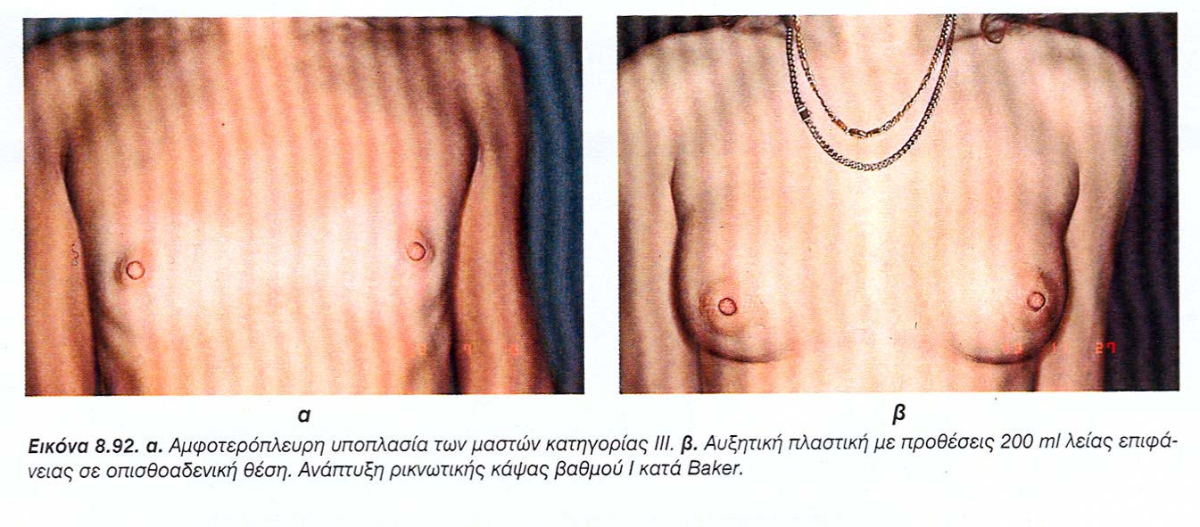
Εικόνα 10. α. Αμφοτερόπλευρη υποπλασία των γυναικείων μαστών κατηγορίας ΙΙΙ, β. Αυξητική Πλαστική με προθέσεις 200 ml λείας επιφάνειας σε οπισθοαδενική θέση. Ανάπτυξη ρικνωτικής κάψας βαθμού Ι κατά Baker.
Όθων Ν. Παπαδόπουλος, «Πλαστική και Επανορθωτική Χειρουργική και Αισθητική Χειρουργική», Αθήνα 1996.
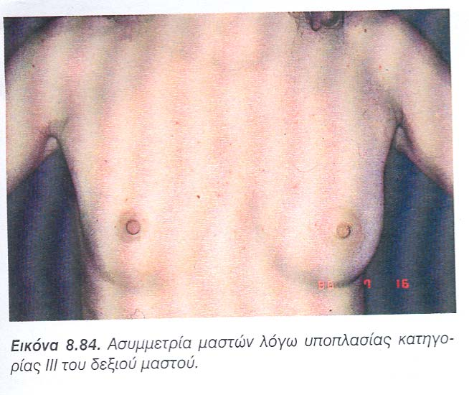
Εικόνα 11. Ασυμμετρία γυναικείων μαστών λόγω υποπλασίας κατηγορίας ΙΙΙ του δεξιού μαστού.
Όθων Ν. Παπαδόπουλος, «Πλαστική και Επανορθωτική Χειρουργική και Αισθητική Χειρουργική», Αθήνα 1996.
Η υποπλασία των μαστών, ετερόπλευρη ή αμφοτερόπλευρη, πρέπει να αντιμετωπίζεται μετά την περίοδο της ήβης και όταν έχει ολοκληρωθεί η ανάπτυξη του σώματος .

2. Η πορεία προς την επέμβαση
Αφορά:
1. Τη συνάντηση με το πλαστικό χειρουργό.
2. Την επιλογή του μεγέθους του ενθέματος.
3. Την εγχείρηση.
4. Την μετεγχειρητική πορεία.
Στο ραντεβού με τον πλαστικό χειρουργό, θα πρέπει να αναφερθεί όλο το ιατρικό ιστορικό και να καταγραφεί με επιμέλεια το οικογενειακό ιστορικό, δίνοντας προσοχή στην ύπαρξη κακοήθων όγκων του μαστού στην οικογένεια. Το ιστορικό ακολουθεί η κλινική εξέταση και η ψηλάφηση του μαστού από τον ιατρό. Ο προεγχειρητικός εργαστηριακός έλεγχος (βιοχημικές και καρδιολογικές εξετάσεις, εξετάσεις αίματος, πήξεως, ούρων, ηλεκτροκαρδιογράφημα και ακτινογραφία θώρακος) θεωρείται επιβεβλημένος πριν από μια επέμβαση αύξησης του όγκου των μαστών. Ο πλαστικός χειρουργός θα πρέπει να εκτιμήσει επίσης, εάν θα γίνει μαστογραφία πριν από την επέμβαση. Παράλληλα, πρέπει να αναφέρει τα πλεονεκτήματα και τις παρενέργειες της επέμβασης, ακόμη και τις τυχόν επιπλοκές στην υποψήφια ασθενή.
Απαραίτητος κρίνεται και ο προεγχειρητικός σχεδιασμός ώστε να υπολογιστεί ο τύπος και το μέγεθος του ενθέματος. που θα χρησιμοποιηθεί για την επέμβαση. Αυτό επιτυγχάνεται, συνήθως, με τους εξής δύο τρόπους:
Α. Την τοποθέτηση δοκιμαστικών προθέσεων στο στηθόδεσμο της γυναίκας έως ότου ο θεράπων πλαστικός χειρουργός και η υποψήφια για την επέμβαση ασθενής να καταλήξουν στο μέγεθος του ενθέματος και
Β. την ογκομέτρηση του στήθους που αποτελεί μια πολύ αξιόπιστη μέθοδο.
Ο συνδυασμός των δυο μεθόδων αυτών δίνει ένα σχετικά ακριβές μέγεθος του ενθέματος πριν από το χειρουργείο.
Λίγο πριν την επέμβαση ο θεράπων πλαστικός χειρουργός, είτε στον ειδικό χώρο που θα περιμένει η ασθενής πριν το χειρουργείο, είτε μέσα σε αυτό, θα μετρήσει και θα ζωγραφίσει επάνω στην ασθενή, η οποία βρίσκεται σε όρθια θέση, στην περιοχή των μαστών κάποια σημάδια για τις τομές, που θα τον βοηθήσουν στην σωστή τοποθέτηση των ενθεμάτων κατά την διάρκεια της επέμβασης. Το πιο πιθανό είναι ότι ο ίδιος έχει ήδη φωτογραφίσει την ασθενή (χωρίς να φαίνεται το πρόσωπο αυτής) σε κάποια από τις προηγούμενες συναντήσεις, ώστε να υπάρχει η σύγκριση πριν και μετά την επέμβαση για το αποτέλεσμα.
Συνιστάται να μην γίνει χρήση ασπιρίνης ή άλλων φαρμάκων, τα οποία επηρεάζουν την πήξη του αίματος, για περίπου πέντε έως εφτά ημέρες πριν από την επέμβαση αύξησης του όγκου των μαστών ή και μετά από αυτήν. Το ίδιο συστήνεται και για την βιταμίνη Ε.

3 . Χειρουργική τεχνική και Ενθέματα

Υπάρχει μία πληθώρα τεχνικών και προθέσεων που χρησιμοποιούνται για την αυξητική πλαστική, γεγονός που αποδεικνύει ότι καμιά μέθοδος δεν είναι εκλογής και ότι έγκειται στην εμπειρία του πλαστικού χειρουργού η τεχνική, ο τύπος, η θέση και τέλος, το μέγεθος της πρόθεσης που θα χρησιμοποιήσει για κάθε περίπτωση χωριστά.

Επιγραμματικά αναφερόμαστε στις κλασικές προσπελάσεις που είναι :

- Η Υπομαστική
- η Περιθηλαία και
- η Μασχαλιαία

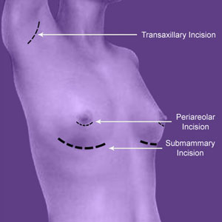
Εικόνα 12. Στην εικόνα αυτήν βλέπουμε τις τρεις προσπελάσεις που προαναφέρθηκαν: την υπομαστική προσπέλαση (submammary incision), την περιθηλαία προσπέλαση (periareolar incision) και των μασχαλιαία προσπέλαση (transaxillary incision).
(www.consultingroom.com/statistics/)

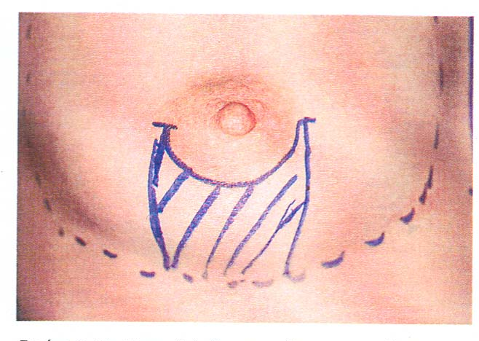
Εικόνα 13. Η περιθηλαία προσπέλαση και η έκταση της υποδορίου αποκόλλησης του δέρματος.
Όθων Ν. Παπαδόπουλος, «Πλαστική και Επανορθωτική Χειρουργική και Αισθητική Χειρουργική», Αθήνα 1996.

Οι στις δύο θέσεις τοποθέτησης των προθέσεων είναι:
- Η Οπισθοαδενική και
- η Υπομυϊκή

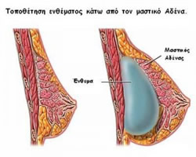 | 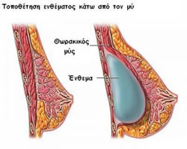
Εικόνα 13. Στις δύο αυτές απεικονίσεις περιγράφονται οι δύο διαφορετικοί τρόποι τοποθέτησης των ενθεμάτων και η εικόνα πριν και μετά την επέμβαση. Στην αριστερή απεικονίζεται η τοποθέτηση του ενθέματος κάτω από τον μαστικό αδένα και στην δεξιά η τοποθέτηση του ενθέματος κάτω από τον μείζωνα θωρακικό μυ.
(www.safesurgery.gr)

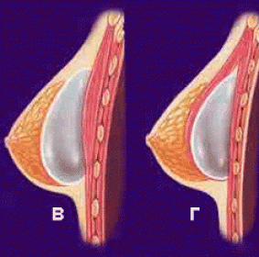

Εικόνα 15. Σε αυτήν την απεικόνιση παρατηρείται (Β) η οπισθοαδενική τοποθέτηση του ενθέματος και (Γ) η υπομυϊκή τοποθέτηση του ενθέματος.

( www.safesurgery.gr)
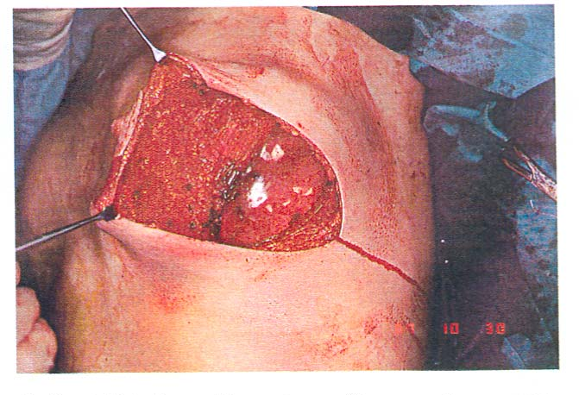
Εικόνα 16. Η τοποθέτηση του ενθέματος εντός της μυοαπονευρωτικής θήκης γίνεται με ατραυματικούς χειρισμούς και μετά από ασηψία του τραύματος.
Όθων Ν. Παπαδόπουλος, «Πλαστική και Επανορθωτική Χειρουργική και Αισθητική Χειρουργική», Αθήνα 1996.
Η υπομαστική προσπέλαση είναι η συχνότερα επιλεχθείσα, διότι δεν διαταράσσει την ανατομία του μαστικού αδένα και προσφέρει εύκολη παρασκευή της τσέπης, όπου θα τοποθετηθεί το ένθεμα.

Η περιθηλαία προσπέλαση είναι η τομή, η οποία εφαρμόζεται σε αρκετές περιπτώσεις και η δυνατότητα επιλογής της εξαρτάται από το μέγεθος της διαμέτρου της θηλαίας άλω, σε σχέση με το μέγεθος του ενθέματος που θα τοποθετηθεί. Το μειονέκτημα είναι η μετεγχειρητική ουλή, που συχνά δεν μπορεί να διαχωριστεί μέσα στον αδένα από έναν πρώιμο καρκίνο του μαστού.

Η μασχαλιαία προσπέλαση έχει το πλεονέκτημα ότι δεν υπάρχουν εμφανείς ουλές στον ίδιο το μαστό. Όμως, τα μειονεκτήματά της, είναι η δυσχέρεια παρασκευής της τσέπης και η συχνή εμφάνιση αιματώματος και ορώδους συλλογής.

Σε ό,τι αφορά τις θέσεις τοποθέτησης των ενθεμάτων η οπισθοαδενική προτιμάται σε νεανικής ηλικίας ασθενείς, με ικανό όγκο μαστού και φυσιολογική όψη δέρματος. Η υπομυϊκή προτιμάται σε ασθενείς με πτωτικούς χαλαρούς μαστούς, όπως και σε ασθενείς με μικρομαστία ή μετά από μαστεκτομή. Το μειονέκτημα είναι η συχνή μετατόπιση του ενθέματος, λόγω της κίνησης του μείζονος θωρακικού μυός.

Το βασικό πλεονέκτημα είναι το μικρότερο ποσοστό μετεγχειρητικής δυσμορφίας του μαστού, λόγω δημιουργίας ρικνωτικής κάψας.

Όσον αφορά τα ενθέματα όπως έχει προαναφερθεί, αναφορικά υπάρχουν δύο τύποι ανάλογα με την υφή του περιβλήματός τους :

- Οι λείας επιφάνειας και
- Οι τραχείας επιφάνειας.

Αν και είναι αδύνατον να είναι κανείς κατηγορηματικός όσον αφορά την προσπέλαση, την θέση και τον τύπο της πρόθεσης, προτιμάται για καλύτερη μετεγχειρητική παρακολούθηση η υπομάστιος εξωαδενική προσπέλαση, η οποία είναι και η πιο βατή. Γίνεται η διατομή των εκφυτικών ινών της στερνικής μοίρας του ΜΘΜ, ο οποίος είναι ο μείζων θωρακικός μυς, ώστε να δημιουργηθεί ο κατάλληλος και επιθυμητός χώρος τοποθέτησης του ενθέματος και τοποθετείται μία πρόθεση κατάλληλου μεγέθους σε μία θήκη, είτε κάτω, είτε πάνω από τον ΜΘΜ.

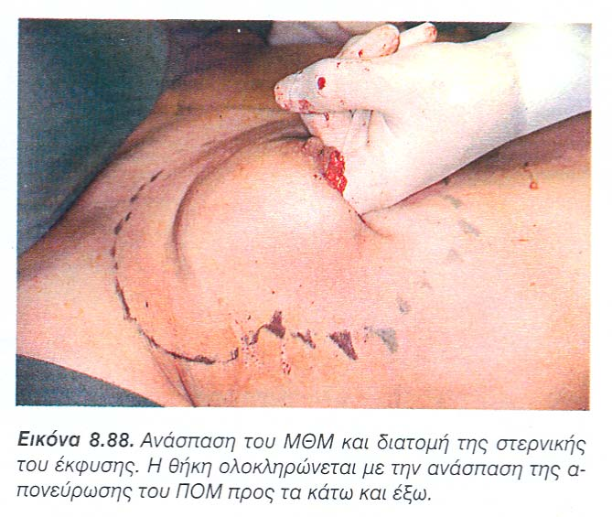
Εικόνα 17. Ανάσπαση του ΜΘΜ και διατομή της στερνικής του έκφυσης. Η θήκη ολοκληρώνεται με την ανάσπαση της απονεύρωσης του ΠΟΜ προς τα κάτω και έξω.
Όθων Ν. Παπαδόπουλος, «Πλαστική και Επανορθωτική Χειρουργική και Αισθητική Χειρουργική», Αθήνα 1996.

Η μέθοδος αυτή περιορίζει την συχνότητα εμφάνισης παχιάς ρικνωτικής κάψας προσφέροντας φυσιολογικούς στην εμφάνιση και αφή μαστούς.

Μετά τον προεγχειρητικό σχεδιασμό με την ασθενή σε όρθια στάση για τον καθορισμό της υπομαστικής άλω και την έκταση της θήκης ,
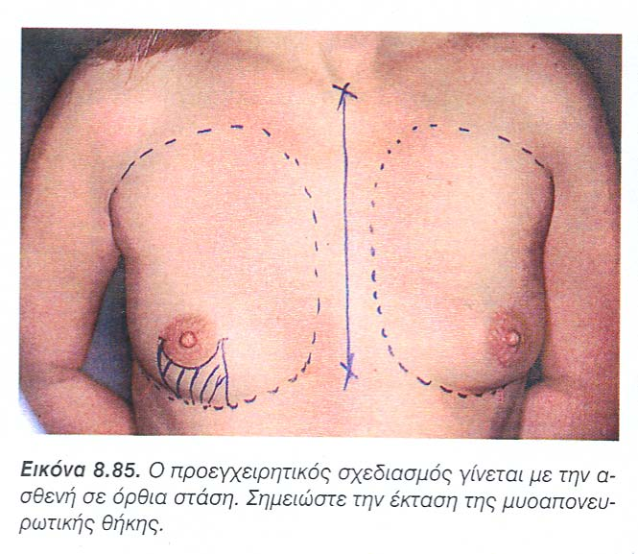
Εικόνα 18. Ο προεγχειρητικός σχεδιασμός γίνεται με την ασθενή σε όρθια στάση. Σημειώνουμε την έκταση της μυοαπονευρωτικής θήκης.
Όθων Ν. Παπαδόπουλος, «Πλαστική και Επανορθωτική Χειρουργική και Αισθητική Χειρουργική», Αθήνα 1996.

η επέμβαση γίνεται υπό γενική αναισθησία με την ασθενή σε ύπτια θέση και με τους βραχίονες σε απαγωγή . Η τομή του δέρματος εκτελείται στο όριο θηλαίας άλω – δέρματος και αφορά το κάτω ήμισυ αυτής. Από την τομή αυτή αποκολλάται το δέρμα υποδορίως μέχρι την υπομαστική πτυχή.

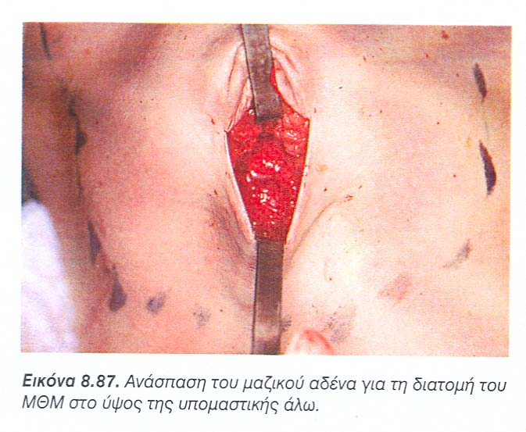
Εικόνα 19. Η ανάσπαση του μαστικού αδένα για τη διατομή του ΜΘΜ. στο ύψος της υπομαστικής άλω.
Όθων Ν. Παπαδόπουλος, «Πλαστική και Επανορθωτική Χειρουργική και Αισθητική Χειρουργική», Αθήνα 1996.

Στο επίπεδο αυτό αναγνωρίζεται και διανοίγεται ο ΜΘΜ , ο οποίος ανασπάται στα προκαθορισμένα όρια της θήκης. Εάν αποφασισθεί η τοποθέτηση της πρόθεσης σε οπισθοαδενική θέση, τότε αποκολλάται ο μαζικός αδένας με πλάνο την απονεύρωση του ΜΘΜ στα προκαθορισμένα όρια της θήκης .

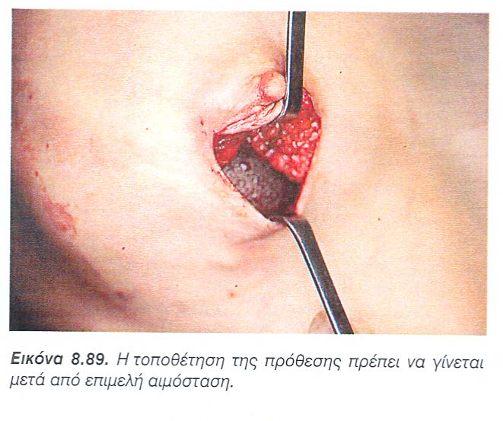
Εικόνα 20. Η τοποθέτηση της πρόθεσης πρέπει να γίνεται μετά από επιμελή αιμόσταση.
Όθων Ν. Παπαδόπουλος, «Πλαστική και Επανορθωτική Χειρουργική και Αισθητική Χειρουργική», Αθήνα 1996.

Μετά από επιμελή αιμόσταση με τη βοήθεια ψυχρού φωτισμού τοποθετείται η κατάλληλου μεγέθους πρόθεση και το τραύμα συρράπτεται σε δύο στρώματα χρησιμοποιώντας μία ενδοδερμική ραφή και steri – strips στο δέρμα .

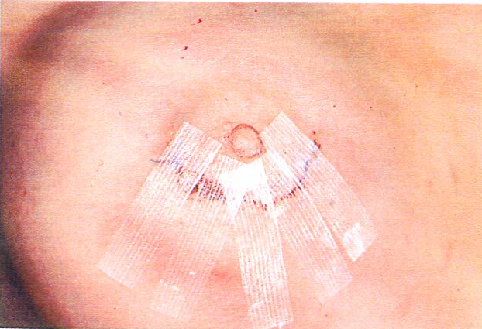
Εικόνα 21. Ολοκλήρωση της συρραφής του τραύματος, η οποία γίνεται σε τρία στρώματα: το μυοαπονευρωτικό, το υποδόριο και το δέρμα.
Όθων Ν. Παπαδόπουλος, «Πλαστική και Επανορθωτική Χειρουργική και Αισθητική Χειρουργική», Αθήνα 1996.

Παροχέτευση χρησιμοποιείται σπάνια ενώ μία πιεστική επίδεση ολοκληρώνει την επέμβαση .

4. Μετεγχειρητική αγωγή - Επιπλοκές και Αποτελέσματα

Οι συμβουλές που δίνονται στους ασθενείς από τους θεράποντες πλαστικούς χειρουργούς μετά από την αυξητική πλαστική χειρουργική των μαστών είναι:
- η χρήση των συνιστώμενων παυσίπονων και αντιβιοτικών,
- η αποφυγή των έντονων κινήσεων των βραχιόνων, της οδήγησης, της άθλησης για περίπου έναν (1) μήνα, η φυσική επαφή για δύο έως τρεις (2-3) εβδομάδες λόγω του ότι οι μαστοί είναι αρκετά ευαίσθητοι,
- η πλύση του σώματος μόνο με αντισηπτικό προϊόν, ώστε να αποφευχθεί πιθανότητα μόλυνσης,
- η προκαθορισμένη επίσκεψη στον ιατρό, περίπου, την έβδομη μετεγχειρητική ημέρα για την πρώτη αλλαγή στις γάζες που καλύπτουν τις τομές,
- η αφαίρεση της πιεστικής επίδεσης, όταν ο πλαστικός χειρουργός κρίνει απαραίτητο και η τοποθέτηση ειδικού στηθόδεσμου,
- η επίσκεψη στον πλαστικό χειρουργό, περίπου, την δέκατη πέμπτη (15^{η}) ημέρα για την αφαίρεση των ραμμάτων, εκτός κι εάν χρησιμοποιηθούν στην επέμβαση ράμματα απορροφήσιμα από τον οργανισμό,
- η ήπια μάλαξη της περιοχής των μαστών από την ασθενή με σκοπό την κινητοποίηση των προθέσεων, ώστε να δημιουργηθεί κάψα μικρότερου πάχους,
- και, τέλος, η άμεση καταφυγή στον θεράπων πλαστικό χειρουργό σε περίπτωση εμφάνισης μολύνσεως ή μη φυσιολογικής αντίδρασης των μαστών.

Όπως σε όλες τις χειρουργικές επεμβάσεις, έτσι και στην πλαστική χειρουργική, υπάρχουν πιθανότητες για επιπλοκές. Έτσι, συνήθως, παρατηρούνται τα παρακάτω:

- Μία αίσθηση κόπωσης, αδυναμίας, υπνηλίας, ίσως και εμφάνιση λίγου πυρετού, ακόμη και ναυτία με το πέρας της αναισθησίας, αλλά και κνησμού και πόνου στο σημείο όπου έγινε η πλαστική χειρουργική επέμβαση, τα οποία είναι απολύτως φυσιολογικά, όπως άλλωστε και σε κάθε άλλη χειρουργική επέμβαση.
- Μπορεί, επιπλέον, να υπάρχει ένα αίσθημα καύσου στις θηλές, άλλοτε πιο ήπιο και άλλοτε περισσότερο, όπως επίσης, και η εμφάνιση κάποιου μώλωπα στην περιοχή των μαστών, ο οποίος σταδιακά υποχωρεί. Και αυτό, όμως, είναι μια από τις φυσιολογικές συνέπειες της πλαστικής αυτής χειρουργικής επέμβασης.
- Τα σημάδια της τομής τον πρώτο καιρό θα έχουν ένα ρόδινο χρώμα, το οποίο με τον καιρό θα αρχίσει να ελαττώνεται. Το τελικό και οριστικό αποτέλεσμα της αύξησης του όγκου των μαστών θα είναι ορατό μεταξύ της τρίτης και της πέμπτης εβδομάδας μετά την επέμβαση.
- Ορισμένες γυναίκες αισθάνονται μια μικρή αλλαγή σε ό,τι αφορά την αισθητικότητα στις τομές των μαστών (υπαισθησία) μετά από την αυξητική πλαστική χειρουργική επέμβαση. Έτσι, παρατηρείται κάποιες φορές πως οι μαστοί είναι λιγότερο ευαίσθητοι, από ό,τι ήταν πριν την επέμβαση, κάτι το οποίο, όμως, είναι προσωρινό και σταδιακά βελτιώνεται. Οφείλεται στο γεγονός ότι κατά την διάρκεια της επέμβασης αυτής γίνεται διατομή αρκετών νευρικών απολήξεων που καταλήγουν στις θηλές. Υπολογίζεται ότι 1 στις 10 γυναίκες μπορεί να έχει μόνιμη μείωση ή και, εσχάτως, μόνιμη υπαισθησία στην περιοχή των θηλών μετά από την επέμβαση αυτήν.

Λίγες ώρες μετά την επέμβαση ενδέχεται σε πολύ μικρό ποσοστό να έχουμε κάποια ανεπιθύμητα αποτελέσματα:

- Ανεπιθύμητη αντίδραση στα φάρμακα της αναισθησίας (συναντάται σπάνια, βέβαια, και όταν συμβαίνει είναι τις περισσότερες φορές επιτυχώς αντιμετωπίσιμο.
- Υπερβολική αιμορραγία.
- Δημιουργία θρόμβου σε φλέβα των κάτω άκρων (εν τω βάθει φλεβική θρόμβωση).
- Πνευμονική εμβολή (ατυχές πιθανό επακόλουθο της εν τω βάθει φλεβικής θρόμβωσης).
Ημέρες μετά την πλαστική χειρουργική επέμβαση σε ακόμη πιο μικρό ποσοστό μπορεί να παρατηρηθούν οι παρακάτω παρενέργειες:
- Μετεγχειρητικό αιμάτωμα ή φλεγμονή, όπου απαιτείται άμεση παροχέτευση
- Αποβολή του ενθέματος, όπου γίνεται επανατοποθέτηση σε δεύτερο χρόνο
- Διάσπαση / διαπύηση τραύματος
- Διαρροή ή ρήξη του ενθέματος, που σχετίζεται και με την ποιότητα του ενθέματος
- Σχηματισμός παχιάς ρικνωτικής κάψας, ο οποίος με τα ενθέματα νέας τεχνολογίας είναι εξαιρετικά σπάνιος. Η εμφάνιση παχιάς ρικνωτικής κάψας είναι μία μη συνήθης παρενέργεια της επέμβασης αυτής αλλά και η πιο σημαντική. Ο οργανισμός της ασθενούς αναγνωρίζει το ένθεμα που χρησιμοποιείται στην επέμβαση σαν «ξένο σώμα» και δημιουργεί έναν προστατευτικό ινώδη ιστό γύρω από αυτό, που καταλήγει στην δημιουργία ρικνωτικής κάψας. Ο ινώδης αυτός ιστός αρχίζει να στενεύει σταδιακά και να γίνεται πιο παχύ, και έτσι ορισμένες φορές, το ένθεμα γίνεται αρκετά σκληρό προκαλώντας, παράλληλα, πόνο στην ασθενή. Σύμφωνα με μελέτες των τελευταίων χρόνων τα ενθέματα τραχείας επιφάνειας σημειώθηκε πως έχουν λιγότερες πιθανότητες εμφάνισης παχιάς ρικνωτικής κάψας (1-3%), συγκριτικά με τα λείας επιφάνειας ενθέματα (20-30%).
Θα πρέπει να τονιστεί ότι οι επιπλοκές αυτές είναι σπάνιες και ότι σχεδόν πάντα αντιμετωπίζονται επιτυχώς. Όπως διαπιστώθηκε σε κλινική έρευνα που πραγματοποιήθηκε το 2005 και αφορούσε 2.277 περιπτώσεις που υποβλήθηκαν σε αυξητική πλαστική χειρουργική των μαστών, η τοποθέτηση του ενθέματος πάνω από το μείζονα θωρακικό μυ, η χρήση ενθεμάτων κάτω από 350 κυβικά εκατοστά και η υπομαστική τομή μειώνουν σημαντικά τις μετεγχειρητικές επιπλοκές και το σχηματισμό ρικνωτικής κάψας.

Τι είναι αυτό που προκαλεί την ρικνωτική κάψα;
Μέχρι σήμερα, οι αιτίες για την δημιουργία ρικνωτικής κάψας είναι ακόμη πολύ ασαφείς. Τα παρακάτω θεωρούνται ως οι πιο επικίνδυνες πιθανές αιτίες εμφάνισής της:
1) Παροδική μόλυνση από μικρόβια. Η μόλυνση από μικρόβια ή / και η μακροπρόθεσμη βακτηριακή μόλυνση των ενθεμάτων μπορούν να προκαλέσουν μια εμπρηστική αντίδραση, οδηγώντας κατά συνέπεια στο στένεμα της κάψας.

2) Τοποθέτηση Subglandular. Τα ενθέματα των μαστών που τοποθετούνται κάτω από τον μαστικό αδένα τείνουν να έχουν τα υψηλότερα ποσοστά εμφάνισης ρικνωτικής κάψας, συγκριτικά με αυτά που τοποθετούνται κάτω από τον μείζωνα θωρακικό μυ, επίσης γνωστό ως submuscular τοποθέτηση.

3) Μόλυνση. Η δημιουργία ρικνωτικής κάψας φαίνεται να είναι πιθανότερη μετά από μια μόλυνση.

4) Seroma. Εάν η ασθενής είχε παρουσιάσει seroma, είναι πιθανόν να διατρέξει περισσότερο κίνδυνο για την εμφάνιση ρικνωτικής κάψας.

5) Αιμάτωμα. Το αιμάτωμα μπορεί να προκαλέσει μια έντονη αντίδραση του οργανισμού, η οποία μπορεί να οδηγήσει στην δημιουργία ρικνωτικής κάψας.

6) Κάπνισμα. Το κάπνισμα μειώνει τα επίπεδα οξυγόνου στο αίμα, το οποίο θα μπορούσε να οδηγήσει σε μία έντονη αντίδραση του οργανισμού και κατά συνέπεια την δημιουργία ρικνωτικής κάψας. Γι’ αυτό συνιστάται πριν την επέμβαση να κοπεί ή να ελαττωθεί το κάπνισμα για κάποιο χρονικό διάστημα.

Η ταξινόμηση σύμφωνα με το βαθμό ανάπτυξης της ρικνωτικής κάψας κατά Baker βοηθά στην αντιμετώπισή της.

Το σύστημα Baker ταξινομεί σε 4 κατηγορίες, αυξάνουσας σοβαρότητας ανάλογα με κλινικά ευρήματα, την ρικνωτική κάψα:

- Βαθμού Ι Baker - Ο μαστός είναι μαλακός και φαίνεται φυσιολογικός. Κατά την ψηλάφησή του δεν μπορεί να διαπιστωθεί η ύπαρξη ενθέματος.
- Βαθμός ΙΙ Baker - Ο μαστός είναι λίγο σκληρός αλλά φαίνεται φυσιολογικός. Γίνεται από την ασθενή κάποια διαφορά από τον φυσιολογικό μαστό.
- Βαθμός ΙΙΙ Baker - Ο μαστός είναι σταθερός και σκληρός αλλά έχει ανώμαλη εμφάνιση. Η ασθενής αισθάνεται μια ρίκνωση και πιο σκληρό τον μαστό της.
- Βαθμός IV Baker - Ο μαστός είναι σκληρός, προκαλεί πόνο και έχει ανώμαλη εμφάνιση. Το ένθεμα διακρίνεται κατά την επισκόπηση.

Κατά τον Baker (1981) το 30% των γυναικών που υποβλήθηκαν σε αυξητική πλαστική χειρουργική των μαστών με τοποθέτηση σιλικονούχων ενθεμάτων εμφάνισαν συμπτώματα ρικνωτικής κάψας, τα οποία εντάσσονται στις ομάδες βαθμού ΙΙ και ΙV. Ειδικότερα, από το ποσοστό αυτό, το 56% εντάσσεται στην ομάδα βαθμού ΙΙ, το 39% στην ομάδα βαθμού ΙΙΙ και το 5% στην ομάδα βαθμού ΙV. Το 62% των ασθενών εμφανίζουν την ρικνωτική κάψα εντός των πρώτων 6 μηνών, ενώ το 8% μπορεί να εμφανίσει ρικνωτική κάψα και μετά την παρέλευση ενός έτους από την επέμβαση.

O Βaker (1981) είχε προτείνει μετεγχειρητικά την χορήγηση 1000 μονάδων βιταμίνης Ε για 2-3 μήνες, με σκοπό την πρόληψη της εμφάνισης παχιάς ρικνωτικής κάψας.

Η ρικνωτική κάψα βαθμού Ι και ΙΙ δεν χρειάζεται θεραπευτική αντιμετώπιση, καθόσον δεν δημιουργεί προβλήματα στην ασθενή, ούτε αλλοιώνει το αποτέλεσμα .

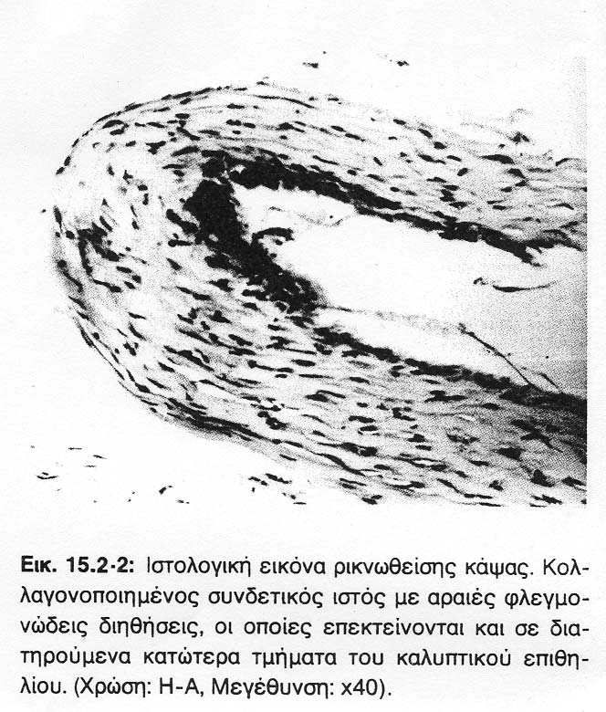
Εικόνα 22α. Ιστολογική εικόνα ρικνωτικής κάψας. Κολαγονοποιημένος συνδετικός ιστός με αραιές φλεγμονώδεις διηθήσεις, οι οποίες επεκτείνονται και σε διατηρούμενα κατώτερα τμήματα του καλυπτικού επιθηλίου. (Χρώση Η-Α, Μεγέθυνση x40).
Ιωάννης Δ. Ιωάννοβιτς, «Πλαστική Χειρουργική», Αθήνα 1990.
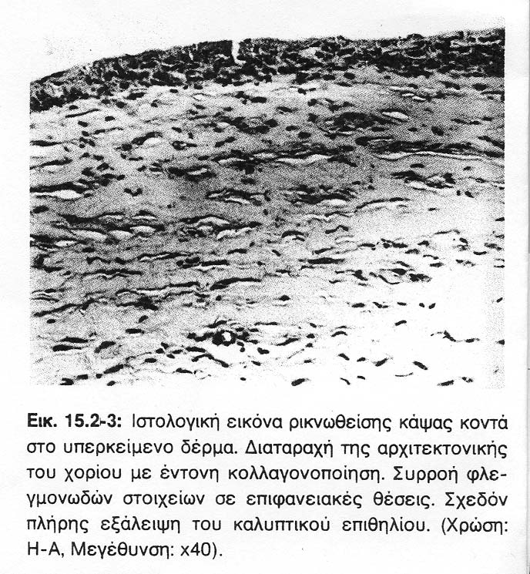
Εικόνα 22β. Ιστολογική εικόνα ρικνωτικής κάψας κοντά στο υπερκείμενο δέρμα. Διαταραχή της αρχιτεκτονικής του χορίου με έντονη κολλαγονοποίηση. Συρροή φλεγμονωδών στοιχείων σε επιφανειακές θέσεις. Σχεδόν πλήρης εξάλειψη του καλυπτικού επιθηλίου. (Χρώση Η-Α, Μεγέθυνση x40).
Ιωάννης Δ. Ιωάννοβιτς, «Πλαστική Χειρουργική», Αθήνα 1990.

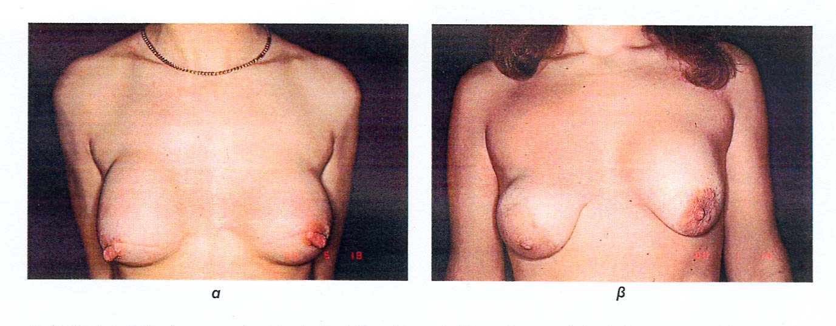
Εικόνα 23. α. Ανάπτυξη ρικνωτικής κάψας βαθμού IV κατά Baker δεξιά και ΙΙΙ αριστερά. Η αλλοίωση του αποτελέσματος είναι εμφανής. β. Έντονη ασυμμετρία λόγω ανάπτυξης ρικνωτικής κάψας βαθμού ΙΙΙ κατά Baker δεξιά και τοποθέτηση σε λάθος θέση της πρόθεσης αριστερά από μη ειδικό χειρουργό. Μια χειρουργική πράξη κρίνεται απαραίτητη και στις δύο περιπτώσεις.
Όθων Ν. Παπαδόπουλος, «Πλαστική και Επανορθωτική Χειρουργική και Αισθητική Χειρουργική», Αθήνα 1996.

Αντίθετα οι κάψες βαθμού ΙΙΙ και ΙV χρήζουν κάποιας χειρουργικής πράξης όταν αποτύχει η κλειστή καψουλοτομή. Οι πράξεις αυτές ποικίλουν από την ανοικτή καψουλοτομή και καψουλεκτομή μέχρι την αλλαγή του τύπου και της θέσης των προθέσεων ανάλογα με την περίπτωση.

Όπως διαπιστώθηκε σε πρόσφατη (2005) κλινική έρευνα που αφορούσε 2.277 περιπτώσεις που υποβλήθηκαν σε αυξητική επέμβαση στήθους, η τοποθέτηση του ενθέματος πάνω από το μείζονα θωρακικό μυ, η χρήση ενθεμάτων κάτω από 350 κυβικά εκατοστά και η υπομάστιος τομή μειώνουν σημαντικά τις μετεγχειρητικές επιπλοκές και το σχηματισμό σκληρής κάψας.
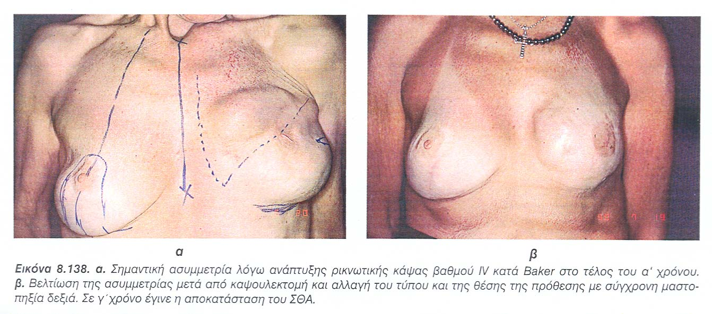

Εικόνα 24. α. Σημαντική ασυμμετρία λόγω ανάπτυξης ρικνωτικής κάψας βαθμού IV κατά Baker στο τέλος του α΄ χρόνου, β. βελτίωση της ασυμμετρίας μετά από καψουλεκτομή και αλλαγή του τύπου και της θέσης της πρόθεσης με σύγχρονη μαστοπηξία δεξιά. Σε γ΄ χρόνο έγινε η αποκατάσταση του ΣΘΑ.
Όθων Ν. Παπαδόπουλος, «Πλαστική και Επανορθωτική Χειρουργική και Αισθητική Χειρουργική», Αθήνα 1996.

Η λεπτομερής και σχολαστική προεγχειρητική ενημέρωση των υποψηφίων για την αυξητική πλαστική των μαστών σε συνδυασμό με την τοποθέτηση του κατάλληλου μεγέθους προθέσεων σε μία ατραυματικά παρασκευασμένη θήκη, συντελεί στατιστικά στον περιορισμό της συχνότητας ανάπτυξης παχιάς ρικνωτικής κάψας.

Ας προσθέσουμε, εκτός των άλλων, πως υπάρχει και το ενδεχόμενο διάχυσης του υγρού των ενθεμάτων που έχει προαναφερθεί, όπως παρατηρείται στις ακόλουθες ψηφιακές μαστογραφίες.
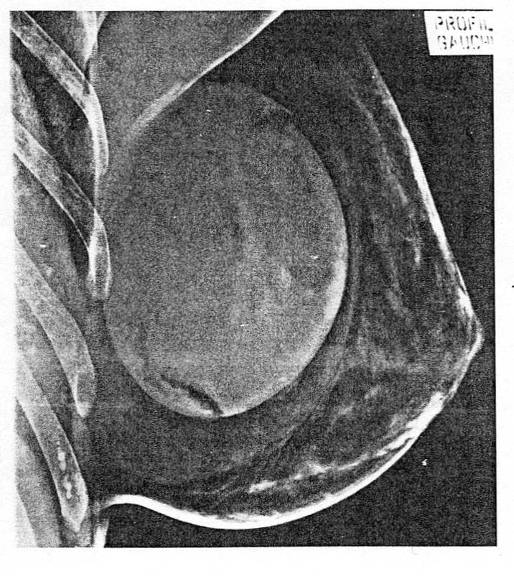
Εικόνα 25. Ψηφιακή μαστογραφία. Τυπική ενδοκαψική ρήξη μιας προθέσεως από σιλικόνη τρία χρόνια μετά την εμφύτευσή της. Φανερό σχίσιμο του περιβλήματος και δίοδος οργανικών υγρών ακτινοδιαβατών μέσα στο ζελέ της πρόθεσης. Η κάψα έχει διαταθεί από άφθονη διάχυση υγρού γύρω από την πρόθεση, πολύ λιγότερο σκιερού από τη σιλικόνη.
Λυδία Ιωαννίδου – Μουζάκα, «Σύγχρονη Μαστολογία», Αθήνα 1996.

Επανορθωτική χειρουργική

Η επαναδημιουργία ή ανάπλαση του γυναικείου μαστού, έπειτα από μαστεκτομή που γίνεται για ογκολογικούς λόγους, αποτελεί ένα από τα πιο σημαντικότερα σύγχρονα επιτεύγματα της Επανορθωτικής Πλαστικής Χειρουργικής.

Η πλαστική χειρουργική αποκατάσταση του μαστού γίνεται πρωτίστως για να τονώσει ψυχολογικά τη γυναίκα και παράλληλα για πρακτικούς λόγους, όπως είναι το ντύσιμο, αλλά και για τη διευκόλυνση των καθημερινών συνήθων κοινωνικών δραστηριοτήτων του ατόμου.

Πρέπει, βεβαίως, να τονιστεί ότι ο νέος μαστός δεν μπορεί να είναι τέλειος, ούτε αποκαθίσταται η λειτουργικότητά του.

Η αποκατάσταση του μαστού μπορεί να χρησιμοποιηθεί μόνο στην περίπτωση που δεν υπάρχει σε εξέλιξη ογκολογικό πρόβλημα ή άλλες θεραπείες, όπως για παράδειγμα ακτινοθεραπεία. Ο χρόνος της αποκατάστασης εξαρτάται κυρίως από ογκολογικές παραμέτρους, εφαρμόζεται δε από την άμεση και στον ίδιο χρόνο με τη μαστεκτομή επέμβαση έως και όψιμα, πολλά χρόνια μετά.

Δύο είναι οι ομάδες των επεμβάσεων που εφαρμόζονται από τη σύγχρονη Επανορθωτική Πλαστική Χειρουργική.

- Επεμβάσεις μεταμόσχευσης αυτοχθόνων ιστών
- Επεμβάσεις κατά τις οποίες χρησιμοποιούνται ενθέματα.

α. Αντιμετώπιση του ετερόπλευρου μαστού

Η συμμετρία αποτελεί έναν από τους κύριους στόχους της επανόρθωσης του μαστού και η επίτευξή της εξαρτάται τόσο από την κατάσταση του ετερόπλευρου μαστού όσο και από τα αισθήματα της ασθενούς για μια ενδεχόμενη χειρουργική πράξη σε αυτόν.

Η τελική απόφαση θα ληφθεί μετά από συνεννόηση με την Ογκολογική Ομάδα (Χειρουργός μαστού – ογκολόγος – ψυχίατρος – πλαστικός χειρουργός) και με την ίδια την ασθενή.

Οι χειρισμοί που λαμβάνουν χώρα στον ετερόπλευρο μαστό δυνατόν να έχουν στόχο αισθητικό (αυξητική ή μειωτική πλαστική ή μαστοπηξία) ή προληπτικό (προληπτική μαστεκτομή με άμεση επανόρθωση) σε ασθενείς υψηλού κινδύνου.

β. Χειρουργικές τεχνικές

Η επανόρθωση του μαστού είναι δυνατόν να ολοκληρωθεί κατά τη διάρκεια μιας και μόνης επέμβασης, οπότε μιλάμε για την «σε ένα χρόνο επανόρθωση» , ή μπορεί να ολοκληρωθεί κατά τη διάρκεια δύο επεμβάσεων, οπότε μιλάμε για την «σε δύο χρόνους επανόρθωση», η οποία αποτελεί τη συχνότερη μέθοδο εκλογής, καθόσον τα αποτελέσματά της είναι πολύ καλύτερα.

Αποκατάσταση του ημιθωρακίου και του ανάγλυφου του μαστού :

Στην επιλογή της κατάλληλης μεθόδου για την αποκατάσταση αυτή, σημαντικό ρόλο παίζει η κατάσταση του ετερόπλευρου μαστού, η συμμετρία και οι επιθυμίες της ασθενούς.

Ο Θεράπων Πλαστικός Χειρουργός θα πρέπει να εκτιμήσει την κατάσταση του ετερόπλευρου μαστού, τόσο από ογκολογικής, όσο και από αισθητικής πλευράς, υπολογίζοντας σοβαρά τον παράγοντα της συμμετρίας.

Οι επιθυμίες της ασθενούς στο εάν επιθυμεί την χρησιμοποίηση πρόθεσης σιλικόνης ή την επέμβαση στον ετερόπλευρο μαστό πρέπει, επίσης, να λαμβάνονται σοβαρά υπόψη.

Τέλος, οι προεγχειρητικές μετρήσεις των ημιθωρακίων αποτελούν ίσως τον κύριο παράγοντα στην επιλογή της κατάλληλης μεθόδου.

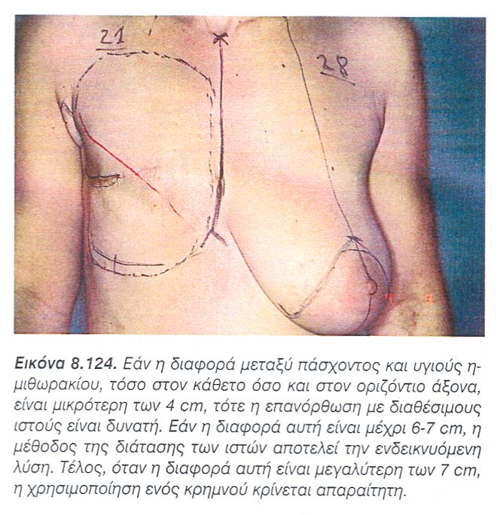
Εικόνα 26. Εάν η διαφορά μεταξύ του πάσχοντος και του υγιούς ημιθωρακίου, τόσο στον κάθετο όσο και στον οριζόντιο άξονα, είναι μικρότερη των 4 cm, τότε η επανόρθωση με διαθέσιμους ιστούς είναι δυνατή. Εάν η διαφορά αυτή είναι μέχρι 6 – 7 cm, η μέθοδος της διάτασης των ιστών αποτελεί την ενδεικνυόμενη λύση. Τέλος, όταν η διαφορά αυτή είναι μεγαλύτερη των 7 cm, η χρήση ενός κρημνού κρίνεται απαραίτητη.
Όθων Ν. Παπαδόπουλος, «Πλαστική και Επανορθωτική Χειρουργική και Αισθητική Χειρουργική», Αθήνα 1996.

Η επανόρθωση με διατατήρες ιστών

Αποτελεί τη συχνότερη μέθοδο επανόρθωσης του μαστού σήμερα και ενδείκνυται όταν η διαφορά των ημιθωρακίων και στους δύο άξονες είναι μεγαλύτερη των τεσσάρων (4) εκατοστών και μικρότερη των επτά (7) εκατοστών, με την προϋπόθεση ότι η ποιότητα του δέρματος και των μαλακών μορίων είναι καλή.
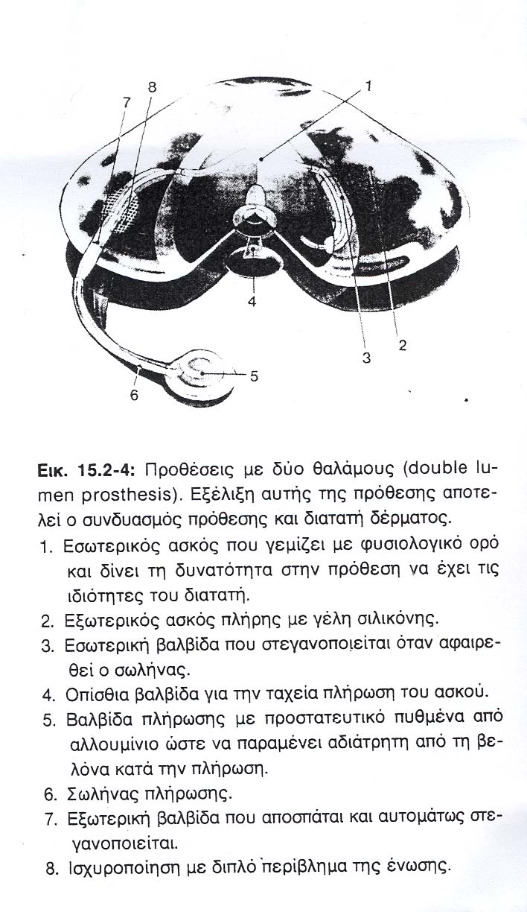

Εικόνα 27. Προθέσεις με δύο θαλάμους (double lumen prosthesis). Εξέλιξη αυτής της πρόθεσης αποτελεί ο συνδυασμός πρόθεσης και διατατή δέρματος.
- Εσωτερικός ασκός που γεμίζει με φυσιολογικό ορό και δίνει την δυνατότητα στην πρόθεση να έχει τις ιδιότητες του διατατή.
- Εξωτερικός ασκός πλήρης με γέλη σιλικόνης.
- Εσωτερική βαλβίδα που στεγανοποιείται όταν αφαιρεθεί ο σωλήνας.
- Οπίσθια βαλβίδα για την ταχεία πλήρωση του ασκού.
- Βαλβίδα πλήρωσης με προστατευτικό πυθμένα από αλουμίνιο ώστε να παραμένει αδιάτρητη από τη βελόνα κατά την πλήρωση.
- Σωλήνας πλήρωσης.
- Εξωτερική βαλβίδα που αποσπάται και αυτομάτως στεγανοποιείται.
- Ισχυροποίηση με διπλό περίβλημα της ένωσης.
Ιωάννης Δ. Ιωάννοβιτς, «Πλαστική Χειρουργική», Αθήνα 1990.

Η συγκεκριμένη μέθοδος ενδείκνυται για την επανόρθωση του μαστού μετά από απλή ή τροποποιημένη ριζική μαστεκτομή και με υπερτροφικό ετερόπλευρο μαστό με μικρή πτώση.

Από το 1987 και ύστερα, με την περιγραφή και την χρησιμοποίηση των διατατών προθέσεων από τον Becker, δεν χρειάζεται η αντικατάσταση του διατατήρα.

Η επιλογή του μεγέθους της διατατής πρόθεσης, και κυρίως της βάσης της, γίνεται βάσει του μεγέθους του ετερόπλευρου μαστού. Το τραύμα συρράπτεται, ενώ μια πιεστική επίδεση κρίνεται πάντοτε απαραίτητη.

Συνήθως, η διάταση της πρόθεσης αρχίζει μετά από 20 ημέρες.

Μετά την υπερδιάταση της πρόθεσης και την αναμονή μερικών μηνών, αφαιρείται η πλεονάζουσα ποσότητα του φυσιολογικού ορού για την απόκτηση της σωστής συμμετρίας πριν από την αποκατάσταση του ΣΘΑ.

Η ΑΝΑΙΣΘΗΣΙΑ ΣΤΗΝ ΠΛΑΣΤΙΚΗ ΧΕΙΡΟΥΡΓΙΚΗ

Η αναισθησία αποτελεί αναπόσπαστο κομμάτι κάθε επέμβασης, επομένως και αυτής της αυξητικής πλαστικής χειρουργικής των μαστών, αλλά και γενικότερα της Πλαστικής Χειρουργικής. Πάντα προηγείται κλινικός και εργαστηριακός έλεγχος, τα αποτελέσματα του οποίου οφείλουν να είναι σε φυσιολογικά επίπεδα.

Η επέμβαση της αυξητικής του στήθους γίνεται με γενική αναισθησία, συνεπώς ο υποβαλλόμενος σε αυτήν κάνει εισαγωγή σε κλινική.

Η γενική αναισθησία πλεονεκτεί ως προς τον απόλυτο έλεγχο της ασθενούς και την πλήρη ακινησία της, ενώ αντίθετα μειονεκτεί ως προς την επιβάρυνση των ζωτικών συστημάτων (κυρίως του αναπνευστικού).

Η αυξητική πλαστική χειρουργική των μαστών θεωρείται μία από τις πιο ασφαλείς επεμβάσεις που γίνονται στην Πλαστική Χειρουργική. Η μετέπειτα πορεία της ζωής μιας γυναίκας, η οποία έχει προχωρήσει στην επέμβαση αυτήν, συνεχίζεται φυσιολογικά.

Έτσι, εάν πρόκειται για νέες κοπέλες που προχωρούν σε αυτή την διαδικασία για αισθητικούς λόγους, μπορούν να γεννήσουν και να θηλάσουν χωρίς πρόβλημα. Μπορούν να κάνουν μαστογραφία, αξονική ή και μαγνητική τομογραφία, χωρίς τα ενθέματα να επηρεάζουν την συγκεκριμένη εξέταση, αρκεί να ενημερωθεί για την ύπαρξή τους ο ακτινολόγος. Τονίζεται ότι σε γυναίκες άνω των σαράντα (40) ετών απαιτείται και μαστογραφία, ενώ σε γυναίκες με επιβαρυμένο οικογενειακό ιστορικό η μαστογραφία απαιτείται σε νεώτερη ηλικία, για παράδειγμα των τριάντα πέντε (35) ετών.

ΘΗΛΑΣΜΟΣ ΜΕΤΑ ΑΠΟ ΑΥΞΗΤΙΚΗ ΠΛΑΣΤΙΚΗ ΧΕΙΡΟΥΡΓΙΚΗ ΤΩΝ ΓΥΝΑΙΚΕΙΩΝ ΜΑΣΤΩΝ
Σύμφωνα με άρθρα, καθώς και γενικές ερωτήσεις σχετικές με τον θηλασμό μετά από χειρουργική επέμβαση αύξησης του μεγέθους των γυναικείων μαστών, έχουν αναφερθεί τα παρακάτω.
Στην ερώτηση για το εάν είναι δυνατόν να θηλάσει μια γυναίκα μετά από χειρουργική επέμβαση αυξητικής στήθους, απαντάται ότι οι περισσότερες γυναίκες μπορούν να αναπαράγουν κάποια ποσότητα γάλακτος, αν και, βεβαίως, εξαρτάται από τον τύπο της χειρουργικής επέμβασης που εκτελέσθηκε. Και όπως συνιστούν οι σύγχρονες μελέτες και οι γιατροί, έστω και μικρή παραγωγή μητρικού γάλακτος είναι πολύ ευεργετική για το μωρό.
Η χειρουργική επέμβαση μείωσης του μεγέθους των γυναικείων μαστών τείνει, συνήθως, να έχει επιπτώσεις στην ικανότητα γαλακτοπαραγωγής πιο πολύ από ό,τι η χειρουργική επέμβαση αύξησης του μεγέθους αυτών.
Μέχρι τώρα έχουμε διαπιστώσει ότι πολλές γυναίκες αναγκάζονται να εγκαταλείψουν τον θηλασμό λόγω έλλειψης πληροφόρησης. Σίγουρα για τις γυναίκες, που δεν έχουν υποβληθεί σε αυτήν την χειρουργική επέμβαση, ο θηλασμός είναι μια πιο εύκολη διαδικασία. Στις μέρες μας, εάν η γυναίκα πληροφορείται σωστά για τα οφέλη της παροχής μητρικού γάλακτος και υποστηρίζεται για αυτό, μπορεί να επιτρέψει την διαδικασία αυτή ακόμη και μετά από χειρουργική επέμβαση αύξησης του μεγέθους των γυναικείων μαστών.
Πολλές γυναίκες θηλάζουν επιτυχώς, πλέον, χωρίς να έχουν πλήρη προσφορά μητρικού γάλακτος, καθώς υπάρχουν τρόποι συμπλήρωσης του θηλασμού πολύ ενθαρρυντικοί για τον θηλασμό.
Υπάρχουν, τέλος, πολλοί τρόποι αύξησης της παραγωγής μητρικού γάλακτος, με ποικίλες μεθόδους, όπως η άντληση, η συμπίεση των μαστών ή και ουσίες που αυξάνουν την παραγωγή αυτήν (π.χ.galactagogues δηλαδή γαλακταγόνα συμπληρώματα ή αλλιώς γαλακταγωγά).
Για την παραγωγή και απελευθέρωση του μητρικού γάλακτος είναι υπεύθυνοι κάποιοι αγωγοί και νεύρα που περιλαμβάνονται στον γυναικείο μαστό. Επομένως, παίζει σημαντικό ρόλο ο αριθμός των αγωγών και των νεύρων αυτών, που λειτουργούν επιτυχώς μετά από την χειρουργική επέμβαση αύξησης των γυναικείων μαστών.

Ευτυχώς, οι αγωγοί και τα νεύρα μπορούν να λειτουργήσουν μέσω των γνωστών διαδικασιών recanalization και reinnervation αντίστοιχα πιο σωστά ώστε να υπάρχει παραγωγή μητρικού γάλακτος και απελευθέρωση αυτού.

Στην πρώτη διαδικασία «recanalization» οι προηγουμένως χωρισμένοι αγωγοί επανασυνδέονται και οι νέες διαβάσεις ductal αναπτύσσονται. Οποιοσδήποτε προηγούμενος θηλασμός, έστω και μικρής διάρκειας, προτρέπει το μαστικό σύστημα να επανεγκαθιδρύσει τους νέους αγωγούς. Ο βαθμός, βέβαια, εμφάνισης αυτού του συστήματος σχετίζεται άμεσα με την διάρκεια του προηγούμενου θηλασμού, με τον κύκλο της εμμήνου ρύσεως, αλλά και όπως προαναφέρθηκε με τον αριθμό των αγωγών που έχει ο μαστός και λειτουργούν σωστά μετά από την χειρουργική επέμβαση αύξησης του μαστού.

Στην δεύτερη διαδικασία «reinnervation» το νεύρο εκείνο που είναι πολύ σημαντικό είναι το τέταρτο διαπλευρικό νεύρο που βρίσκεται στους γυναικείους μαστούς. Αυτό το νεύρο στέλνει στον εγκέφαλο το ερέθισμα, ώστε να γίνει η απελευθέρωση προλακτίνης και οξυτοσίνης, όπου και το τελευταίο προκαλεί την έκκριση του μητρικού γάλακτος από τον μαστό. Επομένως, τυχόν παρεμβολή σε αυτό το νεύρο από την χειρουργική επέμβαση αύξησης του γυναικείου μαστού μπορεί και να έχει αντίκτυπο στην παραγωγή του μητρικού γάλακτος, αν και τα νεύρα δύνανται με φυσικό τρόπο να επανορθώσουν την ζημιά σε συνδυασμό με την διαδικασία reinnervation. Σε αυτήν την περίπτωση η παραγωγή μητρικού γάλακτος δεν εξαρτάται από προηγούμενο θηλασμό, αλλά από την κατάσταση των μαστικών αδένων και αγωγών.

ΗΛΙΚΙΑ ΠΟΥ ΕΝΔΕΙΚΝΥΤΑΙ

Μετά το πέρας των δεκαοκτώ (18) χρόνων μπορεί η ασθενής να υποβληθεί σε μια επέμβαση αύξησης του όγκου των μαστών της. Όταν ο οργανισμός έχει φτάσει στο ζενίθ της ανάπτυξής του, τότε μόνο μπορεί να αποφασιστεί η αύξηση του όγκου των μαστών. Δεν υπάρχει αντένδειξη για το όριο ηλικίας. Ακόμη και μεγάλες γυναίκες οι οποίες βλέπουν να υπάρχει χαλάρωση στον μαστό τους, κατόπιν κάποιου απότομου αδυνατίσματος ή της κλιμακτηρίου για παράδειγμα, έχουν την δυνατότητα να προβούν σε αυξητική πλαστική χειρουργική των μαστών.

ΠΟΙΟΙ ΙΑΤΡΙΚΟΙ ΛΟΓΟΙ ΑΠΑΓΟΡΕΥΟΥΝ ΤΗΝ ΕΠΕΜΒΑΣΗ
Υπάρχουν λίγο ιατρικοί λόγοι οι οποίοι απαγορεύουν σε κάποια ασθενή να υποβληθεί σε μια αυξητική πλαστική χειρουργική των μαστών. Έτσι άτομα, που έχουν υποβληθεί σε άλλες επεμβάσεις οι οποίες απαγορεύουν την αυξητική πλαστική χειρουργική των μαστών, που έχουν αλλεργία σε φάρμακα ή υλικά τα οποία χρησιμοποιούνται στην επέμβαση αυτήν, που είτε έχουν κακό ιστορικό επούλωσης των τραυμάτων, είτε παρουσιάζουν υπερτροφικές ουλές ή χηλοειδή κατά την επούλωσή τους ανήκουν σε αυτήν την κατηγορία.

ΠΕΡΙΛΗΨΗ ΠΤΥΧΙΑΚΗΣ

Οι μαστοί σε συνδυασμό με τη σύσταση, το μέγεθος και το σχήμα τους, αρμονικά ταιριασμένοι με την υπόλοιπη διάπλαση του σώματος, αποδεικνύονται ως οι ισχυρότεροι παράγοντες θηλυκότητας, φιλαρέσκειας και ψυχικής ισορροπίας.
Είναι γνωστό από τα παλαιότερα κιόλας χρόνια ότι οι μαστοί της γυναίκας αποτέλεσαν το προσφιλές θέμα των αρχαίων Ελλήνων γλυπτών και των κλασσικών Ευρωπαίων ζωγράφων.

Οι δυσμορφίες οι οποίες παρουσιάζονται στους μαστούς της γυναίκας είναι:

- Η μακρομαστία
- Η χαλάρωση
- Η πτώση
- Η μικρομαστία και
- Η ασυμμετρία

Η ετερόπλευρη ή η αμφοτερόπλευρη υποπλασία αποτελεί την κύρια ένδειξη για την επέμβαση αυτή. Υπάρχει μια πληθώρα τεχνικών που εφαρμόζονται και προθέσεων που χρησιμοποιούνται στην αυξητική πλαστική χειρουργική των μαστών.

Ολοκληρώνοντας τονίζουμε ότι, πλέον, ο θηλασμός δύναται να ολοκληρώνεται και με επιτυχία μετά από μια την χειρουργική επέμβαση τέτοιου είδους και πως αποδεικνύεται σύμφωνα με μελέτες ότι δεν υπάρχει κανένας συσχετισμός των ενθεμάτων που χρησιμοποιούνται για τον σκοπό αυτόν με τις καρκινογενέσεις.

ΠΑΡΑΡΤΗΜΑ

ΞΕΝΗ ΒΙΒΛΙΟΓΡΑΦΙΑ

- Spring-Mills E, Berg NB, Hafez ESE. «Lactation and fertility regulation». In:Human Reproduction. Conception and Contraception. Second edition. Edited by Hafez ESE.Harper & Row Publishers. Hagerstown,Cambridge 1980.

- Turner DR, Mills RR. «Breast tissue inclusions in axillary lymph nodes». Histopathology,1980.

- Stoane JP, Ormerod MG. «Distribution of epithelial membrane antigen in normal and neoplastic tissues and its value in diagnostic tumor pathology» .Cancer,1981.

- Smith CA, Monaghan P, Neville AM: «Basal clear cells of the normal human breast.Virchows Arch(Pathol Anat)»,1984.

- Sloane JP. «Biopsy Pathology of the Breast». Chapman and Hall Medical.London 1985.

- Harris JR, Hellman S, Camellos GP, Fisher B. «Cancer of the breast». In:Cancer.Principles znd Practice of Oncology. 2nd Edition. Edited byDeVita VT,Jr,Hellman S,Rosenberg SA.JB Lippincott Company. Philadelphia 1985.

- Davis BW, Gelber R, Goldhirsch A, Hartmann WH, Hollaway L, Russell I, RUDENSTAM CM. «Prognostic significance of peritumoral vessel invasion in clinical trials of adjuvant therapy for breast cancer with axillary lymph node metastasis.» Hum Pathol,1985.

- Lee AKC, DeLellis RA, Silverman ML, Wolfe HJ. «Lymphatic and blood vessel invasion in breast carcinoma. A useful prognostic indicator?» Hum Pathol, 1986.

- Joshi K, Smith JA, Perusinghe N, Monaghan P. «Cell proliferation in the human mammary epithelium. Differential constribution by epithelial and myoepithelial cells». Am J Pathol, 1986.

- Charpin C, Lissitzky JC, Jacquemier J, Lavaut MN, Kopp F, Pourreau-Schneider N, Martin PM, Toga M: «Immunohistochemical detection of laminin in 98 human breast carcinomas. A light and electron microscopic study». Hum Pathol, 1986.

- Stegner HE. «Pathology of malignant diseases of the breast» .In:Surgery of the Breast. Diagnosis and Treatment of Breast Diseases. Edited by Stromberk JO,Rosato FE. Thieme Verlag. Stuttgart 1986.

- Dwarakanath S, Lee AKC, DeLellis RA, Silverman ML, Frasca L, Wolfe, HJ: «S-100 protein positivity in breast caecunomas. A potencial pitfall in diagnostic immunohistochemistry». Hum Pathol,1987.

- Egan MJ, Newman J, Crocker J, Collard M: «Immunohistochemical localization of S100 protein in benign and malignant conditions of the breast». Arch Pathol Lab Med, 1987.

- Jarasch E-D, Nagle RB, Kaufmann M, Maurer C, Bocker WJ. «Differential diagnosis of benign epithelial proliferations and carcinomas of the breast using antibodies to cytokeratins». Hum Pathol,1988.

- Disaia PJ, Creasman WT. «Clinical Gynecologic Oncology». The CV Mosby Company. St Louis 1989.

- Glassberg RM, Sussman SK, Glickstein MF. «CT anatomy of the internal mammary vessels:importance in planning percutaneous transthoracic procedures». Am J Roentgenol, 1990.

- Eyden BP, Ferguson J. «Anchoring fibrils and type VII collagen in human breast». J Submicrosc Cytol Pathol,1990.

- Hartveit F. «Attenuated cells in breast stroma: the missing lymphatic system of the breast.» Histopathology,1990.

- Tsubura A,Okada H, Senzaki H, Hatano T, Morii S. «Keratin expression in the normal breast and in breast carcinoma» .Histopathology,1991.

- Anbazhagan R, Bartek J, Monaghan p, Gusterson BA. «Growth and development of the human infant breast» .Am J Anatomy .

- Allan DJ Howell A, Roberts SA Williams GT, Watson RJ, Coyne JD, Clarke RB, Laidlaw IJ, Potten CS. «Reduction in apoptosis relative to mitosis in histologically normal epithelium accompanies fibrocystic change and carcinoma of the premenopausal human breast» .J Pathol,1992.

- William PL, Warwick R, Dyson M, Bannister LH. «Gray’s Anatomy». 37th edition. Churchill Livingstone. Edinburgh 1993.

- Grabb and Smith’s, «Plasic Surgery» 5th Edition Editors: Sherrell J. Aston, Robert W. Beasley, Charles H.M. Thorne, Lippincott – Raven Philadelphia – N.Y. 1997.

- Riordan, J. «Breastfeeding and Human Lactation», 3rd edition. Sudbury, MA: Jones and Bartlett Publishers, 2004.

- Lawrence, R. and R. Lawrence. «Breastfeeding: A Guide for the Medical Professional», 6th edition. St. Lois, Missouri: Mosby, 2005.

- Diana West BA, IBCLC and Lisa Marasco, MA, IBCLC . «BFAR book», 2001

ΕΛΛΗΝΙΚΗ ΒΙΒΛΙΟΓΡΑΦΙΑ

- Κωνσταντίνος Γ. Ρώσσης, Πλαστικός Χειρουργός, Διευθυντής Πλαστικής Χειρουργικής 401 Γ.Σ.Ν.Α. και Νοσηλευτικού Ιδρύματος Μ.Τ.Σ. Συμβούλου Πλαστικού Χειρουργού Ναυτικού Νοσοκομείου Αθηνών και Νοσοκομείο Αναπήρων Πολέμου του Επιμελητού του Κέντρου Πλαστικής Χειρουργικής των United Cambridge Hospitals. «Συνοπτική Πλαστική Χειρουργική. Εφαρμογαί Επί Των Λοιπών Χειρουργικών Ειδικοτήτων», επιμέλεια: Dr Β.Κ. Θεοδώρου, Επιστημονικές Εκδόσεις ‘’Γρηγόριος Παρισιανός’’, Αθήνα 1971.

- Ιωάννης Δ. Ιωάννοβιτς, Επίκουρος Καθηγητής Α’ Χειρουργικής Κλινικής Πανεπιστημίου Αθηνών, Διευθυντής Κέντρου Πλαστικής & Μικροχειρουργικής Γενικού Νοσοκομείου Αθηνών. «Πλαστική Χειρουργική», Αθήνα 1990.

- Όθων Ν. Παπαδόπουλος, Επίκουρος Καθηγητής Πλαστικής Χειρουργικής Πανεπιστημίου Αθηνών, Διευθυντής Τμήματος Πλαστικής Χειρουργικής Νοσοκομείου ‘’Ανδρέας Συγγρός’’. «Πλαστική & Επανορθωτική Χειρουργική & Αισθητική Χειρουργική», Ιατρικές Εκδόσεις ‘’Π.Χ. Πασχαλίδης’’, Αθήνα 1996.

- Λυδία Ιωαννίδου-Μουζάκα, «Σύγχρονη Μαστολογία» Αθήνα 1996.

- Γ.Ν. Χριστοδούλου & συνεργάτες, Ψυχιατρική Κλινική Αθηνών. «Ψυχιατρική» 1^{ος} τόμος, εκδόσεις ΒΗΤΑ (medical arts), Αθήνα 2000.

- Αλκιβιάδης Ι. Κωστάκης, «Σύγχρονη Χειρουργική, Διαγνωστική & Θεραπευτική», Ιατρικές Εκδόσεις ‘’Π.Χ. Πασχαλίδης’’, Αθήνα 2001.

- Ανδρέας Μ. Γιακουμεττής, «Σύγχρονη Αισθητική Πλαστική Χειρουργική» , εκδόσεις Παπαζήση, Αθήνα 2001.
ΗΛΕΚΤΡΟΝΙΚΗ ΒΙΒΛΙΟΓΡΑΦΙΑ

- www.europa.eu
- www.symmetria.gr
- www.hespras.gr
- www.aisthitikixeirourgiki.gr
- www.voukidis.gr
- www.bfar.org/faq.php
- www.iatronet.gr
- www.safesurgery.gr
- www.consultingroom.com/statistics/
- www.plasiki.weebly.com/ba.html
- http://en.wikipedia.org/wiki/Capsular_contracture
- www.justbreastimplants.com/risks/capsular_contracture.htm
- www.dermanetwork.org

http://www.europa.eu

